
wsww36

ДЕПАРТАМЕНТ ОБРАЗОВАНИЯ И МОЛОДЕЖНОЙ ПОЛИТИКИ
ВЛАДИМИРСКОЙ ОБЛАСТИ

Р А С П О Р Я Ж Е Н И Е

«07» ноября 2022 г № 1049

Об утверждении нормативных документов
по организации и проведению
итогового сочинения (изложения)

В соответствии с Порядком проведения государственной итоговой аттестации по образовательным программам среднего общего образования, утвержденным приказом Министерства просвещения Российской Федерации и Федеральной службы по надзору в сфере образования и науки от 07.11.2018 №190/1512, письмом Федеральной службы по надзору в сфере образования и науки (Рособрнадзор) от 28.10.2022 г. № 04-411 «О направлении методических документов, рекомендуемых к использованию при организации и проведении итогового сочинения (изложения) в 2022-2023 учебном году», в целях регламентирования действий при проведении итогового сочинения (изложения) на территории области в 2022-2023 учебном году:
1. Утвердить:
-Порядок подготовки и проведения итогового сочинения (изложения) согласно приложению № 1;
-Инструкцию для руководителей образовательных организаций, реализующих образовательные программы среднего общего образования, согласно приложению № 2;
-Инструкцию для руководителя места проведения итогового сочинения (изложения) согласно приложению № 3;
-Инструкция для технических специалистов мест проведения итогового сочинения (изложения) по получению комплектов тем итогового сочинения и Регионального центра обработки информации (РЦОИ) согласно приложению № 4;
-Инструкцию для членов комиссии по проведению итогового сочинения (изложения) согласно приложению № 5;
-Правила заполнения бланка регистрации и бланков записи участников итогового сочинения (изложения) согласно приложению №6;

-Образцы заявлений на участие в итоговом сочинении (изложении) выпускников текущего учебного года, на участие в итоговом сочинении выпускников прошлых лет согласно приложению №7;

-Образец согласия на обработку персональных данных участников итогового сочинения (изложения) согласно приложению №8;

-Памятку о порядке проведения итогового сочинения (изложения) (для ознакомления обучающихся и их родителей (законных представителей) под роспись) согласно приложению №9;

-Инструкцию для участников итогового сочинения (изложения), зачитываемую членом комиссии по проведению итогового сочинения (изложения) в учебном кабинете перед началом проведения итогового сочинения (изложения), согласно приложению №10;

-Критерии оценивания итогового сочинения согласно приложению №11;

-Технический регламент проведения итогового сочинения (изложения) согласно приложению №12;

-Критерии оценивания итогового изложения согласно приложению № 13;

-Инструкцию для участника итогового сочинения к комплекту тем итогового сочинения согласно приложению №14;

-Инструкцию для участника итогового изложения к тексту для итогового изложения согласно приложению №15;
-Образец заявления на проведение повторной проверки сочинения (изложения) согласно приложению №16;
- Форму журнала регистрации заявлений на участие в итоговом сочинении (изложении) в 2022-2023 учебном году согласно приложению №17;
- Форму журнала учета ознакомления участников итогового сочинения (изложения), родителей (законных представителей) обучающихся с памяткой по порядку проведения итогового сочинения (изложения) в 2022-2023 учебном году согласно приложению №18;
- Список мест регистрации заявлений на участие в итоговом сочинении (изложении) у выпускников прошлых лет, обучающихся, получающих среднее общее образование в иностранной образовательной организации, согласно приложению №19;
- Порядок аккредитации граждан в качестве общественных наблюдателей при проведении итогового сочинения (изложения) на территории Владимирской области в 2022- 2023 учебном году согласно приложению №20.
2. Отделу общего образования:
2.1 обеспечить проведение итогового сочинения (изложения) на территории области в 2022-2023 учебном году с учетом организационно- методических документов, утвержденных в п.1 настоящего распоряжения;
2.2. довести настоящее распоряжение до руководителей муниципальных органов, осуществляющих управление в сфере образования, для ознакомления и использования в работе.
3.Рекомендовать:
3.1. Руководителям муниципальных органов, осуществляющих управление в сфере образования (далее - МОУО):
3.1.1 организовать информирование обучающихся и их родителей (законных представителей) по вопросам организации и проведению итогового сочинения (изложения);
3.1.2 обеспечить отбор и подготовку специалистов, входящих в состав членов комиссии по проведению итогового сочинения (изложения), привлекаемых к проведению итогового сочинения (изложения);
3.1.3 организовать сбор копий рекомендаций психолого-медико- педагогической комиссии для участников итогового сочинения (изложения) с ограниченными возможностями здоровья, детей- инвалидов, инвалидов и лиц, обучающихся на дому; справок, подтверждающих инвалидность – для детей- инвалидов и инвалидов.
3.2. Руководителям образовательных организаций, реализующих образовательные программы среднего общего образования (далее - образовательные организации), информировать под роспись:
3.2.1 специалистов, привлекаемых к проведению и проверке итогового сочинения (изложения), о порядке проведения и проверки итогового сочинения (изложения) на территории области;
3.2.2 участников итогового сочинения (изложения) и их родителей (законных представителей) о местах и сроках проведения итогового сочинения (изложения), о времени и месте ознакомления с результатами итогового сочинения (изложения), о результатах итогового сочинения (изложения), полученных обучающимися, о порядке проведения итогового сочинения (изложения) на территории области, об основаниях для удаления с итогового сочинения (изложения), об организации перепроверки отдельных сочинений (изложений), о ведении во время проведения итогового сочинения (изложения) видеозаписи (при наличии).
4. Государственному бюджетному учреждению Владимирской области «Региональный информационно-аналитический центр оценки качества образования» обеспечить:
4.1 распечатку регистрационных бланков и бланков итогового сочинения (изложения), выдачу их представителям МОУО для последующей доставки в места проведения итогового сочинения (изложения);
4.2 обучение и работу экспертов, входящих в состав региональной комиссии, осуществляющей проверку бланков итогового сочинения (изложения).
5. Считать утратившим силу распоряжение Департамента образования Владимирской области от 09.11.2021 № 1147 «Об утверждении нормативных документов по организации и проведению итогового сочинения (изложения)».
6. Контроль исполнения настоящего распоряжения возложить на первого заместителя директора Департамента образования и молодежной политики Е.В. Запруднову.


Директор Департамента С.А.Болтунова

Завизировано:  Начальник отдела организационно-правового обеспечения и кадровой работы  _________________Ю.Ю. Рахманкина |  | Согласовано:  Первый заместитель директора  ___________________ Е.В.Запруднова
Начальник отдела общего образования

__________________ О.В.Серегина

 | Размещение электронной версии распоряжения на диске Z в папке «Подписанные документы ДО» произведено. Файл: |  | Подлежит публикации во внешних справочных информационных системах
 | Об утверждении нормативных документов по организации и проведению итогового сочинения (изложения)карты» подготовки к проведению ГИА в 2023 году |  | нет

________________ (Е.Н.Ляпкова)

Соответствие файла, рассылку и размещение распоряжения в ИСЭД подтверждаю.
Файл выгружен для публикации во внешних ИС: ___________
(да/нет)
_____________ (И.А.Гамаюнова)
Разослать (на бумажном носителе):
Исполнитель | Срок исполнения
С.А. Болтуновой | 05.12.2022
Е.В.Запрудновой | 05.12.2022
О.В.Серегиной | 05.12.2022

Разослать в ИСЭД (электронно):
Исполнитель | Срок исполнения
МОУО | 05.12.2022
ГБУ ВО РИАЦОКО | 05.12.2022

Е.Н.Ляпкова
43 13 98

Приложение № 1
к распоряжению Департамента образования
и молодежной политики Владимирской области
от « 07» ноября 2022 г. № 1049

Порядок подготовки и проведения итогового сочинения (изложения)
- Категории участников итогового сочинения (изложения)
1.1. Итоговое сочинение (изложение) как условие допуска к государственной итоговой аттестации по образовательным программам среднего общего образования (далее - ГИА) проводится для обучающихся XI (XII) классов, экстернов.
1.2. Итоговое сочинение в целях использования его результатов при приеме на обучение по программам бакалавриата и специалитета в образовательные организации высшего образования по желанию также может проводиться для:
лиц, освоивших образовательные программы среднего общего образования в предыдущие годы (далее - выпускники прошлых лет);
лиц, обучающихся по образовательным программам среднего профессионального образования, не имеющих среднего общего образования (далее - обучающиеся СПО);
лиц, получающих среднее общее образование в иностранных организациях, осуществляющих образовательную деятельность (далее - иностранные ОО);
лиц, допущенных к ГИА в предыдущие годы, но не прошедших ГИА или получивших на ГИА неудовлетворительные результаты более чем по одному обязательному учебному предмету, либо получивших повторно неудовлетворительный результат по одному из этих предметов на ГИА в дополнительные сроки (далее - лица со справкой об обучении).
1.3. Изложение вправе писать следующие категории лиц:
обучающиеся XI (XII) классов с ограниченными возможностями здоровья (далее - ОВЗ), экстерны с ОВЗ;
обучающиеся XI (XII) классов - дети-инвалиды и инвалиды, экстерны - дети-инвалиды и инвалиды;
обучающиеся по образовательным программам среднего общего образования в специальных учебно-воспитательных учреждениях закрытого типа, а также в учреждениях, исполняющих наказание в виде лишения свободы;
обучающиеся на дому, в образовательных организациях, в том числе санаторно-курортных, в которых проводятся необходимые лечебные, реабилитационные и оздоровительные мероприятия для нуждающихся в длительном лечении на основании заключения медицинской организации.
1.4. Обучающиеся X классов, участвующие в экзаменах по отдельным учебным предметам, освоение которых завершилось ранее, не участвуют в итоговом сочинении (изложении) по окончании X класса (абзац 3 пункта 10 и пункт 19 Порядка проведения государственной итоговой аттестации по образовательным программам среднего общего образования, утвержденного приказом Министерства просвещения Российской Федерации и Федеральной службы по надзору в сфере образования и науки от 7 ноября 2018 г. № 190/1512 (зарегистрирован Минюстом России 10 декабря 2018 г., регистрационный № 52952) (далее - Порядок).
1.5. Для лиц, имеющих медицинские показания для обучения на дому и соответствующие рекомендации психолого-медико-педагогической комиссии, итоговое сочинение (изложение) организуется на дому.
Для участников итогового сочинения (изложения) с ОВЗ, детей-инвалидов и инвалидов итоговое сочинение (изложение) может по их желанию проводиться в устной форме.
- Порядок подачи заявления на участие в итоговом сочинении (изложении):
2.1. Для участия в итоговом сочинении (изложении) обучающиеся XI (XII) классов подают заявление вместе с согласием на обработку персональных данных не позднее чем за 2 недели до начала проведения итогового сочинения (изложения) в образовательные организации, в которых обучающиеся осваивают образовательные программы среднего общего образования, а экстерны - в образовательные организации по выбору экстерна.
2.2. Участники итогового сочинения (изложения) с ОВЗ при подаче заявления на участие в итоговом сочинении (изложении) предъявляют копию рекомендаций психолого-медико-педагогической комиссии (далее - ПМПК), а участники итогового сочинения (изложения) - дети-инвалиды и инвалиды - оригинал или заверенную в установленном порядке копию справки, подтверждающей факт установления инвалидности, выданной федеральным государственным учреждением медико-социальной экспертизы (далее - справка, подтверждающая инвалидность).
2.3. Выпускники прошлых лет, обучающиеся СПО, лица, получающие среднее общее образование в иностранных организациях, осуществляющих образовательную деятельность, лица со справкой об обучении не позднее чем за две недели до даты проведения итогового сочинения (изложения) подают заявления и согласия на обработку персональных данных в места регистрации для участия в написании итогового сочинения (изложения), определяемые Департаментом.
2.4. Лица, перечисленные в подпункте 2.3, с ОВЗ при подаче заявления на участие в итоговом сочинении предъявляют копию рекомендаций ПМПК, а дети- инвалиды, инвалиды -справку, подтверждающую инвалидность.
2.5. Лица, перечисленные в подпункте 2.3, самостоятельно выбирают дату участия в итоговом сочинении из числа установленных Порядком, которую указывают в заявлении.
2.6. Регистрация лиц со справкой об обучении для участия по их желанию в итоговом сочинении проводится в организациях, осуществляющих образовательную деятельность, в которых указанные лица восстанавливаются на срок, необходимый для прохождения ГИА. При подаче заявления такие лица предъявляют справку об обучении по образцу, самостоятельно устанавливаемому организацией, осуществляющей образовательную деятельность.
2.5.Выпускники прошлых лет при подаче заявления предъявляют оригиналы документов об образовании. Оригинал иностранного документа об образовании предъявляется с заверенным в установленном порядке переводом с иностранного языка. Указанное заявление подается лично или их родителями (законными представителями) на основании документа, удостоверяющего их личность, или уполномоченными лицами на основании документа, удостоверяющего их личность, и оформленной в установленном порядке доверенности .
2.6. Заявления подаются обучающимися в своей образовательной организации лично на основании документа, удостоверяющего личность, или их родителями (законными представителями) на основании документа, удостоверяющего их личность, или уполномоченными лицами на основании документа, удостоверяющего их личность, и оформленной в установленном порядке доверенности.
2.7. Сведения об участниках итогового сочинения (изложения) вносятся региональным центром обработки информации (РЦОИ) в государственную информационную систему обеспечения проведения ГИА обучающихся, освоивших основные образовательные программы основного общего и среднего общего образования Владимирской области (ГИС ГИА Владимирской области), не позднее чем за две недели до дня проведения итогового сочинения (изложения).
Сведения в ГИС ГИА Владимирской области об участниках итогового сочинения (изложения) предоставляют муниципальные органы, осуществляющие управление в сфере образования, и (или) образовательные организации, в которых обучающиеся получают среднее общее образование, не позднее чем за две недели до дня проведения итогового сочинения (изложения).
3. Организация проведения итогового сочинения (изложения).
3.1.Федеральная служба по надзору в сфере образования и науки (далее – Рособрнадзор) осуществляет следующие функции в рамках проведения итогового сочинения (изложения):
осуществляет методическое обеспечение проведения итогового сочинения (изложения);
организует разработку тем итогового сочинения (текстов для итогового изложения) для проведения итогового сочинения (изложения), критериев оценивания итогового сочинения (изложения) (далее - критерии оценивания);
организует разработку и функционирование закрытого банка тем итогового сочинения и открытого банка текстов для итогового изложения;
обеспечивает субъекты комплектами тем итогового сочинения (текстами для итогового изложения) и текстами для итогового изложения из открытого банка текстов для итогового изложения;
разрабатывает единые форматы бланков итогового сочинения (изложения);
разрабатывает единые правила заполнения бланков итогового сочинения (изложения);
разрабатывает единый сборник отчетных форм для проведения итогового сочинения (изложения);
определяет дополнительный срок проведения итогового сочинения (изложения) на основании обращения субъекта в случае невозможности проведения итогового сочинения (изложения) в сроки, установленные Порядком проведения ГИА-11, на территориях субъектов Российской Федерации по объективным причинам.
3.2.Департамент образования и молодежной политики Владимирской области (далее- Департамент)в рамках проведения итогового сочинения (изложения):
3.2.1 определяет:
порядок проведения итогового сочинения (изложения), порядок проверки итогового сочинения (изложения), в том числе определяет порядок организации перепроверки отдельных сочинений (изложений) по итогам проведения сочинения (изложения);
порядок аккредитации граждан в качестве общественных наблюдателей при проведении итогового сочинения (изложения);
места регистрации на итоговое сочинение и места проведения итогового сочинения для лиц, указанных в подпункте 2.3;
техническую схему обеспечения проведения итогового сочинения (изложения);
порядок тиражирования бланков итогового сочинения (изложения);
порядок передачи (доставки) комплекта тем сочинений (текстов изложений) в места проведения итогового сочинения (изложения);
порядок и схему копирования бланков участников итогового сочинения (изложения) для организации проверки экспертами комиссии по проверке итогового сочинения (изложения);
порядок и сроки осуществления проверки итогового сочинения (изложения) экспертами региональной комиссии;
порядок осуществления сканирования оригиналов бланков участников итогового сочинения (изложения);
порядок организации питания и перерывов для проведения лечебных и профилактических мероприятий для участников итогового сочинения (изложения) с ОВЗ, детей-инвалидов и инвалидов;
порядок осуществления проверки соблюдения участниками итогового сочинения (изложения) требования № 2 «Самостоятельность написания итогового сочинения (изложения)»;
места, порядок и сроки хранения, уничтожения оригиналов (копий) бланков итогового сочинения (изложения), аудиозаписей устных итоговых сочинений (изложений) (в случае прохождения итогового сочинения (изложения) в устной форме участниками с ОВЗ, детьми - инвалидами и инвалидами);
сроки, места и порядок ознакомления участников с результатами итогового сочинения (изложения);
порядок проведения повторной проверки итогового сочинения (изложения) обучающихся XI (XII) классов, экстернов экспертами региональной комиссии.
3.2.2 создает комиссии по проведению итогового сочинения (изложения), комиссию по проверке итогового сочинения (изложения).
В случаях угрозы возникновения чрезвычайной ситуации, невозможности проведения итогового сочинения (изложения) по объективным причинам Департамент направляет соответствующее письмо в Рособрнадзор с просьбой рассмотреть возможность установления дополнительного срока проведения итогового сочинения (изложения) вне сроков проведения итогового сочинения (изложения), установленных Порядком ГИА-11;
3.2.3 организует формирование, ведение и внесение сведений в ГИС ГИА Владимирской области:
об участниках итогового сочинения (изложения);
об образах бланков участников итогового сочинения (изложения);
о результатах итогового сочинения (изложения), полученных участниками;
о местах проведения итогового сочинения (изложения);
о распределении участников по местам проведения итогового сочинения (изложения).
3.2.4 обеспечивает:
организацию информирования участников итогового сочинения (изложения) и их родителей (законных представителей) по вопросам организации и проведения итогового сочинения (изложения) через организации, осуществляющие образовательную деятельность, и муниципальные органы, осуществляющие управление в сфере образования, а также путем взаимодействия со средствами массовой информации, организации работы телефонов «горячей линии» и ведения раздела на официальном сайте в сети «Интернет»;
проведение итогового сочинения (изложения) в местах проведения итогового сочинения (изложения) в соответствии с требованиями, установленными Порядком проведения ГИА-11 и настоящим Порядком;
техническую готовность мест проведения итогового сочинения (изложения) к проведению итогового сочинения (изложения);
передачу комплекта тем сочинений (текстов для итогового изложения) в места проведения итогового сочинения (изложения);
опубликование комплекта тем итогового сочинения на региональных образовательных Интернет-ресурсах в установленные сроки;
информационную безопасность при хранении, использовании и передаче комплектов тем итогового сочинения (текстов изложений);
хранение текстов для изложений, в том числе определяют места хранения и лиц, имеющих к ним доступ, принимают меры по защите комплектов тем итогового сочинения (текстов изложений) от разглашения содержащейся в них информации;
ознакомление участников с результатами итогового сочинения (изложения) в установленные сроки.
3.3. Образовательные организации в рамках организации и проведения итогового сочинения (изложения):
обеспечивают отбор и подготовку специалистов, входящих в состав комиссии по проведению итогового сочинения (изложения) и региональной комиссии по проверке итогового сочинения (изложения) и привлекаемых к проведению и проверке итогового сочинения (изложения);
предоставляют сведения для внесения в ГИС ГИА Владимирской области;
не позднее чем за две недели:
1) информируют под подпись:
- специалистов, привлекаемых к проведению и проверке итогового сочинения (изложения), о порядке проведения и проверки итогового сочинения (изложения) на территории области;
- участников итогового сочинения (изложения) и их родителей (законных представителей) о местах и сроках проведения итогового сочинения (изложения), о времени и месте ознакомления с результатами итогового сочинения (изложения), о порядке проведения итогового сочинения (изложения) на территории области, об основаниях для удаления с итогового сочинения (изложения), об организации перепроверки отдельных сочинений (изложений), о ведении во время проведения итогового сочинения (изложения) видеозаписи, а также о результатах итогового сочинения (изложения), полученных обучающимися (Памятка о порядке проведения итогового сочинения (изложения) для ознакомления обучающихся и их родителей (законных представителей));
2) организуют:
регистрацию обучающихся XI (XII) классов, экстернов для участия в итоговом сочинении (изложении) в соответствии с их заявлениями, при подаче заявления на участие в итоговом сочинении (изложении) проконтролировать получение согласия на обработку персональных данных;
изменение текущего расписания занятий образовательной организации в дни проведения итогового сочинения (изложения);
ознакомление с распоряжением Департамента об утверждении состава комиссий образовательных организаций по проведению итогового сочинения (изложения), технических специалистов, ассистентов для участников с ОВЗ, детей-инвалидов и инвалидов (при необходимости) места проведения итогового сочинения (изложения).
3.4. Образовательные организации-места проведения итогового сочинения (изложения):
3.4.1 формируют списки комиссий образовательной организации по проведению итогового сочинения (изложения) (в целях создания Департаментом комиссий образовательной организации (п.23 ГИА-11)).
В состав комиссии по проведению итогового сочинения (изложения) должны входить:
члены комиссии, участвующие в организации проведения итогового сочинения (изложения);
член комиссии, ответственный за получение бланков итогового сочинения (изложения), а также за передачу материалов итогового сочинения (изложения) в места проведения итогового сочинения (изложения);
член комиссии – технический специалист, оказывающий информационно-технологическую помощь, в том числе по организации печати (в случае печати бланков в образовательной организации) и копированию (сканированию) бланков итогового сочинения (изложения);
члены комиссии – дежурные, участвующие в организации итогового сочинения (изложения) вне учебных кабинетов;
3.4.2 совместно с членами комиссии по проведению итогового сочинения (изложения):
организуют проведение итогового сочинения (изложения) в соответствии с требованиями Порядка, порядком проведения итогового сочинения (изложения);
обеспечивают техническую поддержку проведения итогового сочинения (изложения);
получают темы сочинений (тексты изложений) и обеспечивают информационную безопасность;
обеспечивают участников орфографическими словарями при проведении итогового сочинения, орфографическими и толковыми словарями при проведении итогового изложения.
3.5. Региональная предметная комиссия:
В состав комиссии по проверке итогового сочинения (изложения) должны входить специалисты соответствующие следующим требованиям (далее – эксперты):
а) владение необходимой нормативной базой:
нормативными правовыми актами, регламентирующими проведение итогового сочинения (изложения);
методическими рекомендациями по организации и проведению итогового сочинения (изложения).
б) владение необходимыми предметными компетенциями: иметь высшее образование по специальности «Русский язык и литература»
с квалификацией «Учитель русского языка и литературы»;
в) обладать опытом проверки сочинений (изложений) в выпускных классах образовательных организаций,
реализующих программы среднего общего образования;
г) владение содержанием примерных образовательных программ основного общего и среднего общего образования;
д) владение компетенциями, необходимыми для проверки сочинения (изложения): знание общих научно-методических подходов к проверке и оцениванию сочинения (изложения):
умение объективно оценивать сочинения (изложения);
умение применять установленные критерии и нормативы оценки;
умение разграничивать ошибки и недочѐты различного типа;
умение выявлять в работе однотипные и негрубые ошибки; умение классифицировать ошибки в сочинениях (изложениях);
умение оформлять результаты проверки, соблюдая установленные требования; умение обобщать результаты.
Региональная предметная комиссия:
организует и проводит проверку итоговых сочинений (изложений) обучающихся в соответствии с методическими рекомендациями для экспертов, участвующих в проверке итогового сочинения (изложения),
организует и проводит повторную проверку итогового сочинения (изложения) обучающихся по поручению Департамента.
3.6. Муниципальные органы, осуществляющие управление в сфере образования (МОУО):
организуют информирование обучающихся и их родителей (законных представителей) по вопросам организации и проведению итогового сочинения (изложения), в том числе: о местах и сроках проведения итогового сочинения (изложения), о времени и месте ознакомления с результатами итогового сочинения (изложения), а также о результатах итогового сочинения (изложения), полученных обучающимися, о порядке проведения итогового сочинения (изложения) на территории области, об основаниях для удаления с итогового сочинения (изложения), об организации перепроверки отдельных сочинений (изложений), о ведении во время проведения итогового сочинения (изложения) видеозаписи;
обеспечивают контроль за отбором экспертов, входящих в состав региональной комиссии, отбор и подготовку специалистов, входящих в состав лиц, привлекаемых к проведению и проверке итогового сочинения (изложения);
предоставляют сведения об обучающихся, сдающих итоговое сочинение (изложение), в РЦОИ не позднее чем за 2 недели до проведения итогового сочинения (изложения);
получают в РЦОИ и доставляют бланки для проведения итогового сочинения (изложения) в места проведения итогового сочинения (изложения) не позднее чем за день проведения итогового сочинения (изложения).
3.7. Региональный центр обработки информации (РЦОИ):
3.7.1 осуществляет:
организационное и технологическое обеспечение проведения итогового сочинения (изложения) на территории области, в том числе обеспечение деятельности по эксплуатации ГИС ГИА Владимирской области и взаимодействие с ФИС:
а) вносит сведения в РИС не позднее чем за 2 недели до проведения итогового сочинения (изложения);
б) организует распечатку регистрационных бланков и бланков ответов обучающихся, выпускников прошлых лет, выдачу их представителям МОУО для последующей доставки в места проведения итогового сочинения (изложения);
в) организует копирование оригиналов бланков регистрации и бланков записи (дополнительных бланков записи) участников итогового сочинения (изложения) и передачу в региональную комиссию;
проверку соблюдения участниками итогового сочинения (изложения) требования №2 «Самостоятельность написания итогового сочинения (изложения)»;
сканирование оригиналов регистрационных бланков и бланков ответов обучающихся, выпускников прошлых лет, не позднее чем через три дня после проведения проверки и оценивания итогового сочинения (изложения) экспертами региональной комиссии;
3.7.2 обеспечивает:
хранение бланков итогового сочинения (изложения);
обработку регистрационных бланков и бланков ответов участников итогового сочинения (изложения):
распознавание информации, внесенной в проверенные бланки итогового сочинения (изложения),
сверку распознанной информации с оригинальной информацией, внесенной в проверенные бланки итогового сочинения (изложения).
Выполняет иные функции по организации и проведению итогового сочинения (изложения), возложенные Департаментом.
3.8. В целях информирования граждан о порядке проведения итогового сочинения (изложения) в средствах массовой информации, на официальном сайте Департамента, организаций, осуществляющих образовательную деятельность, публикуется следующая информация о:
порядке проведения итогового сочинения (изложения), утвержденного приказом департамента образования,- не позднее чем за два месяца до дня проведения итогового сочинения;
сроках и местах регистрации для участия в написании итогового сочинения (для лиц, перечисленных в п. 1.2) - не позднее чем за два месяца до дня проведения итогового сочинения;
сроках проведения итогового сочинения (изложения) - не позднее чем за месяц до завершения срока подачи заявления на участие в итоговом сочинении (изложении);
сроках, местах и порядке информирования о результатах итогового сочинения (изложения) - не позднее чем за месяц до дня проведения итогового сочинения (изложения).
4.Сроки и продолжительность написания итогового сочинения (изложения)
4.1. Итоговое сочинение (изложение) проводится в первую среду декабря.
4.2. Продолжительность написания итогового сочинения (изложения) составляет 3 часа 55 минут (235 минут).
Для участников итогового сочинения (изложения) с ОВЗ, детей-инвалидов и инвалидов, продолжительность написания итогового сочинения (изложения) увеличивается на 1,5 часа. При продолжительности итогового сочинения (изложения) четыре и более часа организуется питание участников итогового сочинения (изложения) и перерывы для проведения необходимых лечебных и профилактических мероприятий.
4.3. В продолжительность написания итогового сочинения (изложения) не включается время, выделенное на подготовительные мероприятия (инструктаж участников итогового сочинения (изложения), заполнение ими регистрационных полей бланков и др.), на организацию питания и проведение необходимых медико-профилактических процедур, а также на перенос ассистентом итогового сочинения (изложения) в стандартные бланки записи, выполненные слепыми и слабовидящими участниками итогового сочинения (изложения) в специально предусмотренных тетрадях, выполненные в бланках итогового сочинения (изложения) увеличенного размера, итогового сочинения (изложения), выполненного на компьютере, устных итоговых сочинений (изложений) из аудиозаписей.
  - В случае получения неудовлетворительного результата («незачет») за итоговое сочинение (изложение) обучающиеся вправе пересдать итоговое сочинение (изложение), но не более двух раз и только дополнительные сроки, предусмотренные Порядком проведения ГИА-11.
4.5 Участники итогового сочинения (изложения) могут быть повторно допущены в текущем году к сдаче итогового сочинения (изложения) в дополнительные сроки, предусмотренные Порядком проведения ГИА-11.

5. Порядок сбора исходных сведений и подготовки к проведению итогового сочинения (изложения)
  - Сведения об участниках итогового сочинения (изложения) вносятся РЦОИ в ГИС ГИА Владимирской области в соответствии со сроками и требованиями, утвержденными приказом Рособрнадзора от 11.06.2021 №805 «Об установлении требований к составу и формату сведений, вносимых и передаваемых в процессе репликации в федеральную информационную систему обеспечения проведения государственной итоговой аттестации обучающихся, освоивших основные образовательные программы основного общего и среднего общего образования, и приема граждан в образовательные организации для получения среднего профессионального и высшего образования и региональные информационные системы обеспечения проведения государственной итоговой аттестации обучающихся, освоивших основные образовательные программы основного общего и среднего общего образования, а также к срокам внесения и передачи в процессе репликации сведений в указанные информационные системы» (далее- приказ Рособрнадзора).
  - Сведения об участниках итогового сочинения (изложения) предоставляют МОУО и (или) образовательные организации, в которых обучающиеся получают среднее общее образование.
  - Комплекты бланков для проведения итогового сочинения (изложения) вместе с отчетными формами для проведения итогового сочинения (изложения) печатаются РЦОИ и доставляются МОУО в места проведения итогового сочинения (изложения) не позднее чем за день до проведения итогового сочинения (изложения).
Копирование бланков итогового сочинения (изложения) при нехватке распечатанных бланков итогового сочинения (изложения) в местах проведения итогового сочинения (изложения) запрещено, так как все бланки имеют уникальный код работы и распечатываются посредством специализированного программного обеспечения.
  - Комплекты тем итогового сочинения за 15 минут до проведения итогового сочинения по местному времени размещаются на официальном информационном портале единого государственного экзамена (ЕГЭ) ege.edu.ru (topic.ege.edu.ru), а также на официальном сайте ФГБУ «ФЦТ» (rustest.ru).
5.5. В случае возникновения нештатных ситуаций (недоступность или неработоспособность указанных информационных порталов, официальных сайтов) по запросу специалиста Департамента, ответственного за вопросы, связанные с проведением итогового сочинения (изложения), комплекты тем итогового сочинения направляются ФГБУ «ФЦТ» на электронные адреса специалиста Департамента, ответственного за вопросы, связанные с проведением итогового сочинения (изложения).
Полученный комплект тем итогового сочинения публикуется Департаментом и РЦОИ на региональных образовательных Интернет-ресурсах и направляется РЦОИ в места проведения итогового сочинения, определенные Департаментом, не ранее чем за 15 минут до начала проведения итогового сочинения по местному времени.
  - Тексты итогового изложения размещаются ФГБУ «ФЦТ» на технологическом портале подготовки и проведения ЕГЭ, находящемся в защищенной корпоративной сети передачи данных ЕГЭ по адресу portal.ege.rustest.ru (IP-адрес - 10.0.6.21), за 3 календарных дня до проведения итогового изложения.
  - РЦОИ обеспечивает передачу (доставку) комплектов тем итогового сочинения (текстов изложения) в места проведения итогового сочинения (изложения).
  - В местах проведения итогового сочинения (изложения) выделяется помещение, оборудованное телефонной связью, принтером, персональным компьютером с выходом в сеть «Интернет» для получения комплектов тем итогового сочинения (текстов изложений), техническим оборудованием для проведения сканирования, копирования итоговых сочинений (изложений) и других материалов в соответствии с технологией проведения итогового сочинения (изложения).
6. Порядок проведения итогового сочинения (изложения)
Итоговое сочинение (изложение) проводится в местах проведения, расположение, которых определяется распоряжением Департамента.
  - Количество, общая площадь и состояние помещений, предоставляемых для проведения итогового сочинения (изложения), должны обеспечивать проведение итогового сочинения (изложения) в условиях, соответствующих требованиям санитарно-эпидемиологических правил и нормативов.
  - Места проведения итогового сочинения (изложения) рекомендуется оборудовать стационарными и (или) переносными металлоискателями, средствами видеонаблюдения, средствами подавления сигналов подвижной связи.
  - Для проведения итогового сочинения (изложения) в месте проведения итогового сочинения (изложения) присутствуют:
-руководитель образовательной организации (далее – руководитель) или уполномоченное им лицо;
-руководитель места проведения итогового сочинения (изложения);
-лица, ответственные в территории за получение бланков итогового сочинения (изложения), хранение бланков итогового сочинения (изложения) до передачи их в РЦОИ (лица, ответственные за передачу в РЦОИ). Таким лицом может быть назначен член комиссии;
-технические специалисты, входящие в состав комиссии по проведению итогового сочинения (изложения), оказывающие информационно-технологическую помощь руководителю образовательной организации и руководителю места проведения итогового сочинения (изложения);
-члены комиссии по проведению итогового сочинения (изложения) в аудитории, участвующие в организации проведения итогового сочинения (изложения);
-медицинские работники;
-ассистенты, оказывающие необходимую помощь участникам с ОВЗ, детям- инвалидам, инвалидам, с учетом состояния их здоровья, особенностей психофизического развития, в том числе непосредственно при проведении итогового сочинения (изложения);
-дежурные из числа членов комиссии по проведению итогового сочинения (изложения), участвующие в организации итогового сочинения (изложения) вне учебных кабинетов.
6.4.Составы лиц, привлекаемых к проведению итогового сочинения (изложения), утверждаются Департаментом по согласованию с МОУО и ОО.
6.5.В день проведения итогового сочинения (изложения) в месте проведения итогового сочинения (изложения) также могут присутствовать:
представители средств массовой информации;
должностные лица Рособрнадзора и (или) отдела надзора и контроля Департамента,
общественные наблюдатели.
Допуск поименованных выше лиц в места проведения итогового сочинения (изложения) осуществляется только при наличии у них документов, удостоверяющих личность и подтверждающих их полномочия.
Представители средств массовой информации присутствуют в учебных кабинетах только до момента выдачи участникам итогового сочинения (изложения) материалов.
6.6. До начала итогового сочинения (изложения) руководитель места проведения итогового сочинения (изложения) распределяет участников по кабинетам в произвольном порядке (форма ИС-04 «Список участников итогового сочинения (изложения) в месте проведения».
6.7. Участники итогового изложения, которым текст для изложения выдается на 40 минут для чтения, должны быть распределены в отдельный учебный кабинет для проведения итогового изложения. Категорически не рекомендуется распределять участников итогового изложения, которым текст для итогового изложения выдается для чтения на 40 минут, в один учебный кабинет вместе с участниками итогового изложения, которым текст для итогового изложения зачитывается членом комиссии по проведению итогового сочинения (изложения).
6.8.Вход участников итогового сочинения (изложения) в места проведения итогового сочинения (изложения) начинается с 09.00 по местному времени. Участники итогового сочинения (изложения) рассаживаются за рабочие столы в кабинете также в произвольном порядке (по одному человеку за рабочий стол). Во время проведения итогового сочинения (изложения) в учебном кабинете должны присутствовать не менее двух членов комиссии по проведению итогового сочинения (изложения).
6.9.Итоговое сочинение (изложение) начинается в 10.00 по местному времени.
6.10.Если участник итогового сочинения (изложения) опоздал, он допускается к написанию итогового сочинения (изложения), при этом время окончания написания итогового сочинения (изложения) не продлевается. Повторный общий инструктаж для опоздавших участников не проводится. Члены комиссии по проведению итогового сочинения (изложения) предоставляют необходимую информацию для заполнения регистрационных полей бланков итогового сочинения (изложения).
6.11. До начала итогового сочинения (изложения) в учебном кабинете члены комиссии по проведению итогового сочинения (изложения) проводят инструктаж участников. Инструктаж состоит из двух частей. Первая часть инструктажа проводится до 10.00 по местному времени и включает в себя информирование участников о порядке проведения итогового сочинения (изложения), в том числе о случаях удаления с итогового сочинения (изложения), продолжительности написания итогового сочинения (изложения), о времени и месте ознакомления с результатами итогового сочинения (изложения), а также о том, что записи на листах бумаги для черновиков не обрабатываются и не проверяются.
6.12. Члены комиссии по проведению итогового сочинения (изложения) выдают участникам итогового сочинения (изложения) бланки регистрации, бланки записи, листы бумаги для черновиков, орфографические словари (орфографические и толковые словари для участников итогового изложения), инструкции для участников итогового сочинения (изложения).
6.13. Начиная с 09.45 по местному времени, член комиссии по проведению итогового сочинения (изложения) принимает у руководителя темы сочинения (тексты для итогового изложения). Темы сочинения могут быть распечатаны на каждого участника или размещены на доске (информационном стенде), текст для изложения выдается члену комиссии по проведению для прочтения участникам итогового изложения. Инструкция для участников итогового сочинения (изложения) распечатывается на каждого участника отдельно.
6.14. При проведении второй части инструктажа, которая начинается не ранее 10.00 по местному времени, члены комиссии по проведению итогового сочинения (изложения) должны ознакомить участников итогового сочинения (изложения) с темами итогового сочинения (текстами для итогового изложения) (содержательное комментирование тем итогового сочинения и текстов для итогового изложения запрещено).
6.15. По указанию членов комиссии по проведению итогового сочинения (изложения) участники итогового сочинения (изложения) заполняют регистрационные поля бланков, указывают номер темы итогового сочинения (текста для итогового изложения). В бланке записи участники итогового сочинения (изложения) переписывают название выбранной ими темы сочинения (текста для итогового изложения).
6.16. Члены комиссии по проведению итогового сочинения (изложения) проверяют правильность заполнения участниками итогового сочинения (изложения) регистрационных полей бланков. Членам комиссии по проведению итогового сочинения (изложения) также необходимо проверить бланк регистрации и бланки записи каждого участника итогового сочинения (изложения) на корректность вписанного участником итогового сочинения (изложения) кода работы (код работы должен совпадать с кодом работы на бланке регистрации), номера темы итогового сочинения (текста для итогового изложения).
Номера тем итогового сочинения и текстов для итогового изложения уникальны. Каждый номер состоит из трех цифр. 100-е и 200-е номера присваиваются темам итогового сочинения из раздела I закрытого банка тем итогового сочинения; 300-е и 400-е номера – темам из раздела II закрытого банка тем итогового сочинения; 500-е и 600-е номера – темам из раздела III закрытого банка тем итогового сочинения; 900-е номера присваиваются текстам для итогового изложения. Вторая и третья цифра номера итогового сочинения и итогового изложения соответствует порядковому номеру, который присваивается в рамках определенных сроков проведения итогового сочинения (изложения).
6.17. После проведения второй части инструктажа члены комиссии по проведению итогового сочинения (изложения) объявляют начало, продолжительность и время окончания написания итогового сочинения (изложения) и фиксируют их на доске (информационном стенде), после чего участники итогового сочинения (изложения) приступают к написанию итогового сочинения (изложения).
В продолжительность написания итогового сочинения (изложения) не включается время, выделенное на подготовительные мероприятия (инструктаж участников итогового сочинения (изложения), заполнение ими регистрационных полей и др.).
6.18. В случае нехватки места в бланках записи, выданных ранее, по запросу участника итогового сочинения (изложения) члены комиссии по проведению итогового сочинения (изложения) выдают еще один бланк записи дополнительно (далее - дополнительный бланк записи). По мере необходимости участникам итогового сочинения (изложения) выдаются дополнительные листы бумаги для черновиков.
6.19. Во время проведения итогового сочинения (изложения) на рабочем столе участников итогового сочинения (изложения) помимо бланка регистрации и бланков записи (дополнительных бланков записи) находятся:
ручка (гелевая или капиллярная с чернилами черного цвета);
документ, удостоверяющий личность;
орфографический словарь для участников итогового сочинения (орфографический и толковый словари для участников итогового изложения), выданный по месту проведения итогового сочинения (изложения);
лекарства и питание (при необходимости);
инструкция для участников итогового сочинения (изложения);
листы бумаги для черновиков, выданные по месту проведения итогового сочинения (изложения);
специальные технические средства (для участников итогового сочинения (изложения) с ОВЗ, детей-инвалидов, инвалидов) (при необходимости).
6.20. Во время проведения итогового сочинения (изложения):
Участникам итогового сочинения (изложения) запрещено иметь при себе средства связи, фото-, аудио- и видеоаппаратуру, справочные материалы, письменные заметки и иные средства хранения и передачи информации, собственные орфографические и (или) толковые словари, пользоваться текстами литературного материала (художественные произведения, дневники, мемуары, публицистика, другие литературные источники).
Членам комиссии по проведению итогового сочинения (изложения) запрещено иметь при себе средства связи, фото-, аудио- и видеоаппаратуру, справочные материалы, письменные заметки и иные средства хранения и передачи информации, оказывать содействие участникам итогового сочинения (изложения).
6.21. В случае если участник итогового сочинения (изложения) нарушил требования, установленные пунктом 27 Порядка проведения ГИА-11, он удаляется с итогового сочинения (изложения). Член комиссии по проведению итогового сочинения (изложения) составляет «Акт об удалении участника итогового сочинения (изложения)» (форма ИС-09), вносит соответствующую отметку в форму ИС-05 «Ведомость проведения итогового сочинения (изложения) в учебном кабинете ОО (месте проведения)» (участник итогового сочинения (изложения) должен поставить свою подпись в указанной форме). В бланке регистрации указанного участника итогового сочинения (изложения) необходимо внести отметку «X» в поле «Удален». Внесение отметки в поле «Удален» подтверждается подписью члена комиссии по проведению итогового сочинения (изложения).
6.22. В случае если участник итогового сочинения (изложения) по состоянию здоровья или другим объективным причинам не может завершить написание итогового сочинения (изложения), он может покинуть место проведения итогового сочинения (изложения). Члены комиссии по проведению итогового сочинения (изложения) составляют «Акт о досрочном завершении написания итогового сочинения (изложения) по уважительным причинам» (форма ИС-08), вносят соответствующую отметку в форму ИС-05 «Ведомость проведения итогового сочинения (изложения) в учебном кабинете ОО (месте проведения)» (участник итогового сочинения (изложения) должен поставить свою подпись в указанной форме).
В бланке регистрации указанного участника итогового сочинения (изложения) необходимо внести отметку «X» в поле «Не закончил» для учета при организации проверки, а также для последующего допуска указанных участников к повторной сдаче итогового сочинения (изложения) в дополнительные сроки. Внесение отметки в поле «Не закончил» подтверждается подписью члена комиссии по проведению итогового сочинения (изложения).
6.23. За 30 минут и за 5 минут до окончания итогового сочинения (изложения) члены комиссии по проведению итогового сочинения (изложения) сообщают участникам итогового сочинения (изложения) о скором завершении написания итогового сочинения (изложения) и о необходимости перенести написанные сочинения (изложения) из листов бумаги для черновиков в бланки записи (в том числе в дополнительные бланки записи).
6.24. Участники итогового сочинения (изложения), досрочно завершившие написание итогового сочинения (изложения), сдают бланки регистрации, бланки записи (дополнительные бланки записи), листы бумаги для черновиков и покидают место проведения итогового сочинения (изложения), не дожидаясь установленного времени завершения итогового сочинения (изложения).
6.25. По истечении установленного времени завершения итогового сочинения (изложения) члены комиссии по проведению итогового сочинения (изложения) объявляют об окончании выполнения итогового сочинения (изложения) и собирают у участников итогового сочинения (изложения) бланки регистрации, бланки записи (дополнительные бланки записи), листы бумаги для черновиков.
6.26. Член комиссии по проведению итогового сочинения (изложения) ставит «Z» в области бланка записи (или дополнительного бланка записи), оставшейся незаполненной. Как правило, данный знак «Z» свидетельствует о завершении написания итогового сочинения (изложения), которое оформляется на бланках записи (дополнительных бланках записи - при их использовании), а также свидетельствует о том, что данный участник итогового сочинения (изложения) завершил написание своего итогового сочинения (изложения) и более не будет возвращаться к оформлению своего итогового сочинения (изложения) на соответствующих бланках (продолжению оформления).
Указанный знак проставляется на последнем листе соответствующего бланка записи. Например, участник итогового сочинения (изложения) завершил написание итогового сочинения (изложения), оформил свое итоговое сочинение (изложение) на одностороннем бланке записи и одностороннем дополнительном бланке записи, таким образом, знак «Z» ставится на одностороннем дополнительном бланке записи в области указанного бланка, оставшейся незаполненной участником итогового сочинения (изложения). Знак «Z» в данном случае на одностороннем бланке записи не ставится, даже если на одностороннем бланке записи имеется небольшая незаполненная область.
6.27. В бланках регистрации участников итогового сочинения (изложения) члены комиссии по проведению итогового сочинения (изложения) заполняют поле «Количество бланков записи». В указанное поле вписывается то количество бланков записи, включая дополнительные бланки записи (в случае если такие выдавались по запросу участника), которое было выдано участнику.
6.28. Члены комиссии по проведению итогового сочинения (изложения) заполняют отчетные формы, использованные во время проведения сочинения (изложения), а также форму ИС-05 «Ведомость проведения итогового сочинения (изложения) в учебном кабинете ОО (месте проведения)». В свою очередь, участник проверяет данные, внесенные в ведомость, подтверждая их личной подписью.
6.29. Собранные бланки регистрации, бланки записи (дополнительные бланки записи), листы бумаги для черновиков, а также отчетные формы для проведения итогового сочинения (изложения) члены комиссии по проведению итогового сочинения (изложения) передают руководителю места проведения итогового сочинения (изложения).
6.30. Руководитель места проведения итогового сочинения (изложения) передает бланки специалисту, ответственному за получение и доставку бланков итогового сочинения (изложения), вместе с формой ИС-08 «Акт о досрочном завершении написания итогового сочинения (изложения) по уважительным причинам» или формой ИС-09 «Акт об удалении участника итогового сочинения (изложения)» для дальнейшей передачи в РЦОИ для осуществления проверки бланков и последующего допуска участников к повторной сдаче итогового сочинения (изложения) в дополнительные сроки.
7. Особенности организации и проведения итогового сочинения (изложения) для лиц с ограниченными возможностями здоровья (ОВЗ), детей-инвалидов и инвалидов
7.1. Для участников итогового сочинения (изложения) с ОВЗ, детей-инвалидов и инвалидов, а также лиц, обучающихся по состоянию здоровья на дому, в образовательных организациях, в том числе санаторно-курортных, в которых проводятся необходимые лечебные, реабилитационные и оздоровительные мероприятия для нуждающихся в длительном лечении, Департамент организует проведение итогового сочинения (изложения) в условиях, учитывающих состояние их здоровья, особенности психофизического развития.
7.2. Материально-технические условия проведения итогового сочинения (изложения) обеспечивают возможность беспрепятственного доступа таких участников сочинения (изложения) в учебные кабинеты, туалетные и иные помещения, а также их пребывания в указанных помещениях (наличие пандусов, поручней, расширенных дверных проемов, лифтов (при отсутствии лифтов учебный кабинет располагается на первом этаже), наличие специальных кресел и других приспособлений).
7.3. В местах проведения итогового сочинения (изложения) выделяются помещения для организации питания и перерывов для проведения необходимых медико-профилактических процедур.
7.4. При проведении сочинения (изложения) при необходимости присутствуют ассистенты, оказывающие участникам с ОВЗ, детям-инвалидам и инвалидам необходимую техническую помощь с учетом состояния их здоровья, особенностей психофизического развития и индивидуальных особенностей:
оказывают техническую помощь в части передвижения по месту проведения итогового сочинения (изложения), ориентации (в том числе помогают им занять рабочее место в учебном кабинете) и получении информации (не относящейся к содержанию и выполнению итогового сочинения (изложения);
оказывают техническую помощь в обеспечении коммуникации (с руководителем образовательной организации, членами комиссии по проведению итогового сочинения (изложения), в том числе с использованием коммуникативных устройств, средств альтернативной коммуникации (за исключением средств связи, фото-, аудио- и видеоаппаратуры);
оказывают помощь в использовании технических средств, необходимых для выполнения заданий, технических средств (изделий) реабилитации и обучения;
оказывают помощь в ведении записей, чтении (оказывают помощь в фиксации положения тела, ручки в кисти руки; помогают при оформлении регистрационных полей бланков итогового сочинения (изложения), приведении в порядок рабочего места и подготовке необходимых принадлежностей; фиксации строки/абзаца (для обучающихся с нарушением опорно-двигательного аппарата);
переносят итоговое сочинение (изложение) в бланки итогового сочинения (изложения);
оказывают техническую помощь при выполнении итогового сочинения (изложения) на компьютере (настройки на экране; изменение (увеличение) шрифта и др.);
вызывают медперсонал (при необходимости).
В качестве ассистентов привлекаются лица, прошедшие соответствующую подготовку. Ассистентом может быть определен работник образовательной организации, социальный работник, а также, в исключительных случаях, - родитель (законный представитель) участника итогового сочинения (изложения).
7.5. Участники сочинения (изложения) с ОВЗ, дети-инвалиды и инвалиды с учетом их индивидуальных возможностей пользуются в процессе написания сочинения (изложения) необходимыми им техническими средствами.
7.5.1.Для слабослышащих участников итогового сочинения (изложения):
учебные кабинеты для проведения сочинения (изложения) оборудуются звукоусиливающей аппаратурой как коллективного, так и индивидуального пользования;
при необходимости привлекается ассистент-сурдопереводчик.
7.5.2.Для глухих участников итогового сочинения (изложения):
при необходимости привлекается ассистент-сурдопереводчик;
подготавливаются в необходимом количестве инструкции, зачитываемые членами комиссии по проведению итогового сочинения (изложения), для выдачи их указанным участникам с целью самостоятельного прочтения участниками итогового сочинения (изложения);
7.5.3.Для участников с нарушением опорно-двигательного аппарата:
при необходимости сочинение (изложение) может выполняться на компьютере со специализированным программным обеспечением. В учебных кабинетах устанавливаются компьютеры, не имеющие выхода в информационно-телекоммуникационную сеть «Интернет».
Итоговое сочинение (изложение), выполненное на компьютере, в присутствии руководителя образовательной организации переносится ассистентом в бланки сочинения (изложения). Перенос итогового сочинения (изложения) в бланки записи производится ассистентом после того, как участник итогового сочинения (изложения) завершил написание итогового сочинения (изложения).
7.5.4.Для слепых участников:
темы итогового сочинения (тексты изложения) оформляются рельефно-точечным шрифтом Брайля или в виде электронного документа, доступного с помощью компьютера;
итоговое сочинение (изложение) выполняется рельефно-точечным шрифтом Брайля в специально предусмотренных тетрадях или на компьютере;
предусматривается достаточное количество специальных принадлежностей для оформления сочинения (изложения) рельефно-точечным шрифтом Брайля (брайлевский прибор и грифель, брайлевская печатная машинка, специальные чертежные инструменты), компьютер (при необходимости).
Итоговое сочинение (изложение), выполненное в специально предусмотренных тетрадях или на компьютере, в присутствии руководителя места проведения итогового сочинения (изложения) переносится ассистентом в бланки сочинения (изложения).
7.5.5.Для слабовидящих:
темы итогового сочинения (тексты для итогового изложения), бланки сочинения (изложения) копируются в увеличенном размере (формат A4 с размером шрифта не менее 18 Bold (полужирный);
освещенность каждого рабочего места в учебном кабинете должна быть равномерной и не менее 300 люкс. Возможно использование индивидуальных светодиодных средств освещения (настольные лампы) с регулировкой освещения в динамическом диапазоне до 600 люкс, но не менее 300 люкс при отсутствии динамической регулировки.
Итоговое сочинение (изложение), выполненное в бланках сочинения (изложения) увеличенного размера, в присутствии руководителя образовательной организации переносится ассистентом в стандартные бланки сочинения (изложения).
7.5.6.Для участников итогового изложения с тяжелыми нарушениями речи, с задержкой психического развития, с расстройствами аутистического спектра, с нарушениями опорно-двигательного аппарата, слепых, слабовидящих, глухих, позднооглоших и слабослышащих участников итогового изложения текст для итогового изложения выдается для чтения и проведения подготовительной работы на 40 минут. В это время участники могут работать с листами бумаги для черновиков, выписывая ключевые слова, составляя план изложения (переписывать текст для итогового изложения в листы бумаги для черновиков запрещено). По истечении 40 минут член комиссии по проведению итогового сочинения (изложения) забирает текст для итогового изложения, и участники приступают к написанию итогового изложения.
Для глухих, позднооглохших и слабослышащих участников итогового изложения при необходимости (вместо выдачи текста для итогового изложения на 40 минут) может быть осуществлен сурдоперевод текста для итогового изложения (о необходимости обеспечения сурдоперевода текста для итогового изложения сообщается во время подачи заявления на участие в итоговом изложении).
Участники итогового изложения, которым текст для изложения выдается на 40 минут для чтения, должны быть распределены в отдельный учебный кабинет для проведения итогового изложения. Категорически не рекомендуется распределять участников итогового изложения, которым текст для итогового изложения выдается для чтения на 40 минут, в один учебный кабинет вместе с участниками итогового изложения, которым текст для итогового изложения зачитывается членом комиссии по проведению итогового сочинения (изложения).
7.6. Основанием для организации итогового сочинения (изложения) на дому, в медицинской организации является заключение медицинской организации и рекомендации ПМПК.
Итоговое сочинение (изложение) организуется по месту жительства участника итогового сочинения (изложения), по месту нахождения медицинской организации, в которой участник сочинения (изложения) находится на длительном лечении, с выполнением минимальных требований к процедуре проведения.
7.7. Для участников итогового сочинения (изложения) с ОВЗ, детей-инвалидов и инвалидов итоговое сочинение (изложение) может по их желанию и при наличии соответствующих медицинских показаний проводиться в устной форме.
Устное сочинение (изложение) участников записывается на флеш-носитель. Аудиозаписи участников передаются ассистенту, который в присутствии руководителя образовательной организации переносит устные сочинения (изложения) из аудиозаписей в бланки сочинения (изложения).
В случае сдачи итогового сочинения (изложения) участником сочинения (изложения) в устной форме член комиссии по проведению итогового сочинения (изложения) вносит в бланк регистрации указанного участника отметку «X» в поле «В устной форме» и заверяет своей подписью внесение указанной отметки в специально отведенном поле для последующей корректной проверки и обработки бланков итогового сочинения (изложения) такого участника. В форму ИС-05 «Ведомость проведения итогового сочинения (изложения) в учебном кабинете образовательной организации (месте проведения)» необходимо также внести отметку в поле «Сдавал в устной форме (ОВЗ)».
9. Порядок организации питания и принятия необходимых процедур.
Для участников итогового сочинения (изложения) с ОВЗ, детей-инвалидов и инвалидов при продолжительности итогового сочинения (изложения) 4 и более часа организуется питание.
Время, выделенное на организацию питания и проведение необходимых медико-профилактических процедур для участников итогового сочинения (изложения) с ОВЗ, детей-инвалидов и инвалидов включается в общую продолжительность проведения итогового сочинения (изложения).
Питание организуется непосредственно в аудитории, где проходит итоговое сочинение (изложение), либо в специально отведенном месте, обозначенном табличкой «Место для питания».
При организации питания в аудитории, где проходит итоговое сочинение (изложение), в ней выделяется отдельный стол, обозначенный табличкой «Место для питания».
В случае организации питания в специально отведенном месте, в нем на время приема участниками с ОВЗ, детьми- инвалидами и инвалидами пищи, должен находиться член комиссии по проведению итогового сочинения (изложения).
Необходимое питание участник с ОВЗ, ребенок- инвалид и инвалид приносит на итоговое сочинение (изложение) самостоятельно и размещает в специально отведенном месте.
Время и количество приемов пищи определяется самостоятельно участником с ОВЗ, детьми- инвалидами и инвалидами.
Руководитель места проведения итогового сочинения (изложения) совместно с руководителем образовательной организации, на базе которой организовано место проведения итогового сочинения (изложения), создает условия и обеспечивает участников необходимым для приема пищи оборудованием.
Покидать свое рабочее место для приема пищи разрешается участникам с ОВЗ, детям- инвалидам и инвалидам строго по одному.
Для участников с ОВЗ, детей-инвалидов и инвалидов организуются перерывы для проведения необходимых медико-профилактических процедур.
Перечень лекарственных препаратов и медицинского оборудования, необходимых для проведения медико-профилактических процедур, подтверждается справкой медицинского учреждения, которая предоставляется руководителю места проведения итогового сочинения (изложения) не позднее 3-х дней до начала итогового сочинения (изложения), а также утверждается распоряжением Департамента.
Проводить необходимые медицинские процедуры можно в аудитории, где проходит итоговое сочинение (изложение) или в медицинском кабинете в присутствии медицинского работника.
Время и количество перерывов для проведения медико-профилактических процедур определяется самостоятельно участником с ОВЗ, детьми- инвалидами и инвалидами.
Лекарства и медицинское оборудование, необходимые для проведения медико-профилактических процедур, участники с ОВЗ, дети- инвалиды и инвалиды приносят самостоятельно и размещают в медицинском кабинете.
Руководитель места проведения итогового сочинения (изложения) совместно с руководителем образовательной организации, на базе которой организовано место проведения итогового сочинения (изложения), создает условия для хранения лекарств и медицинского оборудования, необходимых для проведения медико-профилактических процедур на период проведения итогового сочинения (изложения).
Участникам ГИА с ОВЗ, детям-инвалидам и инвалидам во время приема пищи и проведения, необходимых медико-профилактических процедур запрещается разговаривать друг с другом, самостоятельно перемещаться по аудитории и учреждению, выносить материалы из аудитории, проносить в продуктах питания, лекарственных препаратах и медицинском оборудовании справочные материалы.
10.Порядок проверки и оценивания итоговых сочинений (изложений).
10.1. Проверка итогового сочинения (изложения) участников итогового сочинения (изложения) завершается не позднее чем через семь календарных дней с даты проведения итогового сочинения (изложения).
10.2 . Проверка итогового сочинения (изложения) участников итогового сочинения (изложения) осуществляется на региональном уровне и осуществляется экспертами, входящими в состав региональной комиссии по проверке итогового сочинения (изложения).
10.3. Для получения объективных результатов при проверке итоговых сочинений (изложений) в состав региональной комиссии не привлекаются учителя, обучающие выпускников текущего года.
Итоговые сочинения (изложения) оцениваются по системе «зачет» или «незачет» по следующим критериям, утверждённым Рособрнадзором:
«Критерии оценивания итогового сочинения организациями, реализующими образовательные программы среднего общего образования»;
«Критерии оценивания итогового изложения организациями, реализующими образовательные программы высшего образования».
10.4. Каждое сочинение (изложение) проверяется одним экспертом один раз.
10.5. При осуществлении проверки итогового сочинения (изложения) и его оценивании персональные данные участников сочинения (изложения) могут быть доступны экспертам. Для получения объективных результатов при проверке и проведении итогового сочинения (изложения) не рекомендуется привлекать учителей, обучающих выпускников текущего учебного года.
10.6. К проверке по критериям оценивания, разработанным Рособрнадзором, допускаются итоговые сочинения (изложения), соответствующие установленным требованиям.

Требования к сочинению:

Требование № 1. «Объем итогового сочинения (изложения)»
Рекомендуемое количество слов - от 350.
Максимальное количество слов в сочинении не устанавливается. Если в сочинении менее 250 слов (в подсчет включаются все слова, в том числе и служебные), то выставляется «незачет» за невыполнение требования № 1 и «незачет» за работу в целом (такое итоговое сочинение не проверяется по требованию № 2 «Самостоятельность написания итогового сочинения (изложения)» и критериям оценивания). В клетки по всем требованиям (№ 1 и № 2) и критериям оценивания выставляется «незачет». В поле «Результат проверки сочинения (изложения)» ставится «незачет».

Требование № 2. «Самостоятельность написания итогового сочинения (изложения)»
Итоговое сочинение выполняется самостоятельно. Не допускается списывание сочинения (фрагментов сочинения) из какого-либо источника или воспроизведение по памяти чужого текста (работа другого участника, текст, опубликованный в бумажном и (или) электронном виде, и др.).
Допускается прямое или косвенное цитирование с обязательной ссылкой на источник (ссылка дается в свободной форме). Объем цитирования не должен превышать объем собственного текста участника.
Если сочинение признано несамостоятельным, то выставляется «незачет» за невыполнение требования № 2 и «незачет» за работу в целом (такое сочинение не проверяется по критериям оценивания).
Выставляется «незачет» за невыполнение требования № 2. В клетки по всем критериям оценивания выставляется «незачет». В поле «Результат проверки сочинения (изложения)» ставится «незачет».

Требования к изложению:

Требование № 1. «Объем итогового изложения»
Рекомендуемое количество слов - 200.
Максимальное количество слов в изложении не устанавливается: участник должен исходить из содержания исходного текста. Если в изложении менее 150 слов (в подсчет включаются все слова, в том числе и служебные), то выставляется «незачет» за невыполнение требования № 1 и «незачет» за работу в целом (такое итоговое изложение не проверяется по требованию № 2 «Самостоятельность написания итогового сочинения (изложения)» и критериям оценивания).
В клетки по всем требованиям (№ 1 и № 2) и критериям оценивания выставляется «незачет». В поле «Результат проверки сочинения (изложения)» ставится «незачет».

Требование № 2. «Самостоятельность написания итогового изложения».
Итоговое изложение выполняется самостоятельно. Не допускается списывание изложения из какого-либо источника (работа другого участника, исходный текст и др.).
Если изложение признано несамостоятельным, то выставляется «незачет» за невыполнение требования № 2 и «незачет» за работу в целом (такое изложение не проверяется по критериям оценивания).
Если сочинение (изложение) не соответствует требованию № 1 и (или) требованию № 2, то выставляется «незачет» за соответствующее требование и «незачет» за всю работу в целом (такие итоговые сочинения (изложения) не проверяются по критериям оценивания). Выставляется «незачет» за невыполнение требования № 2. В клетки по всем критериям оценивания выставляется «незачет». В поле «Результат проверки сочинения (изложения)» ставится «незачет».
Итоговое сочинение (изложение), соответствующее установленным требованиям, оценивается по критериям.
Критерии оценивания итогового сочинения и изложения образовательными организациями, реализующими образовательные программы среднего общего образования, сближены:
Сочинение | Изложение
1. Соответствие теме | 1. Содержание изложения
2. Аргументация. Привлечение литературного материала | 2. Логичность изложения
3. Композиция и логика рассуждения | 3. Использование элементов стиля исходного текста
4. Качество письменной речи
5. Грамотность
Для получения оценки «зачет» необходимо иметь положительный результат по трем критериям (по критериям № 1 и № 2 - в обязательном порядке), а также «зачет» по одному из других критериев.
10.7. При проведении итогового сочинения (изложения) в устной форме эксперту поступают копии бланков итогового сочинения (изложения) от участников итогового сочинения (изложения) с внесенной в бланк регистрации отметкой «Х» в поле «В устной форме», подтвержденной подписью члена комиссии по проведению итогового сочинения (изложения).
В таком случае оценивание итогового сочинения (изложения) указанной категории участников проводится по двум установленным требованиям «Объем итогового сочинения (изложения)» и «Самостоятельность написания итогового сочинения (изложения)». Итоговое сочинение (изложение), соответствующее установленным требованиям, оценивается по критериям. Для получения «зачета» за итоговое сочинение (изложение) необходимо получить «зачет» по критериям № 1 и № 2, а также дополнительно «зачет» по одному из критериев № 3 - № 4. Итоговое сочинение (изложение) в устной форме по критерию № 5 не проверяется и отметка в соответствующее поле «Критерий 5» не вносится (остается пустым).
10.8. При проверке итогового сочинения (изложения) по требованию № 1 «Объем сочинения (изложения)» учитываются правила подсчета слов, которые совпадают с правилами подсчета слов при проверке сочинений, написанных в рамках единого государственного экзамена (ЕГЭ) и основного государственного экзамена (ОГЭ) по русскому языку и литературе. В ЕГЭ и ОГЭ по русскому языку и литературе, а также в итоговом сочинении (изложении) приняты единые подходы к подсчету слов. При подсчете слов в сочинении (изложении) учитываются как самостоятельные, так и служебные части речи. Подсчитывается любая последовательность слов, написанных без пробела (например, «все-таки» - одно слово, «все же» - два слова). Инициалы с фамилией считаются одним словом (например, «М.Ю. Лермонтов» - одно слово). Любые другие символы, в частности цифры, при подсчете не учитываются (например, «5 лет» - одно слово, «пять лет» - два слова). В подсчет слов включаются слова из цитат.
Тема итогового сочинения, вынесенная в заголовок, или заглавие итогового изложения не являются частью авторского текста участника итогового сочинения (изложения), поэтому слова, вынесенные в заголовок, не учитываются при подсчете слов итогового сочинения (изложения) при принятии решения об их оценивании по требованию 1. Вместе с тем, если тема итогового сочинения или заглавие итогового изложения непосредственно включены в текст итогового сочинения или итогового изложения, то они становятся частью собственного текста участника сочинения (изложения). В этом случае слова, включенные в формулировку темы итогового сочинения (заглавие итогового изложения), подсчитываются при принятии решения об оценивании итогового сочинения (изложения) по требованию № 1.
10.9. После проверки установленных требований № 1 и № 2 эксперты приступают к проверке сочинения (изложения) по критериям оценивания или, не приступая к проверке итогового сочинения (изложения) по критериям оценивания, выставляют «незачет» по всей работе в целом в случае несоблюдения хотя бы одного из установленных требований.
10.10. При проверке итогового сочинения по Критерию № 1 «Соответствие теме» нужно учитывать, что участник итогового сочинения вправе выбрать оригинальный путь ее раскрытия. Темы закреплены за определенным разделом в комплекте тем, но участник вправе выбирать свой ракурс раскрытия темы, который может совпасть или не совпасть с комментариями к разделу банка, в рамках которого сформулирована тема. Например, рассуждая на тему из раздела 2 «В чем может проявляться любовь к Отчеству?», участник может выйти на проблематику раздела 3 и рассуждать о патриотизме человека науки (или культуры). Тема «Что Вы вкладываете в понятие «счастье»?» условно закреплена за разделом 1 банка тем, но она предельно широка и может вывести участника на размышлении о семейном счастье, о счастье гражданина и патриота, о счастье, которое даруют научные открытия, служение искусству и приобщение к ценностям культуры. Участник вправе рассуждать о разных источниках счастья или сузить тему до одного из возможных ракурсов рассмотрения проблемы счастья. «Незачет» ставится только в случае, если сочинение не соответствует теме, в нем нет ответа на вопрос, поставленный в теме, или в сочинении не прослеживается конкретной цели высказывания. При оценке сочинения по данному критерию не учитываются логические ошибки (они выявляются при оценке сочинения по Критерию № 3).
10.11. При проверке итогового сочинения по Критерию № 2 «Аргументация. Привлечение литературного материала» нужно учитывать следующее.
В соответствии с данным критерием участник сочинения подкрепляет аргументы примерами из опубликованных литературных произведений.
При написании итогового сочинения участник должен строить рассуждение, доказывая свою позицию, формулируя аргументы (они могут включать и примеры из личного опыта). Обязательным требованием является подкрепление аргументов хотя бы одним примером из опубликованных литературных произведений (достаточно одного примера).
Участник может привлекать произведения устного народного творчества (малые жанры устного народного творчества не засчитываются в качестве литературного примера, художественную, документальную, мемуарную, публицистическую, научную и научно- популярную литературу (в том числе философскую, психологическую, литературоведческую, искусствоведческую) , дневники, очерки, литературную критику и другие произведения отечественной и мировой литературы.
В критерии № 2 не названы в качестве источника примеров при аргументации произведения изобразительного искусства (например, картины, карикатуры, графика, комиксы, графический роман). Предлагается опираться на примеры из литературного материала. Если все приведенные примеры в сочинении связаны с изобразительным искусством (визуальный роман, манга или комиксы), то по критерию № 2 работа должна быть оценена незачетом. Но, если в сочинении приведен хотя бы один пример из литературного материала, а при дальнейших рассуждениях при аргументации участник опирается на примеры из области изобразительного искусства, то такое сочинение по критерию № 2 может быть оценено зачетом.
Тематическое направление критерия № 4 позволяет высказаться не только о литературе, но о музыке, театре или кино. Участник, выбравший тему, связанную этими видами искусств, должен привлечь хотя бы один пример из литературного произведения (из художественных текстов (включая сценарии), мемуаров, дневников, публицистики, а также из искусствоведческих трудов критиков и ученых).
Число аргументов не регламентируется. В критерии употреблено множественное число (аргументы), значит два и более. Если приведен один аргумент, но мысль развернута и подкреплена литературным примером (он может выполнять функцию аргумента, а не простой иллюстрации к тезису), то эксперт может поставить зачет и при одном аргументе. Главное не число аргументов, а доказательность рассуждения.
«Незачет» ставится при условии, если сочинение не содержит аргументации, написано без опоры на литературный материал, или в нем существенно искажено содержание выбранного текста, или литературный материал лишь упоминается в работе (аргументы примерами не подкрепляются).
Если в итоговом сочинении осуществлена опора на фрагмент текста из пособий для подготовки к ЕГЭ по русскому языку (произведение не называется, а лишь передается содержание фрагмента), то такой литературный аргумент не засчитывается.
Также необходимо учитывать, что участники итогового сочинения могут ориентироваться на требования не только школьных критериев, но и вузовских, которые могут существенно отличаться от школьных критериев. Например, вуз может требовать привлечения нескольких литературных аргументов или опоры не только на литературный аргумент, но и на произведения других видов искусства или на исторические факты. Таким образом, в итоговом сочинении, кроме литературного аргумента, могут быть аргументы, связанные с театром, кино, живописью, историческими документами (их нужно рассматривать как органическую часть сочинения).
10.12. При проверке итогового сочинения (изложения) по Критерию № 5 «Грамотность» следует обратить внимание на то, что в критерии не указано, как должны локализоваться ошибки в работе выпускника. Так, если подавляющее большинство ошибок располагается в какой-то одной части работы, в расчет берется общее количество слов, написанных участником итогового сочинения (изложения). При проверке сочинения (изложения) рекомендуется традиционным способом отметить все ошибки на полях копий бланков, учесть однотипные и негрубые ошибки и, произведя после этого подсчет, соотнести полученную цифру с количеством слов в работе (речевые ошибки в данном критерии не учитываются). Если на 100 слов приходится в сумме более пяти ошибок, то на 20 слов - одна ошибка. Общее количество слов в конкретном сочинении делится на 20. Полученное число округляется. Например, в работе 370 слов. При делении на 20 получается 18,5 (округление до 19). Участник итогового сочинения (изложения) может получить «зачет» по Критерию № 5 при 19 ошибках. При 20 ошибках выставляется «незачет».
При соотнесении количества ошибок и количества слов в итоговом сочинении (изложении) берутся конечные числа, полученные при подсчете по итогам проверки всего итогового сочинения (изложения) в целом.
Среди ошибок следует выделять негрубые, т.е. не имеющие существенного значения для характеристики грамотности. При подсчете ошибок две негрубые считаются за одну.
К негрубым относятся ошибки:
написание необщеупотребительных собственных имѐн (Сванте Аррениус, Шлезвиг Гольштейн)¹⁵;
употребление прописной буквы в составных собственных именах (площадь Никитские ворота, страна восходящего солнца, дон Педро, Дон Кихот, Международный астрономический союз, Великая Отечественная война), в собственных именах, использованных в переносном значении (обломовы); необоснованное написание имен прилагательных на -ский с прописной буквы (шекспировские трагедии);
буквы э/е в иноязычных словах (рэкет, пленэр, Мариетта; риелтор, Бэла, Белла, Мери, Сэлинджер);
написание -н- и -нн- в причастиях и отглагольных прилагательных, образованных от двувидовых глаголов (завещанный, обещанный, казненный, рожденный, крещеный человек, крещенный вчера человек), а также в кратких формах отглагольных прилагательных и соотносимых с ними кратких причастий (Еѐ действия оправданны. – Еѐ действия оправданы.);
написание не с отглагольными прилагательными и причастиями на -мый (неделимый на части – не делимый людьми);
написание сложных существительных без соединительной гласной, образованных с помощью заимствованных элементов (ноу-хау, рок-музыка, мини-маркет, супермаркет, ультразвук);
написание сложных имен прилагательных, которое противоречит школьному правилу (глухонемой, нефтегазовый, военно-исторический, гражданско-правовой, литературно-художественный, индоевропейский, научно-исследовательский, хлебобулочный); написание сложных имѐн прилагательных и причастий, которое зависит от контекста (сильнодействующее средство – сильно действующее на меня средство);
пунктуационное оформление предложений с вводным словом, стоящим в начале или конце обособленного оборота (Посреди поляны росло большое дерево, судя по всему вяз.);
отсутствие обособления сравнительного оборота, если ему предшествуют отрицание не или частицы совсем, совершенно, почти, именно, прямо и т.п. (Было светло, почти как днем.);
пропуск или добавление одного из сочетающихся в конце предложения знаков препинания (за исключением кавычек) или нарушение их последовательности в конце предложения (А.П. Чехов писал: «В человеке должно быть всѐ прекрасно…»).
Необходимо учитывать также повторяемость и однотипность ошибок. Если ошибка повторяется в одном и том же слове или в корне однокоренных слов, то она считается за одну ошибку.
Однотипными считаются ошибки на одно правило, если условия выбора правильного написания заключены в грамматических (в армии, в роще; колют, борются) и фонетических (пирожок, сверчок) особенностях данного слова.
Не считаются однотипными ошибки на такое правило, в котором для выяснения правильного написания одного слова требуется подобрать другое (опорное) слово или его форму (вода - воды; рот - ротик; грустный - грустить; резкий - резок).
Первые три однотипные ошибки считаются за одну ошибку, каждая следующая подобная ошибка учитывается как самостоятельная. Если в одном непроверяемом слове допущены две и более ошибки, то все они считаются за одну ошибку.
Понятие об однотипных ошибках не распространяется на пунктуационные ошибки.
При выявлении ошибок, влияющих на выставление «зачета» за итоговое сочинение по Критерию № 5, предлагается использовать «Методические рекомендации по подготовке к итоговому сочинению», за итоговое изложение - предлагается использовать «Методические рекомендации по подготовке к итоговому изложению» (документы опубликованы на сайте http://www.fipi.ru/).
10.13. Результаты проверки итогового сочинения (изложения) по критериям оценивания («зачет»/ «незачет») вносятся в копию бланка регистрации.
10.14. Копии бланков итогового сочинения (изложения) участников итогового сочинения (изложения) эксперты передают техническому специалисту, который переносит результаты проверки по критериям оценивания («зачет»/ «незачет») из копий бланков регистрации в оригиналы бланков регистрации участников итогового сочинения (изложения).
10.15. С результатами анализа итоговых сочинений и методикой подготовки к нему можно ознакомиться на сайте ФГБНУ «Федеральный институт педагогических измерений» (раздел «Итоговое сочинение (изложение)») (http://fipi.ru/ege-i-gve-11/itogovoe-sochinenie).

12. Особенности формулировок тем итогового сочинения
Итоговое сочинение, с одной стороны, носит надпредметный характер, то есть нацелено на проверку общих речевых компетенций обучающегося, выявление уровня его речевой культуры, оценку умения выпускника рассуждать по избранной теме, аргументировать свою позицию. С другой стороны, оно является литературоцентричным, так как содержит требование построения аргументации с обязательным привлечением примера (-ов) из литературного материала.
Начиная с 2022/23 учебного года, изменился подход к формированию комплектов тем итогового сочинения. Формируется закрытый банк тем итогового сочинения на основе тех тем, которые использовались в прошлые годы¹. Ниже представлена структура (названия разделов и подразделов) и комментарии к разделам указанного банка.

Структура закрытого банка тем итогового сочинения
 | Разделы и подразделы
1 | Духовно-нравственные ориентиры в жизни человека
1.1. | Внутренний мир человека и его личностные качества
1.2. | Отношение человека к другому человеку (окружению), нравственные идеалы и  выбор между добром и злом
1.3. | Познание человеком самого себя
1.4. | Свобода человека и ее ограничения
2 | Семья, общество, Отечество в жизни человека
2.1. | Семья, род; семейные ценности и традиции
2.2. | Человек и общество
2.3. | Родина, государство, гражданская позиция человека
3 | Природа и культура в жизни человека
3.1. | Природа и человек
3.2. | Наука и человек
3.3. | Искусство и человек
Комментарии к разделам закрытого банка тем итогового сочинения

Раздел 1. Духовно-нравственные ориентиры в жизни человека
Темы раздела:
- связаны с вопросами, которые человек задаѐт себе сам, в том числе в ситуации нравственного выбора;
- нацеливают на рассуждение о нравственных идеалах и моральных нормах, сиюминутном и вечном, добре и зле, о свободе и ответственности.
- касаются размышлений о смысле жизни, гуманном и антигуманном поступках, их мотивах, причинах внутреннего разлада и об угрызениях совести;
- позволяют задуматься об образе жизни человека, о выборе им жизненного пути, значимой цели и средствах еѐ достижения, любви и дружбе;
- побуждают к самоанализу, осмыслению опыта других людей (или поступков литературных героев), стремящихся понять себя.

Раздел 2. Семья, общество, Отечество в жизни человека
Темы раздела:
- связаны со взглядом на человека как представителя семьи, социума, народа, поколения, эпохи;
- нацеливают на размышление о семейных и общественных ценностях, традициях и обычаях, межличностных отношениях и влиянии среды на человека;
- касаются вопросов исторического времени, гражданских идеалов, важности сохранения исторической памяти, роли личности в истории;
- позволяют задуматься о славе и бесславии, личном и общественном, своем вкладе в общественный прогресс;
- побуждают рассуждать об образовании и о воспитании, споре поколений и об общественном благополучии, о народном подвиге и направлениях развития общества.

Раздел 3. Природа и культура в жизни человека
Темы раздела:
- связаны с философскими, социальными, этическими, эстетическими проблемами, вопросами экологии;
- нацеливают на рассуждение об искусстве и науке, о феномене таланта, ценности художественного творчества и научного поиска, о собственных предпочтениях или интересах в области искусства и науки;
- касаются миссии художника и ответственности человека науки, значения великих творений искусства и научных открытий (в том числе в связи с юбилейными датами);
- позволяют осмысливать роль культуры в жизни человека, важность исторической памяти, сохранения традиционных ценностей;
- побуждают задуматься о взаимодействии человека и природы, направлениях развития культуры, влиянии искусства и новых технологий на человека.
С 2022/23 учебного года расширяются возможности выбора темы сочинения: каждый комплект будет включать не пять, а шесть тем – по две темы из каждого раздела банка:
Темы 1, 2 «Духовно-нравственные ориентиры в жизни человека». Темы 3, 4 «Семья, общество, Отечество в жизни человека».
Темы 5, 6 «Природа и культура в жизни человека».
При составлении тем итогового сочинения соблюдаются определенные требования.
Темы для итогового сочинения должны:
соответствовать разделам закрытого банка тем итогового сочинения;
соответствовать надпредметному характеру итогового сочинения (не нацеливать на литературоведческий анализ конкретного произведения);
соответствовать литературоцентричному характеру итогового сочинения (давать возможность широкого выбора литературного материала, на который участник будет опираться в своих рассуждениях);
нацеливать на рассуждение (наличие проблемы в формулировке);
соответствовать возрастным особенностям выпускников, времени, отведенному на написание сочинения (3 ч 55 мин.);
быть ясными, грамотными и разнообразными по формулировкам.
Темы позволяют участнику выбирать литературный материал, на который он будет опираться в своих рассуждениях.
В качестве примера ниже приведен образец комплекта тем.

Номер темы | Тема
112 | Как, по-Вашему, связаны понятия чести и совести?
204 | Что Вы вкладываете в понятие «счастье»?
301 | Семейные ценности и их место в жизни человека.
409 | В чѐм может проявляться любовь к Отечеству?
505 | Способно ли, с Вашей точки зрения, явление культуры (книга, музыкальное произведение, фильм, спектакль) изменить взгляды человека на жизнь?
610 | Чему человек может научиться у природы?
Темы привязаны к определенным разделам и подразделам банка, но сочинение участника может быть написано так, что по содержанию оно окажется ближе другому разделу. Участник вправе выбирать свой ракурс раскрытия темы, который может совпасть или не совпасть с комментариями к разделу, в рамках которого сформулирована тема. Например, рассуждая на тему «Как, по-Вашему, связаны понятия чести и совести?» (тема прикреплена к разделу 1) участник может выйти на проблематику раздела 2 и рассмотреть связь указанных понятий в ракурсе семейных или общественных ценностей. Рассуждая о чести и совести, участник вправе писать об ответственности человека науки, о научной совести .
Чтобы обеспечить прозрачность и ясность предъявляемых требований к сочинению (параметры оценки) каждый комплект сопровождается инструкцией для участников итогового сочинения.

13. Особенности текстов для итогового изложения

С 2022/23 учебного года итоговое изложение проводится с использованием текстов из открытого банка текстов для итогового изложения (далее – банк изложений). Банк изложений создан в целях проведения итогового изложения и создания благоприятных условий для подготовки к нему.
Банк изложений размещается в открытом доступе на официальном сайте ФГБНУ «ФИПИ» не позднее начала ноября 2022 г.
В банк изложений включены тексты отечественных авторов, разработанные в 2014-2022 годах. Тексты распределены по трем разделам с учетом их содержательно- тематической направленности.

Раздел 1. Нравственные ценности
Включены тексты о добре, счастье, любви, правде, дружбе, милосердии, творчестве; в них поднимаются вопросы, связанные с духовными ценностями, нравственным выбором человека, межличностными отношениями.

Раздел 2. Мир природы
Включены тексты о красоте окружающего мира, поводках животных, их дружбе с человеком; тексты побуждают задуматься об экологических проблемах, жизненных уроках, которые природа преподает человеку.

Раздел 3. События истории
Включены страницы биографий выдающихся деятелей культуры, науки и техники, а также тексты, позволяющие вспомнить важные события отечественной истории мирного и военного времени, подвиги на фронте и в тылу.

Текст для итогового изложения не превышает объем 300 – 380 слов и соответствует определенным требованиям. Текст должен:
обладать смысловой завершенностью (как правило, это фрагмент литературного произведения, адаптированный под задачу);
быть повествовательным, обладать ярко выраженным сюжетом (описание и рассуждение не должно доминировать; текст не должен содержать развернутых диалогов и монологов, допускается несколько реплик);
быть понятным для обучающихся с ОВЗ (текст должен быть написан в привычном стиле с опорой на несложный синтаксис, включать минимум слов со значением звука, с переносным значением);
соответствовать возрастным особенностям выпускников (текст не должен быть слишком сложным или излишне примитивным, не должен строиться на сказочных или фантастических сюжетах);
обладать воспитательным потенциалом: содействовать формированию у обучающихся позитивных жизненных ориентиров;
быть корректным и адекватным ситуации контроля (текст не должен дискриминировать участников с ОВЗ, содержать психологически травмирующие натуралистические подробности, быть ироничным).
Чтобы обеспечить прозрачность и ясность предъявляемых требований к изложению (параметры оценки) каждый комплект сопровождается инструкцией для участников итогового изложения.
14. Повторный допуск к написанию итогового сочинения (изложения):
Повторно к написанию итогового сочинения (изложения) в текущем году в дополнительные сроки (в первую среду февраля и первую рабочую среду мая), допускаются:
обучающиеся XI (XII) классов, экстерны, получившие по итоговому сочинению (изложению) неудовлетворительный результат («незачет»);
обучающиеся XI (XII) классов, экстерны, удаленные с итогового сочинения (изложения) за нарушение требований, установленных пунктом 27 Порядка проведения ГИА-11;
обучающиеся XI (XII) классов, экстерны и лица, перечисленные в п. 2.3, не явившиеся на итоговое сочинение (изложение) по уважительным причинам (болезнь или иные обстоятельства), подтвержденные документально;
обучающиеся XI (XII) классов, экстерны и лица, перечисленные в п. 2.3, не завершившие написание итогового сочинения (изложения) по уважительным причинам (болезнь или иные обстоятельства), подтвержденные документально.
Обучающиеся XI (XII) классов, экстерны, получившие по итоговому сочинению (изложению) неудовлетворительный результат («незачет»), могут быть повторно допущены к участию в итоговом сочинении (изложении) в текущем учебном году, но не более двух раз и только в дополнительные сроки, установленные Порядком.
15.Проведение повторной проверки итогового сочинения (изложения)
В целях предотвращения конфликта интересов и обеспечения объективного оценивания итогового сочинения (изложения) обучающимся при получении повторного неудовлетворительного результата («незачет») за итоговое сочинение (изложение) предоставляется право подать в письменной форме заявление на проверку сданного ими итогового сочинения (изложения). Для этого участник итогового сочинения (изложения) подает в течение двух рабочих дней со дня объявления результатов руководителю своей образовательной организации или в Департамент заявление о несогласии с результатами сдачи итогового сочинения (изложения). Руководитель образовательной организации, специалист Департамента передает заявление в региональную предметную комиссию Владимирской области. Бланки итогового сочинения (изложения) участника проверяются экспертом региональной комиссии, ранее не участвующим в проверке работы.
Комиссия осуществляет повторную проверку и оценивание итогового сочинения (изложения). Результаты перепроверки вносятся в протокол проверки итогового сочинения (изложения), с указанием даты перепроверки.
Образовательная организация, в которой обучается участник , информирует заявителя о результате повторной проверки итогового сочинения (изложения) в течение одного рабочего дня после получения протокола повторной проверки итогового сочинения (изложения), содержащего результаты повторной проверки. Внесение изменений сведений в РИС, в части касающейся результатов участников итогового сочинения (изложения), осуществляется на основании протокола проверки итогового сочинения (изложения), содержащего результаты повторной проверки, при условии их изменения.
Департамент по согласованию с Государственной экзаменационной комиссией может принять решение о перепроверке отдельных сочинений (изложений) по итогам проведения сочинения (изложения).

16. Обработка результатов итогового сочинения (изложения).
16.1. Оригиналы бланков итогового сочинения (изложения) участников итогового сочинения (изложения) с внесенными в них результатами проверки, в том числе оригиналы бланков итогового сочинения (изложения) с внесенной отметкой «Х» в поле «Не закончил» («Удален»), подтвержденной подписью члена комиссии по проведению итогового сочинения (изложения), вместе с формой ИС-8 «Акт о досрочном завершении написания итогового сочинения (изложения) по уважительным причинам» или формой ИС-9 «Акт об удалении участника итогового сочинения (изложения)» доставляются ответственными в РЦОИ для проверки и последующей обработки, а также учета и последующего допуска участников итогового сочинения (изложения) к повторной сдаче итогового сочинения (изложения) в дополнительные сроки.
16.2. Обработка бланков итогового сочинения (изложения) осуществляется РЦОИ с использованием специальных аппаратно-программных средств.
16.3. Обработка бланков итогового сочинения (изложения) включает в себя:
сканирование оригиналов бланков итогового сочинения (изложения);
распознавание информации, внесенной в оригиналы бланков итогового сочинения (изложения);
сверку распознанной информации с оригинальной информацией, внесенной в проверенные оригиналы бланков итогового сочинения (изложения).
16.4. Обработка бланков итогового сочинения (изложения) должна завершиться не позднее чем через пять календарных дней после проведения проверки и оценивания итогового сочинения (изложения) экспертами региональной комиссии.
16.5. Сканирование оригиналов бланков итогового сочинения (изложения) в РЦОИ после проведения проверки и оценивания экспертами комиссии по проверке итогового сочинения (изложения), в том числе оригиналов бланков итогового сочинения (изложения) с внесенной отметкой «Х» в поля «Не закончил» или «Удален», подтвержденной подписью члена комиссии по проведению итогового сочинения (изложения), проводится техническим специалистом в присутствии руководителя РЦОИ. Сканированию подлежат все выданные участникам бланки итогового сочинения (изложения), в том числе незаполненные.
16.6. Бумажные оригиналы бланков итогового сочинения (изложения), аудиозаписи устных итоговых сочинений (изложений) (в случае прохождения итогового сочинения (изложения) в устной форме участниками с ОВЗ, детьми-инвалидами и инвалидами) хранятся в РЦОИ не менее шести месяцев после проведения итогового сочинения (изложения), а затем уничтожаются лицами, назначенными руководителем ГБУ ВО РИАЦОКО.
16.6. Сведения о результатах итогового сочинения (изложения) РЦОИ вносит в РИС. Образы оригиналов бланков итогового сочинения (изложения) РЦОИ размещает на региональных серверах.
16.7. Темы итогового сочинения и образы оригиналов бланков итогового сочинения участников доступны образовательным организациям высшего образования через ФИС ГИА и Приема.
В случае сдачи итогового сочинения (изложения) участником сочинения (изложения) в устной форме в поле «В устной форме» должна быть проставлена отметка «X», подтвержденная подписью члена комиссии по проведению итогового сочинения (изложения), для последующей корректной проверки и обработки бланков итогового сочинения (изложения) такого участника.
Копирование бланков итогового сочинения (изложения) с внесенной в бланк регистрации отметкой «Х» в поле «Не закончил» («Удален»), подтвержденной подписью члена комиссии, не производится, проверка таких сочинений (изложений) не осуществляется. Указанные бланки итогового сочинения (изложения) вместе с формой ИС-08 «Акт о досрочном завершении написания итогового сочинения (изложения) по уважительным причинам» или формой ИС-09 «Акт об удалении участника итогового сочинения (изложения)» передаются в ГЭК для учета, а также для последующего допуска указанных участников к повторной сдаче итогового сочинения (изложения).
В целях осуществления проверки и оценивания итогового сочинения (изложения) региональная комиссия обеспечивается необходимыми техническими средствами (компьютер с возможностью выхода в «Интернет» , а также с установленными на него специализированными программами, позволяющими автоматически проверять тексты на заимствование). По согласованию с председателем предметной комиссии руководитель РЦОИ принимает решение об осуществлении проверки соблюдения участниками итогового сочинения (изложения) требования №2 «Самостоятельность написания итогового сочинения (изложения)» либо техническим специалистом РЦОИ, либо специалистом из предметной комиссии.
Если руководитель РЦОИ возлагает на технического специалиста РЦОИ обязанность по осуществлению проверки соблюдения участниками итогового сочинения (изложения) требования № 2 «Самостоятельность написания итогового сочинения (изложения)», то в этом случае к предметной комиссии поступают итоговые сочинения (изложения), прошедшие проверку на выполнение требования № 2 «Самостоятельность написания итогового сочинения (изложения)».
После проверки установленных требований эксперты приступают к проверке сочинения (изложения) по критериям оценивания или, не приступая к проверке итогового сочинения (изложения) по критериям оценивания, выставляют «незачет» по всей работе в целом в случае несоблюдения хотя бы одного из установленных требований. Результаты проверки итогового сочинения (изложения) вносятся в копию бланка регистрации (в случае несоблюдения участником хотя бы одного из установленных требований в копии бланка регистрации необходимо заполнить соответствующее поле «незачет» и внести оценку «незачет» по всей работе в целом).
17. Срок действия результатов итогового сочинения
Итоговое сочинение (изложение) как допуск к ГИА – бессрочно.
Итоговое сочинение в случае представления его при приеме на обучение по программам бакалавриата и программам специалитета действительно в течение четырех лет, следующих за годом написания такого сочинения.
Лица, указанные в подпункте 2.3, могут участвовать в написании итогового сочинения, в том числе при наличии у них результатов итогового сочинения прошлых лет.
Лица, указанные в подпункте 2.3, изъявившие желание повторно участвовать в написании итогового сочинения, вправе предоставить в образовательные организации высшего образования итоговое сочинение только текущего года, при этом итоговое сочинение прошлого года аннулируется.
18. Ознакомление с результатами итогового сочинения (изложения) участников итогового сочинения (изложения):
Категория участников | Места информирования о результатах
-обучающиеся XI (XII) классов, экстерны по образовательным программам среднего общего образования (как условие допуска к ГИА),  -лица, обучающиеся по образовательным программам среднего профессионального образования, в том числе не имеющие среднего общего образования (обучающиеся СПО) | образовательная организация, в которой осваивается образовательная программа среднего общего образования
-иностранные граждане, лица без гражданства, в том числе соотечественники за рубежом, беженцы и вынужденные переселенцы, освоившие образовательные программы среднего общего образования в очной, очно-заочной или заочной формах  (как условие допуска к ГИА);  -лица, освоившие образовательные программы среднего общего образования в форме семейного образования или самообразования (как условие допуска к ГИА);  -лица, обучавшиеся по не имеющей государственной аккредитации образовательной программе среднего общего образования (как условие допуска к ГИА);  -обучающиеся, получающие среднее общее образование в рамках освоения образовательных программ среднего профессионального образования, в том числе образовательные программы среднего профессионального образования, интегрированные с образовательными программами основного общего и среднего общего образования (в случае прохождения ГИА экстерном в организации, осуществляющей образовательную деятельность по имеющей государственную аккредитацию образовательной программе среднего общего образования с последующим получением аттестата о среднем общем образовании) (как условие допуска к ГИА);  -лица со справкой об обучении. | образовательная организация, в которую указанные лица зачисляются на срок, необходимый для прохождения ГИА
-выпускники прошлых лет;  --обучающиеся, получающие среднее общее образование в иностранных образовательных организациях  (по желанию) | органы местного самоуправления, осуществляющие управление в сфере образования,  Департамент образования и молодежной политики Владимирской области (г. Владимир, ул. Каманина, 30/18)
Сроки информирования о результатах итогового сочинения (изложения) обучающихся, выпускников прошлых лет в 2022-2023 учебном году
Дата проведения итогового сочинения (изложения) | Проверка экспертами комиссий (не позднее 7 календарных дней) | Сроки обработки на региональном уровне (не позднее 5 календ.дней) | Сроки выдачи результатов итогового сочинения (изложения)
07.12.2022 года | 08.12.2022 года-15.12.2022 года | 16.12.2022 года-20.12.2022 года | До 21.12.2022 года
01.02.2023 года | 02.02.2023 года- 09.02.2023 года | 10.02.2023 года-14.02.2023 года | До 15.02.2023 года
03.05.2023 года | 04.05.2023 года -10.05.2023 года | 11.05.2023 года-14.05.2023 года | До 15.05.2023 года

19. Предоставление итогового сочинения в вузы в качестве индивидуального достижения
Темы итогового сочинения и образы оригиналов бланков итогового сочинения участников доступны образовательным организациям высшего образования через федеральную информационную систему обеспечения проведения ГИА обучающихся, освоивших основные образовательные программы основного общего и среднего общего образования, и приема граждан в образовательные организации для получения среднего профессионального и высшего образования (ФИС ГИА и Приема).
В соответствии с пунктом 33 Порядка приема в рамках приема на обучение по программам бакалавриата, программам специалитета образовательная организация высшего образования может начислять баллы за оценку, выставленную образовательной организацией высшего образования по результатам проверки итогового сочинения, являющегося условием допуска к ГИА. Сумма баллов, начисленных поступающему за индивидуальные достижения, не может быть более 10 баллов. Баллы, начисленные за индивидуальные достижения, включаются в сумму конкурсных баллов. Перечень индивидуальных достижений, учитываемых при равенстве поступающих по критериям ранжирования, указанным в подпунктах 1-4 пункта 76 и в подпунктах 1-4 пункта 77 Порядка, устанавливается образовательной организацией высшего образования самостоятельно. В случае равенства поступающих по указанным достижениям перечень таких достижений может быть дополнен в период проведения приема.

Приложение № 2
к распоряжению Департамента образования
и молодежной политики Владимирской области
от « 07» ноября 2022 г. № 1049
Инструкция для руководителей образовательных организаций, реализующих образовательные программы среднего общего образования
1.Подготовка к проведению итогового сочинения (изложения).
1. На этапе подготовки к проведению итогового сочинения (изложения)
Руководитель должен ознакомиться с:
нормативными правовыми документами, регламентирующими проведение итогового сочинения (изложения);
порядком проведения итогового сочинения (изложения), на территории Владимирской области;
инструкцией, определяющей порядок работы руководителя места проведения итогового сочинения (изложения), а также инструкциями, определяющими порядок работы лиц, привлекаемых к проведению итогового сочинения (изложения);
правилами заполнения бланков итогового сочинения (изложения);
правилами оформления отчетных форм для проведения итогового сочинения (изложения);
методическими материалами Рособрнадзора, рекомендуемыми к использованию при организации и проведении итогового сочинения (изложения);
распоряжением Департамента об утверждении состава членов комиссии по проведению итогового сочинения (изложения), технических специалистов, ассистентов для участников с ОВЗ, детей-инвалидов и инвалидов.
2. Не позднее чем за две недели до проведения итогового сочинения (изложения) руководители образовательной организации:
1) информируют под подпись:
- специалистов, привлекаемых к проведению и проверке итогового сочинения (изложения), о порядке проведения и проверки итогового сочинения (изложения) на территории области, а также изложенном в методических материалах Рособрнадзора, рекомендуемых к использованию при организации и проведении итогового сочинения (изложения);
- участников итогового сочинения (изложения) и их родителей (законных представителей) о местах и сроках проведения итогового сочинения (изложения), о времени и месте ознакомления с результатами итогового сочинения (изложения), о порядке проведения итогового сочинения (изложения) на территории области, об основаниях для удаления с итогового сочинения (изложения), об организации перепроверки отдельных сочинений (изложений), о ведении во время проведения итогового сочинения (изложения) видеозаписи, а также о результатах итогового сочинения (изложения), полученных обучающимися (Памятка о порядке проведения итогового сочинения (изложения) для ознакомления обучающихся и их родителей (законных представителей));
2) организуют:
регистрацию обучающихся XI (XII) классов, экстернов для участия в итоговом сочинении (изложении) в соответствии с их заявлениями, при подаче заявления на участие в итоговом сочинении (изложении) проконтролировать получение согласия на обработку персональных данных;
изменение текущего расписания занятий образовательной организации в дни проведения итогового сочинения (изложения);
ознакомление с распоряжением Департамента об утверждении состава комиссий образовательных организаций по проведению итогового сочинения (изложения), технических специалистов, ассистентов для участников с ОВЗ, детей-инвалидов и инвалидов (при необходимости) места проведения итогового сочинения (изложения).
3) предоставляют сведения для внесения в государственную информационную систему обеспечения проведения государственной итоговой аттестации обучающихся, освоивших основные образовательные программы основного общего и среднего общего образования Владимирской области (далее – ГИС ГИА Владимирской области).
3. Руководитель образовательной организации, на базе которой открыто место проведения итогового сочинения, совместно с руководителем места проведения итогового сочинения (изложения) не позднее чем за день проведения итогового сочинения (изложения):
проводит проверку:
-готовности образовательной организации к проведению итогового сочинения (изложения) в соответствии с требованиями к организации и проведению итогового сочинения (изложения);
-наличия часов, находящихся в поле зрения участников, в каждом кабинете, с проведением проверки их работоспособности;
-наличия места для хранения личных вещей участников итогового сочинения (изложения), которое может быть организовано в учебном кабинете, где проводится итоговое сочинение (изложение);
готовит:
- листы бумаги для черновиков на каждого участника итогового сочинения (изложения) (минимальное количество – два листа), а также дополнительные листы бумаги для черновиков;
- в необходимом количестве инструкции для участников итогового сочинения (изложения), зачитываемые членом комиссии по проведению итогового сочинения (изложения) в учебном кабинете перед началом проведения итогового сочинения (изложения) (одна инструкция на один учебный кабинет);
-инструкции для участников итогового сочинения (изложения) (на каждого участника);
определяет необходимое количество учебных кабинетов в образовательной организации для проведения итогового сочинения (изложения) и распределение между ними участников итогового сочинения (изложения) в произвольном порядке (форма ИС-04 «Список участников итогового сочинения (изложения) в ОО (месте проведения)»);
организует:
- проверку работоспособности технических средств, позволяющих осуществить аудиозапись устных ответов в случае сдачи итогового сочинения (изложения) участником сочинения (изложения) в устной форме (например, компьютер, оснащенный микрофоном, диктофон), средств видеонаблюдения в учебных кабинетах (в случае, если средства видеонаблюдения установлены);
-обеспечение участников итогового сочинения орфографическими словарями, участников итогового изложения – орфографическими и толковыми словарями.
-проведение итогового сочинения (изложения) в соответствии с требованиями Порядка проведения ГИА-11, порядком проведения итогового сочинения (изложения), определенным Департаментом, в установленные сроки.

Приложение № 3
к распоряжению Департамента образования
и молодежной политики Владимирской области
от « 07» ноября 2022 г. № 1049

Инструкция для руководителя места проведения итогового сочинения (изложения)

1.Подготовка к проведению итогового сочинения (изложения).
На этапе подготовки к проведению итогового сочинения (изложения)
Руководитель места проведения (далее- руководитель) должен ознакомиться с:
нормативными правовыми документами, регламентирующими проведение итогового сочинения (изложения);
порядком проведения итогового сочинения (изложения), на территории Владимирской области;
инструкцией, определяющей порядок работы руководителя места проведения итогового сочинения (изложения), а также инструкциями, определяющими порядок работы лиц, привлекаемых к проведению итогового сочинения (изложения);
правилами заполнения бланков итогового сочинения (изложения);
правилами оформления отчетных форм для проведения итогового сочинения (изложения);
методическими материалами Рособрнадзора, рекомендуемыми к использованию при организации и проведении итогового сочинения (изложения);
распоряжением Департамента об утверждении состава членов комиссии по проведению итогового сочинения (изложения), технических специалистов, ассистентов для участников с ОВЗ, детей-инвалидов и инвалидов (при необходимости) места проведения итогового сочинения (изложения).
Не позднее чем за день до начала проведения итогового сочинения (изложения) совместно с руководителем образовательной организации:
провести проверку готовности образовательной организации к проведению итогового сочинения (изложения);
проверить наличие часов, находящихся в поле зрения участников, в каждом кабинете, с проведением проверки их работоспособности;
проверить наличие места для хранения личных вещей участников итогового сочинения (изложения), которое может быть организовано в учебном кабинете, где проводится итоговое сочинение (изложение);
подготовить листы бумаги для черновиков на каждого участника итогового сочинения (изложения) (минимальное количество - два листа), а также дополнительные листы бумаги для черновиков;
подготовить в необходимом количестве инструкции для участников итогового сочинения (изложения), зачитываемые членом комиссии по проведению итогового сочинения (изложения) в учебном кабинете перед началом проведения итогового сочинения (изложения) (одна инструкция на один кабинет);
подготовить инструкции для участников итогового сочинения (изложения) (на каждого участника);
обеспечить получение бланков итогового сочинения (изложения) и отчетных форм;
определить необходимое количество учебных кабинетов для проведения итогового сочинения (изложения) и распределение между ними обучающихся, выпускников прошлых лет в произвольном порядке (с учетом требований Федеральной службы по надзору в сфере защиты прав потребителей и благополучия человека);
организовать проверку работоспособности технических средств в помещении для руководителя места проведения итогового сочинения (изложения), средств видеонаблюдения в учебных кабинетах (в случае, если МОУО принято решение о ведении видеонаблюдения за ходом проведения итогового сочинения (изложения));
организовать обеспечение обучающихся, выпускников прошлых лет орфографическими словарями, а изложения – орфографическими и толковыми словарями;
обеспечить ознакомление членов комиссии по проведению итогового сочинения (изложения) с инструктивными материалами.
В день проведения итогового сочинения (изложения) руководитель обязан:
проверить готовность учебных кабинетов к проведению итогового сочинения (изложения);
провести инструктаж лиц, привлекаемых к проведению итогового сочинения (изложения), по порядку и процедуре проведения итогового сочинения (изложения).
распределить членов комиссии по учебным кабинетам;
обеспечить вход участников итогового сочинения (изложения) в образовательную организацию начиная с 09.00 по местному времени;
выдать членам комиссии по проведению итогового сочинения (изложения):
-инструкции для участников итогового сочинения (изложения), зачитываемые членами комиссии по проведению итогового сочинения (изложения) в учебном кабинете перед началом проведения итогового сочинения (изложения) (одна инструкция на один кабинет);
-инструкции для участников итогового сочинения (изложения) (на каждого участника);
-бланки итогового сочинения (изложения);
-листы бумаги для черновиков (2 листа на одного участника итогового сочинения (изложения);
-отчетные формы для проведения итогового сочинения (изложения);
-орфографические словари для участников итогового сочинения (орфографические и толковые словари для участников изложения);
дать указание техническому специалисту в 09.45 получить темы сочинения в соответствии с инструкцией для технического специалиста по получению комплектов тем итогового сочинения;
начиная с 09.45 по местному времени, выдать членам комиссии по проведению итогового сочинения (изложения) темы сочинения (темы сочинения могут быть распечатаны на каждого участника или размещены на доске (информационном стенде)), тексты изложения.
2. Проведение итогового сочинения (изложения)
На этапе проведения итогового сочинения (изложения) руководитель:
обеспечивает контроль проведения итогового сочинения (изложения) в месте проведения итогового сочинения (изложения);
рассматривает информацию, полученную от членов комиссии по проведению итогового сочинения (изложения), дежурных и иных лиц о нарушениях, выявленных при проведении итогового сочинения (изложения), принимает меры по противодействию нарушениям установленного порядка проведения итогового сочинения (изложения), в том числе организует проведение проверок по фактам нарушения установленного порядка проведения итогового сочинения (изложения);
в случае угрозы возникновения чрезвычайной ситуации по согласованию с Департаментом и Государственной экзаменационной комиссией Владимирской области (далее- ГЭК) принимает решение о переносе проведения итогового сочинения (изложения) в другое место проведения или на другой день, предусмотренный расписанием проведения итогового сочинения (изложения). Руководитель места оповещает всех участников о времени и месте повторного проведения итогового сочинения (изложения).
3. Завершение итогового сочинения (изложения)
По окончании итогового сочинения (изложения) руководитель места проведения итогового сочинения (изложения):
принимает у членов комиссии по проведению итогового сочинения (изложения) бланки регистрации, бланки записи обучающихся, выпускников прошлых лет, листы бумаги для черновиков участников итогового сочинения (изложения), а также отчетные формы для проведения итогового сочинения (изложения);
обеспечивает надежное хранение бланков итогового сочинения (изложения) до момента передачи в РЦОИ;
передает оригиналы бланков регистрации, бланков записи, формы ИС -08 «Акт о досрочном завершении написания итогового сочинения (изложения) по уважительным причинам» лицу, ответственному в территории за передачу материалов итогового сочинения (изложения) в РЦОИ на обработку.

Приложение № 4
к распоряжению Департамента образования
и молодежной политики Владимирской области
от « 07» ноября 2022 г. № 1049

Инструкция для технических специалистов мест проведения итогового сочинения (изложения) по получению комплектов тем итогового сочинения и Регионального центра обработки информации (РЦОИ)

Не позднее чем за день до начала проведения итогового сочинения (изложения) технический специалист образовательной организации, на базе которой организовано место проведения итогового сочинения (изложения) (технический специалист по получению комплектов тем итогового сочинения), обязан подготовить и произвести проверку работоспособности технических средств в помещении для руководителя места проведения итогового сочинения (изложения).
Помещение для руководителя места проведения итогового сочинения должно быть оборудовано следующими техническими средствами:
стационарной телефонной связью,
принтером,
персональным компьютером с необходимым программным обеспечением, подключенным к сети «Интернет», для доступа на специализированные сайты и порталы.
Копирование бланков итогового сочинения (изложения) при нехватке распечатанных бланков итогового сочинения (изложения) в местах проведения итогового сочинения (изложения) запрещено, так как все бланки имеют уникальный код работы и распечатываются посредством специализированного программного обеспечения.
В день проведения итогового сочинения (изложения) техническому специалисту необходимо:
в 09.45 по местному времени получить темы сочинения в соответствии с инструкцией для технического специалиста по получению комплектов тем итогового сочинения;
размножить их в необходимом количестве и передать их руководителю (темы сочинения могут быть распечатаны на каждого участника или размещены на доске (информационном стенде);
передать тексты изложения, размножив их в необходимом количестве;
оказывать техническую помощь руководителю и членам комиссии образовательной организации.

Получение комплектов тем итогового сочинения в день проведения итогового сочинения

Для получения комплекта тем итогового сочинения необходимо перейти на ресурс topic.rustest.ru, где отобразится главное окно с темами итогового сочинения. В средней области главного окна отобразится перечень субъектов в разбивке по федеральным округам.

Для просмотра тем сочинений необходимо выбрать «Владимирская область» и нажать курсором мыши по его наименованию.

В случае если темы итогового сочинения для выбранного субъекта еще не опубликованы, наименование субъекта будет выделено синим цветом и при переходе на страницу своего субъекта будет выведено сообщение «Комплект тем будет доступен начиная с 9:45 по местному времени».

В случае если темы итогового сочинения уже опубликованы, то наименование субъекта будет выделено красным, и при переходе на страницу субъекта будет выведен комплект тем итогового сочинения.

Для того чтобы скачать комплект тем итогового сочинения необходимо нажать на кнопку «Скачать». После нажатия на кнопку будет произведена загрузка файла в формате *.rtf. В файле будет указана инструкция по выполнению, наименование региона (районов) и темы итогового сочинения;

Чтобы распечатать темы итогового сочинения, необходимо использовать кнопку «Распечатать». После нажатия на кнопку «Распечатать» откроется страница, оптимизированная для печати.
. После нажатия на кнопку будет произведена загрузка файла в формате *.rtf с наименованием «Темы сочинений – Название региона.rtf». В файле будет указана инструкция по выполнению, наименование региона (районов) и темы сочинений;

В рамках организации проверки итогового сочинения (изложения) технический специалист РЦОИ должен:
подготовить и произвести проверку работоспособности технических средств (ксерокс, сканер, компьютер с возможностью выхода в сети «Интернет», а также с установленными на него специализированными программами, позволяющими автоматически проверять тексты на наличие заимствований и др.);
принять у руководителя РЦОИ оригиналы бланков регистрации и бланков записи (дополнительных бланков записи) для осуществления их копирования. Копирование бланков итогового сочинения (изложения) с внесенной в бланк регистрации отметкой «X» в поле «Не закончил» («Удален»), подтвержденной подписью члена по проверке итогового сочинения (изложения), не производится, проверка таких сочинений (изложений) не осуществляется. Указанные бланки итогового сочинения (изложения) вместе с формой ИС-08 «Акт о досрочном завершении написания итогового сочинения (изложения) по уважительным причинам» (формой ИС-09 «Акт об удалении участника итогового сочинения (изложения)») передаются в Департамент образования для учета, а также для последующего допуска указанных участников к повторной сдаче итогового сочинения (изложения) в текущем учебном году в дополнительные сроки;
произвести копирование бланков регистрации и бланков записи (дополнительных бланков записи) для последующей проверки. Копирование бланков производится с учетом заполнения бланков с двух сторон при двусторонней печати бланков. Копирование бланков регистрации и бланков записи производится последовательно, бланк регистрации и бланк записи, дополнительные бланки записи должны идти друг за другом. Копирование бланков регистрации и бланков записи должно производиться в хорошем качестве, все символы должны быть отпечатаны и читаемы для эксперта;
по поручению руководителя РЦОИ осуществить проверку соблюдения участниками итогового сочинения (изложения) требования № 2 «Самостоятельность написания итогового сочинения (изложения)» в соответствии с порядком, определенным Департаментом.
После копирования технический специалист передает руководителю РЦОИ оригиналы бланков регистрации и бланков ответов участников итогового сочинения (изложения), экспертам - копии бланков регистрации и бланков ответов участников итогового сочинения (изложения).

Приложение № 5
к распоряжению Департамента образования
и молодежной политики Владимирской области
от « 07» ноября 2022 г. № 1049

Инструкция для членов комиссии по проведению итогового сочинения (изложения)
Члены комиссии по проведению итогового сочинения (изложения) до начала проведении итогового сочинения (изложения) обязаны ознакомиться с:
нормативными правовыми документами, регламентирующими проведение итогового сочинения (изложения);
порядком проведения и проверки итогового сочинения (изложения) на территории области;
методическими материалами Рособрнадзора, рекомендуемыми к использованию при организации и проведении итогового сочинения (изложения);
инструкцией, определяющей порядок их работы;
правилами заполнения бланков итогового сочинения (изложения).

В день проведения итогового сочинения (изложения) член комиссии по проведению итогового сочинения (изложения) должен:
получить у руководителя места проведения итогового сочинения (изложения) информацию о распределении членов комиссии по проведению итогового сочинения (изложения) по учебным кабинетам, сопроводительные документы (ведомости) для проведения;
пройти инструктаж у руководителя места проведения итогового сочинения (изложения) по процедуре проведения итогового сочинения (изложения);
получить у руководителя места проведения итогового сочинения (изложения) следующие материалы:
-инструкцию для участников итогового сочинения (изложения), зачитываемую членом комиссии по проведению итогового сочинения (изложения) в учебном кабинете перед началом проведения итогового сочинения (изложения) (одна инструкция на один кабинет);
-инструкции для участников итогового сочинения (изложения) (на каждого участника);
-бланки итогового сочинения (изложения);
-листы бумаги для черновиков (2 листа на одного участника итогового сочинения (изложения);
-отчетные формы для проведения итогового сочинения (изложения);
пройти в свой учебный кабинет, проверить его готовность к проведению итогового сочинения (изложения) и приступить к выполнению своих обязанностей;
проверить место в учебном кабинете, где участник итогового сочинения (изложения) может оставить свои личные вещи ( в случае, если в учреждении не выделяются отдельные помещения для хранения личных вещей участников итогового сочинения (изложения);
раздать на рабочие места обучающихся, выпускников прошлых лет черновики (не менее двух листов), инструкции для участников итогового сочинения (изложения) на каждого участника;
проверить наличие орфографических словарей для участников итогового сочинения, орфографических и толковых словарей – для участников итогового изложения;
подготовить на доске (информационном стенде) необходимую информацию для заполнения бланков регистрации;
обеспечить организованный вход участников итогового сочинения (изложения) в учебный кабинет. Участники итогового сочинения (изложения) рассаживаются за рабочие столы в кабинете в произвольном порядке (по одному человеку за рабочий стол);
указать место, где участник итогового сочинения (изложения) может оставить свои личные вещи.
Во время проведения итогового сочинения (изложения) на рабочем столе участника, помимо регистрационного бланка, бланков записи, листов с темами итогового сочинения, листов бумаги для черновиков, находятся:
черная (гелевая или капиллярная с чернилами черного цвета) ручка;
документ, удостоверяющий личность;
орфографический словарь (для участников изложения – орфографический и толковый словарь);
специальные технические средства (для участников с ОВЗ, детей- инвалидов и инвалидов);
-инструкции для участников итогового сочинения (изложения);
– лекарства и питание (при необходимости).
Начиная с 09.45 по местному времени получить от руководителя темы итогового сочинения (тексты изложения). Темы сочинения могут быть распечатаны на каждого участника или размещены на доске (информационном стенде) – в данном случае член комиссии по проведению итогового сочинения (изложения) подготавливает на доске (информационном стенде) темы сочинения.
Текст для изложения распечатывается для участников итогового изложения с тяжелыми нарушениями речи, с задержкой психического развития, с расстройствами аутистического спектра, с нарушениями опорно-двигательного аппарата, слепых, слабовидящих, глухих, позднооглохших и слабослышащих участников итогового изложения.
Текст для изложения выдается участникам для чтения и проведения подготовительной работы на 40 минут. В это время участники могут работать с листами бумаги для черновиков, выписывая ключевые слова, составляя план изложения (переписывать текст для итогового изложения в листы бумаги для черновиков запрещено).
По истечении 40 минут член комиссии по проведению итогового сочинения (изложения) забирает текст для итогового изложения, и участники приступают к написанию итогового изложения.
Для глухих, позднооглохших и слабослышащих участников итогового изложения при необходимости (вместо выдачи текста для итогового изложения на 40 минут) может быть осуществлен сурдоперевод текста для итогового изложения (о необходимости обеспечения сурдоперевода текста для итогового изложения сообщается во время подачи заявления на участие в итоговом изложении).
До начала итогового сочинения (изложения) член комиссии по проведению итогового сочинения (изложения) должен:
провести инструктаж участников, который состоит из двух частей. Первая часть инструктажа проводится до 10.00 по местному времени и включает в себя информирование участников о порядке проведения итогового сочинения (изложения), в том числе о случаях удаления с итогового сочинения (изложения), правилах оформления бланков итогового сочинения (изложения), продолжительности проведения итогового сочинения (изложения), о времени и месте ознакомления с результатами итогового сочинения (изложения), а также о том, что записи на листах бумаги для черновиков не обрабатываются и не проверяются;
выдать каждому участнику бланки регистрации и бланки записи, темы сочинений (в случае печати тем сочинений на каждого участника), дополнительные бланки записи (выдаются по запросу участника) для написания итогового сочинения (изложения);
провести вторую часть инструктажа, которая начинается не ранее 10.00 по местному времени;
ознакомить участников с темами сочинений (текстами изложений) (содержательное комментирование тем итогового сочинения и текстов для итогового изложения запрещено);
после ознакомления и выбора участниками темы сочинения дать им указание заполнить регистрационные поля бланков итогового сочинения (изложения), указать номер темы итогового сочинения (текста изложения);
дать указание участникам итогового сочинения (изложения) записать в бланк записи название выбранной ими темы сочинения (текста изложения);
проверить правильность заполнения участниками итогового сочинения (изложения) регистрационных полей бланков, в том числе проверить бланк регистрации и бланки записи каждого участника итогового сочинения (изложения) на корректность вписанного участником итогового сочинения (изложения) кода работы (код работы должен совпадать с кодом работы на бланке регистрации);
объявить начало, продолжительность и время окончания выполнения итогового сочинения (изложения) и зафиксировать их на доске (информационном стенде).
Проведение итогового (изложения).
При проведении изложения текст для изложения зачитывается участникам итогового изложения вслух трижды после объявления начала проведения изложения. Интервал между чтением составляет 2 минуты.
Для участников итогового изложения с тяжелыми нарушениями речи, с задержкой психического развития, с расстройствами аутистического спектра, с нарушениями опорно-двигательного аппарата, слепых, слабовидящих, глухих, позднооглохших и слабослышащих участников итогового изложения текст для итогового изложения выдается для чтения и проведения подготовительной работы на 40 минут. В это время участники могут работать с листами бумаги для черновиков, выписывая ключевые слова, составляя план изложения (переписывать текст для итогового изложения в листы бумаги для черновиков запрещено). По истечении 40 минут член комиссии по проведению итогового сочинения (изложения) забирает текст для итогового изложения, и участники приступают к написанию итогового изложения.
Для глухих, позднооглохших и слабослышащих участников итогового изложения при необходимости (вместо выдачи текста для итогового изложения на 40 минут) может быть осуществлен сурдоперевод текста для итогового изложения (о необходимости обеспечения сурдоперевода текста для итогового изложения сообщается во время подачи заявления на участие в итоговом изложении).
Участники итогового изложения, которым текст для изложения выдается на 40 минут для чтения, должны быть распределены в отдельный учебный кабинет для проведения итогового изложения. Категорически не рекомендуется распределять участников итогового изложения, которым текст для итогового изложения выдается для чтения на 40 минут, в один учебный кабинет вместе с участниками итогового изложения, которым текст для итогового изложения зачитывается членом комиссии по проведению итогового сочинения (изложения).
Во время проведения итогового сочинения (изложения) участникам итогового сочинения (изложения) запрещено иметь при себе средства связи, фото-, аудио- и видеоаппаратуру, справочные материалы, письменные заметки и иные средства хранения и передачи информации, собственные орфографические и (или) толковые словари. Участникам итогового сочинения (изложения) также запрещается пользоваться текстами литературного материала (художественные произведения, дневники, мемуары, публицистика, другие литературные источники).
В случае нехватки места в бланке для выполнения итогового сочинения (изложения), по запросу участника члены комиссии по проведению итогового сочинения (изложения) выдают дополнительный бланк записи. В поле «Лист №» член комиссии по проведению итогового сочинения (изложения) при выдаче дополнительного бланка записи вносит порядковый номер листа работы участника (при этом листом № 1 является основной бланк записи).
По мере необходимости участникам итогового сочинения (изложения) выдаются листы бумаги для черновиков.
В случае если участник итогового сочинения (изложения) по состоянию здоровья или другим объективным причинам не может завершить написание итогового сочинения (изложения), он может покинуть место проведения итогового сочинения (изложения). Члены комиссии по проведению итогового сочинения (изложения) составляют «Акт о досрочном завершении написания итогового сочинения (изложения) по уважительным причинам» (форма ИС-08), вносят соответствующую отметку в форму ИС-05 «Ведомость проведения итогового сочинения (изложения) в учебном кабинете ОО (месте проведения)». В бланке регистрации указанного участника итогового сочинения (изложения) в поле «Не закончил» необходимо внести отметку «Х» для учета при организации проверки. Внесение отметки в поле «Не закончил» подтверждается подписью члена комиссии образовательной организации по проведению итогового сочинения (изложения).
В случае если участник итогового сочинения (изложения) нарушил установленные требования, он удаляется с итогового сочинения (изложения). Руководитель места проведения итогового сочинения (изложения) составляет «Акт об удалении участника итогового сочинения (изложения)» (форма ИС-09), вносит соответствующую отметку в форму ИС-05 «Ведомость проведения итогового сочинения (изложения) в учебном кабинете ОО (месте проведения)» (участник итогового сочинения (изложения) должен поставить свою подпись в указанной форме). В бланке регистрации указанного участника итогового сочинения (изложения) необходимо внести отметку «Х» в поле «Удален». Внесение отметки в поле «Удален» подтверждается подписью члена комиссии по проведению итогового сочинения (изложения).
В случае сдачи итогового сочинения (изложения) участником сочинения (изложения) в устной форме член комиссии по проведению итогового сочинения (изложения) вносит в бланк регистрации указанного участника итогового сочинения (изложения) соответствующую отметку «Х» в поле «В устной форме» и заверяет своей подписью внесение указанной отметки в специально отведенном поле для последующей корректной проверки и обработки бланков итогового сочинения (изложения) такого участника. В форму ИС-05 «Ведомость проведения итогового сочинения (изложения) в учебном кабинете образовательной организации (месте проведения)» необходимо также внести отметку в поле «Сдавал в устной форме (ОВЗ)».
Завершение проведения итогового сочинения (изложения)
За 30 минут и за 5 минут до окончания итогового сочинения (изложения) члены комиссии по проведению итогового сочинения (изложения) сообщают участникам о скором завершении итогового сочинения (изложения) и напоминают о необходимости перенести сочинение (изложение) из черновиков в бланк ответов.
Участники итогового сочинения (изложения), досрочно завершившие выполнение итогового сочинения (изложения), сдают бланки регистрации, бланки записи, дополнительные бланки записи, листы бумаги для черновиков и покидают образовательную организацию (место проведения итогового сочинения (изложения), не дожидаясь установленного времени завершения итогового сочинения (изложения).
По истечении установленного времени завершения итогового сочинения (изложения) члены комиссии по проведению итогового сочинения (изложения) объявляют об окончании выполнения итогового сочинения (изложения) и собирают у участников итогового сочинения (изложения) бланки регистрации, бланки записи (дополнительные бланки записи), листы бумаги для черновиков.
Член комиссии по проведению итогового сочинения (изложения) ставит «Z» в области бланка записи (или дополнительного бланка записи), оставшейся незаполненной.
Как правило, данный знак «Z» свидетельствует о завершении написания итогового сочинения (изложения), которое оформляется на бланках записи (дополнительных бланках записи - при их использовании), а также свидетельствует о том, что данный участник итогового сочинения (изложения) завершил написание своего итогового сочинения (изложения) и более не будет возвращаться к оформлению своего итогового сочинения (изложения) на соответствующих бланках (продолжению оформления). Указанный знак проставляется на последнем листе соответствующего бланка записи. Например, участник итогового сочинения (изложения) завершил написание итогового сочинения (изложения), оформил свое итоговое сочинение (изложение) на одностороннем бланке записи и одностороннем дополнительном бланке записи, таким образом, знак «Z» ставится на одностороннем дополнительном бланке записи в области указанного бланка, оставшейся незаполненной участником итогового сочинения (изложения). Знак «Z» в данном случае на одностороннем бланке записи не ставится, даже если на одностороннем бланке записи имеется небольшая незаполненная область.
В бланках регистрации участников итогового сочинения (изложения) заполнить поле «Количество бланков записи». В указанное поле вписывается то количество бланков записи, включая дополнительные бланки записи (в случае если такие выдавались по запросу участника), которое было выдано участнику.
Заполняют соответствующие отчетные формы. В свою очередь, участник проверяет данные, внесенные в форму ИС-05 «Ведомость проведения итогового сочинения (изложения) в учебном кабинете ОО (месте проведения)», подтверждая их личной подписью.
Собранные бланки регистрации, бланки записи (дополнительные бланки записи), листы бумаги для черновиков, а также отчетные формы для проведения итогового сочинения (изложения) члены комиссии по проведению итогового сочинения (изложения) передают руководителю места проведения итогового сочинения (изложения).

Приложение № 6
к распоряжению Департамента образования
и молодежной политики Владимирской области
от « 07» ноября 2022 г. № 1049

Правила заполнения бланка регистрации и бланков записи участников итогового сочинения (изложения)

1. Общая часть

Настоящие правила заполнения бланков итогового сочинения (изложения) предназначены для:
участников итогового сочинения (изложения);
членов комиссии по проведению итогового сочинения (изложения) в местах, определенных Департаментом, осуществляющих инструктаж участников итогового сочинения (изложения) в день проведения сочинения (изложения);
экспертов региональной комиссии по проверке итогового сочинения (изложения).
Бланки итогового сочинения (изложения) состоят из черно-белых бланков регистрации, бланков записи, дополнительных бланков записи формата А4.
Участники итогового сочинения (изложения) выполняют итоговое сочинение (изложение) на бланках записи и дополнительных бланках записи формата А4.
При заполнении бланков итогового сочинения (изложения) необходимо точно соблюдать настоящие правила, так как информация, внесенная в бланки, сканируется и обрабатывается с использованием специализированных аппаратно-программных средств.

2. Основные правила заполнения бланков итогового сочинения (изложения)
Все бланки сочинения (изложения) заполняются гелевыми или капиллярными ручками с чернилами черного цвета.
Участник должен изображать каждую цифру и букву во всех заполняемых полях бланка регистрации и верхней части бланка записи, тщательно копируя образец ее написания из строки с образцами написания символов, расположенной в верхней части бланка регистрации. Небрежное написание символов может привести к тому, что при автоматизированной обработке символ может быть распознан неправильно.
Каждое поле в бланках заполняется, начиная с первой позиции (в том числе и поля для занесения фамилии, имени и отчества участника).
Если участник не имеет информации для заполнения какого-то конкретного поля, он должен оставить это поле пустым (не делать прочерков).
Категорически запрещается:
делать в полях бланков, вне полей бланков какие-либо записи и (или) пометки, не относящиеся к содержанию полей бланков;
использовать для заполнения бланков цветные ручки вместо гелевой или капиллярной ручки с чернилами черного цвета, карандаш (даже для черновых записей на бланках), средства для исправления внесенной в бланки информации (корректирующую жидкость, "ластик" и др.).

3. Заполнение бланка регистрации итогового сочинения (изложения)
Бланк регистрации (рис. 1) состоит из трех частей - верхней, средней и нижней.

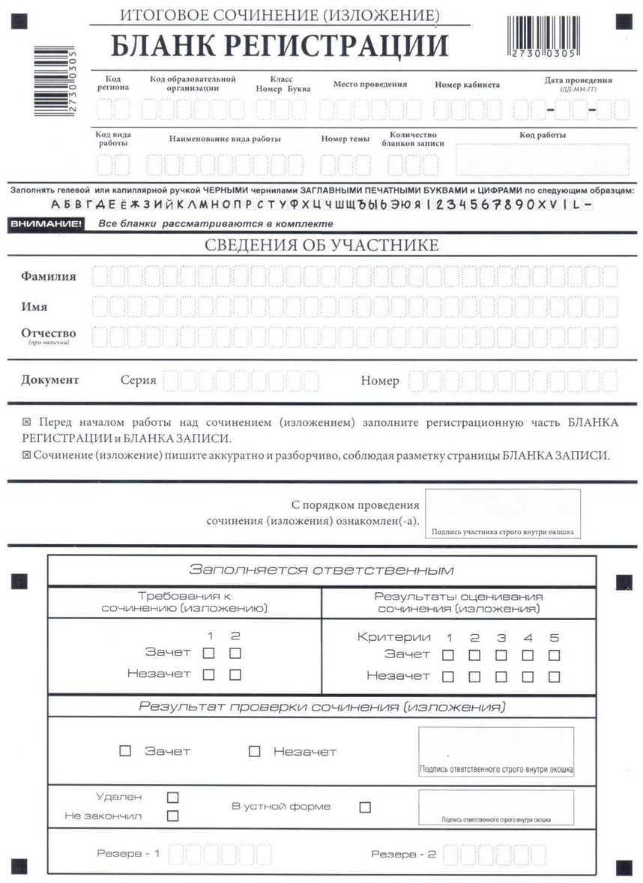

Рис. 1. Бланк регистрации

В верхней части бланка регистрации (рис. 2) расположены:
вертикальный и горизонтальный штрих-коды;
поля для рукописного занесения информации;
строка с образцами написания символов.

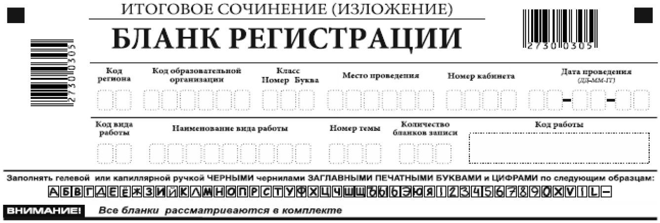

Рис. 2 Верхняя часть бланка регистрации

По указанию члена комиссии по проведению итогового сочинения (изложения), осуществляющего инструктаж участников итогового сочинения (изложения), участником заполняются все поля верхней части бланка регистрации (см. табл. 1).
Поле «Количество бланков записи» заполняется членом комиссии по проведению итогового сочинения (изложения) по завершении итогового сочинения (изложения) в присутствии участника (в указанное поле вписывается то количество бланков записи, включая дополнительные бланки записи (в случае если такие выдавались по запросу участника), которое было выдано участнику).

Поля, заполняемые участником | Указания по заполнению
Код региона | 33
Код образовательной организации | Код образовательной организации, в которой обучается участник, в соответствии с кодировкой, принятой в субъекте Российской Федерации (участники итогового сочинения, участвующие в сочинении по желанию, вписывают код образовательной организации, в которой такой участник получил уведомление на итоговое сочинение)
Класс: номер, буква | Информация о классе, в котором обучается выпускник (участники итогового сочинения, участвующие в сочинении по желанию, указанные поля не заполняют)
Место проведения | Код образовательной организации, в которой участник пишет итоговое сочинение (изложение)
Номер кабинета | Номер учебного кабинета, в котором проходит итоговое сочинение (изложение)
Дата проведения | Дата проведения сочинения (изложения)
Код вида работы | 20 - сочинение, 21 - изложение
Наименование вида работы | Указывается вид работы (сочинение или изложение)
Номер темы | Указывается в соответствии с выбранной темой

Таблица 1. Указание по заполнению полей верхней части
бланка регистрации

В средней части бланка регистрации (рис. 3) расположены поля для записи сведений об участнике.

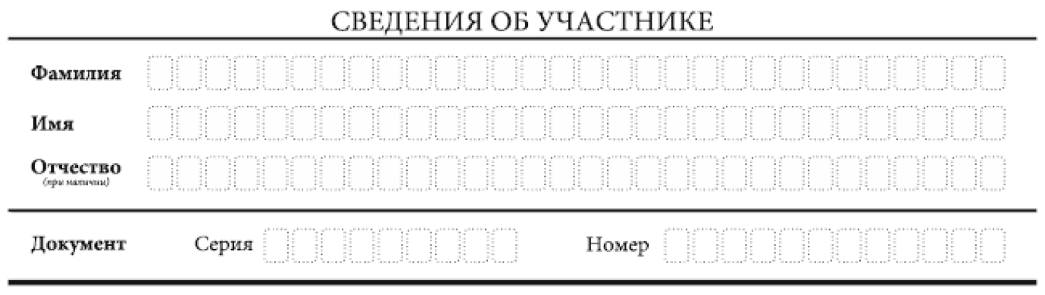

Рис. 3. Сведения об участнике

Поля средней части бланка регистрации заполняются участником самостоятельно (см. табл. 2).

Поля, самостоятельно заполняемые участником | Указания по заполнению
Фамилия | Вносится информация из документа, удостоверяющего личность участника, в соответствии с законодательством Российской Федерации
Имя
Отчество
Документ
Серия | Буквенные и цифровые значения указать строго в соответствии с данными, указанными в документе, удостоверяющем личность
Номер | Буквенные и цифровые значения указать строго в соответствии с данными, указанными в документе, удостоверяющем личность

Таблица 2. Указания по заполнению полей "Сведения об участнике"

В средней части бланка регистрации также расположена краткая инструкция (рис. 4) по заполнению бланков и выполнению итогового сочинения (изложения), а также поле для подписи участника итогового сочинения (изложения). Участнику итогового сочинения (изложения) необходимо ознакомиться с этой инструкцией и поставить свою подпись в соответствующем поле.

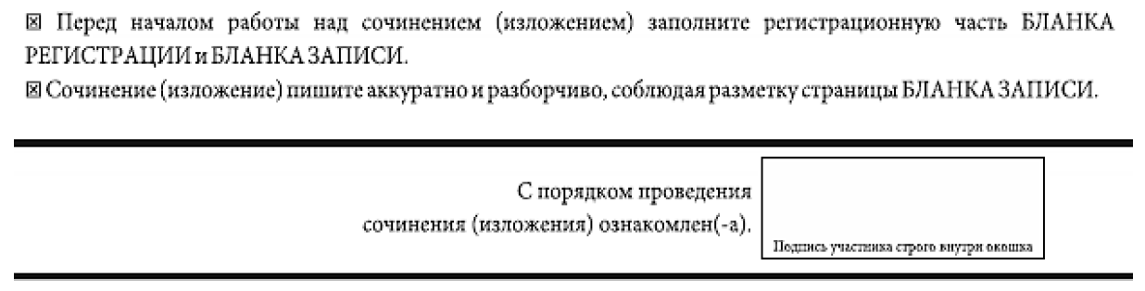

Рис. 4. Краткая инструкция по заполнению бланков

4. Заполнение бланков записи
Бланки записи, в том числе бланки записи, выданные дополнительно (дополнительные бланки записи) предназначены для написания итогового сочинения (изложения).
Возможны два варианта печати бланков записи: односторонний и двусторонний. В случае если принтер, используемый для печати бланков итогового сочинения (изложения), позволяет выполнить двустороннюю печать, следует использовать двусторонний бланк. Если нет - односторонний.
Комплект участника содержит один двусторонний бланк записи при двусторонней печати или два односторонних бланка записи при односторонней печати.
В верхней части бланка записи (рис. 5) расположены:
вертикальный и горизонтальный штрих-коды;
поля для заполнения участником;
поле «Лист №» заполняется членом комиссии по проведению итогового сочинения (изложения) в случае выдачи участнику дополнительного бланка записи.
Информация для заполнения полей о коде региона, коде вида работы и наименование вида работы, а также номере темы должна быть продублирована с бланка регистрации. «ФИО» участника заполняется прописью. В поле «ФИО участника» при нехватке места участник может внести только фамилию и инициалы.

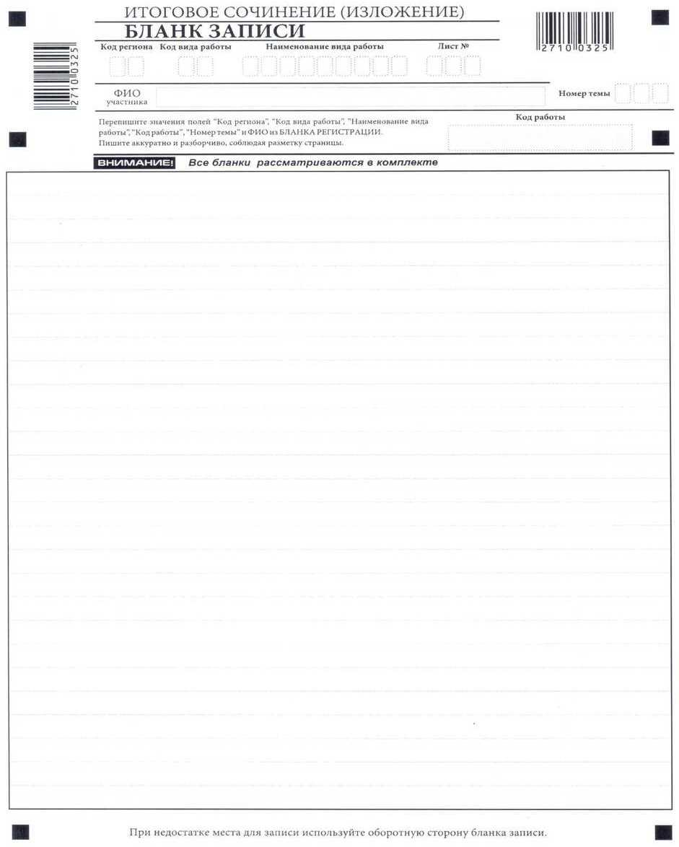

Рис. 5. Лицевая сторона двустороннего бланка записи



Рис. 6. Оборотная сторона двустороннего бланка записи

В случае использования двустороннего бланка записи при недостатке места для оформления итогового сочинения (изложения) на лицевой стороне бланка записи участник может продолжить записи на оборотной стороне бланка (рис. 6), сделав внизу лицевой стороны запись «смотри на обороте».
Для удобства все страницы бланка записи пронумерованы и разлинованы пунктирными линиями.
При недостатке места для оформления итогового сочинения (изложения) на основном бланке записи участник может продолжить записи на дополнительном бланке записи, выдаваемом членом комиссии по проведению итогового сочинения (изложения) по запросу участника в случае, когда на основном бланке записи (включая его оборотные стороны - в случае двусторонней печати бланка) не осталось места. В случае использования одностороннего бланка записи (рис. 7) при недостатке места для оформления итогового сочинения (изложения) на лицевой стороне бланка записи участник может продолжить записи на дополнительном бланке записи.
Дополнительный бланк записи выдается членом комиссии по проведению итогового сочинения (изложения) по запросу участника в случае нехватки места.
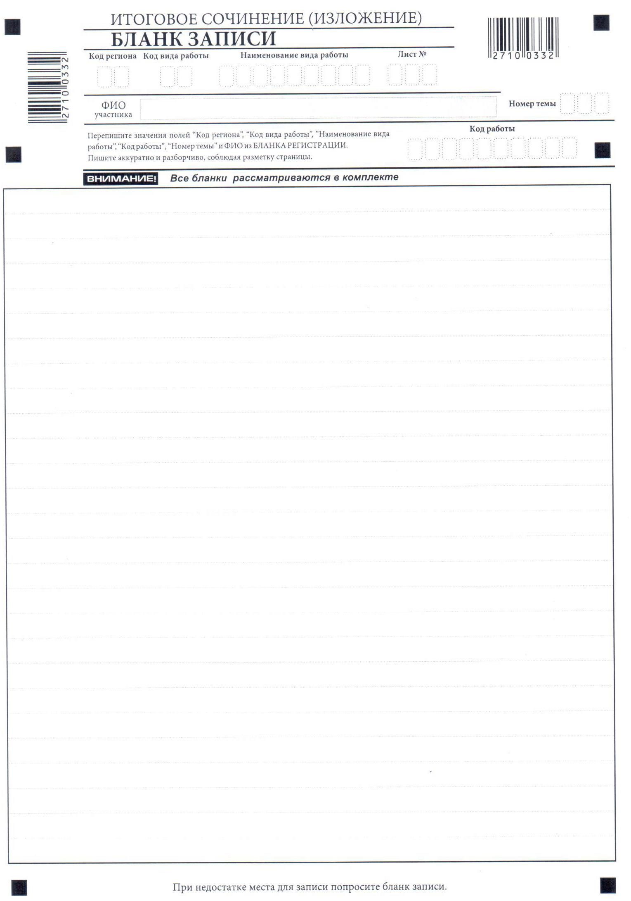

рис. 7. Лицевая сторона одностороннего бланка записи

5. Заполнение бланка регистрации при проверке итогового сочинения (изложения)
- Правила заполнения экспертом (техническим специалистом) нижней части копии (оригинала) бланка регистрации
Нижняя часть бланка регистрации заполняется гелевой или капиллярной черной ручки.
Эксперт комиссии заполняет копии бланков регистрации итогового сочинения (изложения).
Ответственное лицо, уполномоченное руководителем РЦОИ, переносит результаты проверки из копий бланков регистрации в оригиналы бланков регистрации участников итогового сочинения (изложения).
Эксперт комиссии (ответственное лицо) должен пометить «крестиком» клетки соответствующие результатам оценивания работы экспертом. «Крестик» должен быть поставлен четко внутри квадрата. Небрежное написание символов может привести к тому, что при автоматизированной обработке символ может быть не распознан или распознан неправильно.
- Заполнение поля «Требование к сочинению (изложению)»
Для каждого требования должно быть помечено только одно поле: либо «зачет», либо «незачет».
Требование № 1. «Объем итогового сочинения (изложения)»
Если в сочинении менее 250 слов, а в изложении менее 150 слов (в подсчёт включаются все слова, в том числе и служебные), то выставляется «незачет» за невыполнение требования № 1 и «незачет» за всю работу в целом (такие итоговые сочинения (изложения) не проверяются по требованию №2 «Самостоятельность написания итогового сочинения (изложения) и критериям оценивания).
В клетки по всем требованиям и критериям оценивания выставляется «незачет». В поле «Результат проверки сочинения (изложения)» ставится «незачет» (см. рис.8).
Требование № 2. «Самостоятельность написания итогового сочинения (изложения)»
Итоговое сочинение (изложение) выполняется самостоятельно.
Итоговое сочинение: не допускается списывание сочинения (фрагментов сочинения) из какого-либо источника или воспроизведение по памяти чужого текста (работа другого участника, чужой текст, опубликованный в бумажном и (или) электронном виде, и др.). Допускается прямое или косвенное цитирование с обязательной ссылкой на источник (ссылка дается в свободной форме). Объем цитирования не должен превышать объем собственного текста участника.
Итоговое изложение: не допускается списывания изложения из какого-либо источника (работа другого участника, исходный текст и др.).
Если сочинение (изложение) признано несамостоятельным, то выставляется «незачет» за невыполнение требования № 2 и «незачет» за всю работу в целом (такие итоговые сочинения (изложения) не проверяются по критериями оценивания).
Выставляется «незачет» за невыполнение требования № 2. В клетки по всем критериям оценивания выставляется «незачет». В поле «Результат проверки сочинения (изложения)» ставится «незачет» (рис.9).
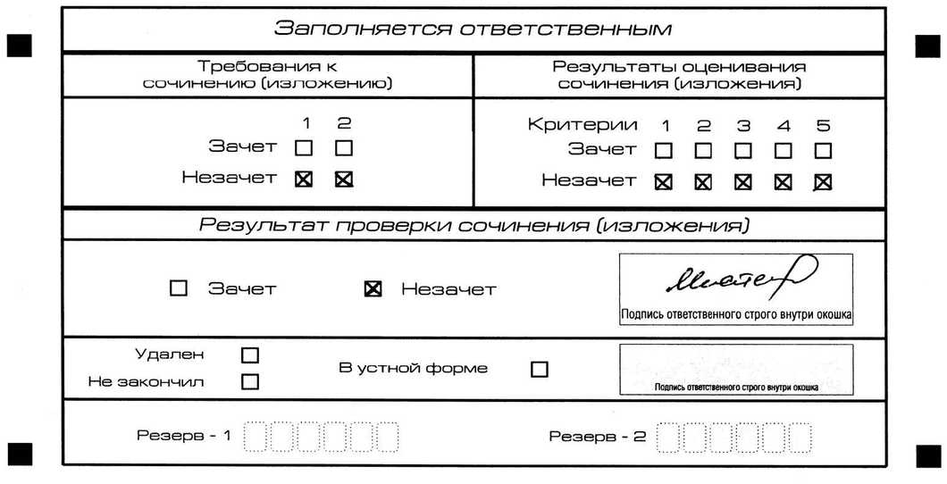

Рис. 8. Область для оценки работы

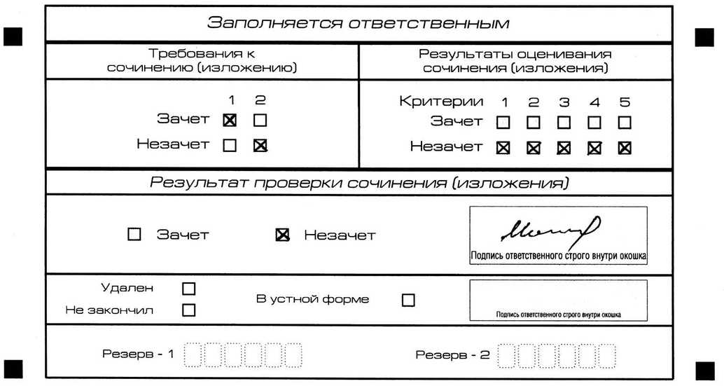

Рис. 9. Область для оценки работы
Если итоговое сочинение (изложение) соответствует требованию № 1 и требованию № 2, то эксперт комиссии (ответственное лицо) выставляет «зачет» за выполнение требования № 1 и требования № 2. Указанные сочинения (изложения) оценивается по критериям.

- Заполнение поля «Результаты оценивания сочинения (изложения)»
Для каждого критерия должно быть помечено только одно поле: либо «зачет», либо «незачет» (за исключением заполнения поля «Результаты оценивания сочинения (изложения)» в случае проверки итогового сочинения (изложения) участника, сдававшего итоговое сочинение (изложение) в устной форме).
1. Если за сочинение (изложение) по критерию № 1 выставлен «незачет», то сочинение (изложение) по критериям № 2- 5 не проверяется. В клетки по всем критериям оценивания выставляется «незачет».
2. Если за сочинение (изложение) по критерию по критерию № 1 выставлен «зачет», а по критерию № 2 выставлен «незачет», то сочинение по критериям № 3- 5 не проверяется. В клетки по критериям оценивания № 3- 5 выставляется «незачет».
3. Во всех остальных случаях сочинение (изложение) проверяется по всем пяти критериям и оценивается по системе «зачет»/«незачет» (например, нельзя не проверять работу по критериям К4 и К5, если выпускник получил зачет на основании зачетов по критериям К1, К2, К3).

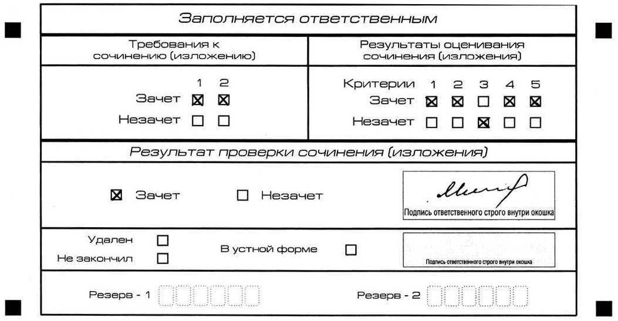

Рис. 10. Область для оценки работы
После окончания заполнения бланка регистрации ответственное лицо ставит свою подпись в специально отведенном для этого поле.
4. Заполнение поля «Результаты оценивания сочинения (изложения)» в случае проверки итогового сочинения (изложения) участника, сдававшего сочинение (изложение) в устной форме.
Итоговое сочинение (изложение) для лиц с ОВЗ, детей-инвалидов и инвалидов может по их желанию проводиться в устной форме.
К эксперту комиссии поступают копии бланков итогового сочинения (изложения) от участников итогового сочинения (изложения) с внесенной в бланк регистрации отметкой «Х» в поле «В устной форме», подтвержденной подписью члена экспертной комиссии.
В таком случае оценивание итогового сочинения (изложения) указанной категории участников проводится по двум установленным требованиям «Объем итогового сочинения (изложения)» и «Самостоятельность написания итогового сочинения (изложения)». Итоговое сочинение (изложение), соответствующее установленным требованиям, оценивается по критериям. Для получения «зачета» за итоговое сочинение (изложение) необходимо получить «зачет» по критериям № 1 и № 2, а также дополнительно «зачет» по одному из критериев № 3- № 4. Такое итоговое сочинение (изложение) по критерию № 5 не проверяется и отметки в соответствующие поля «Критерия 5» не вносятся (остаются пустыми) (см. рис. 11).
После окончания заполнения бланка регистрации ответственное лицо ставит свою подпись в специально отведенном для этого поле.
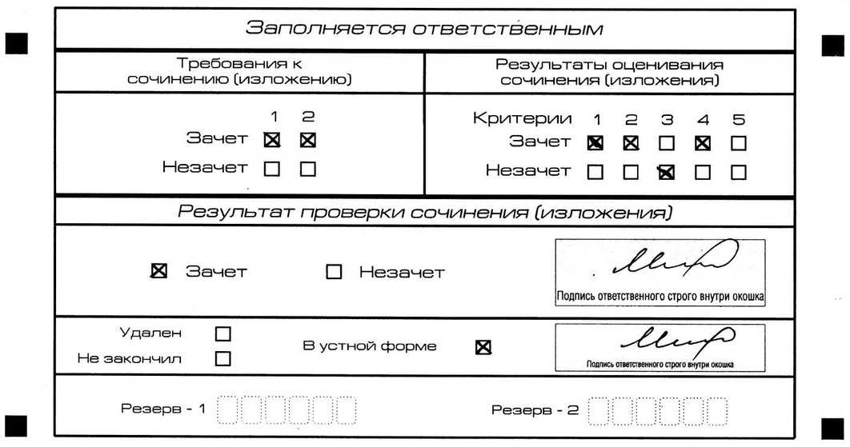

Рис. 11. Область для оценки работы сочинения (изложения)
в устной форме

5. Заполнение полей бланка регистрации в случае если участник итогового сочинения (изложения) по состоянию здоровья или другим объективным причинам не может завершить написание итогового сочинения (изложения)
В случае если участник итогового сочинения (изложения) по состоянию здоровья или другим объективным причинам не может завершить написание итогового сочинения (изложения), он может покинуть место проведения итогового сочинения (изложения). Члены комиссии по проведению итогового сочинения (изложения) составляют «Акт о досрочном завершении написания итогового сочинения (изложения) по уважительным причинам» (форма ИС-08), вносят соответствующую отметку в форму ИС-05 «Ведомость проведения итогового сочинения (изложения) в учебном кабинете ОО (месте проведения)» (участник итогового сочинения (изложения) должен поставить свою подпись в указанной форме). В бланке регистрации указанного участника итогового сочинения (изложения) необходимо внести отметку «Х» в поле «Не закончил» для последующего допуска указанных участников к повторной сдаче итогового сочинения (изложения). Внесение отметки в поле «Не закончил» подтверждается подписью члена комиссии по проведению итогового сочинения (изложения).

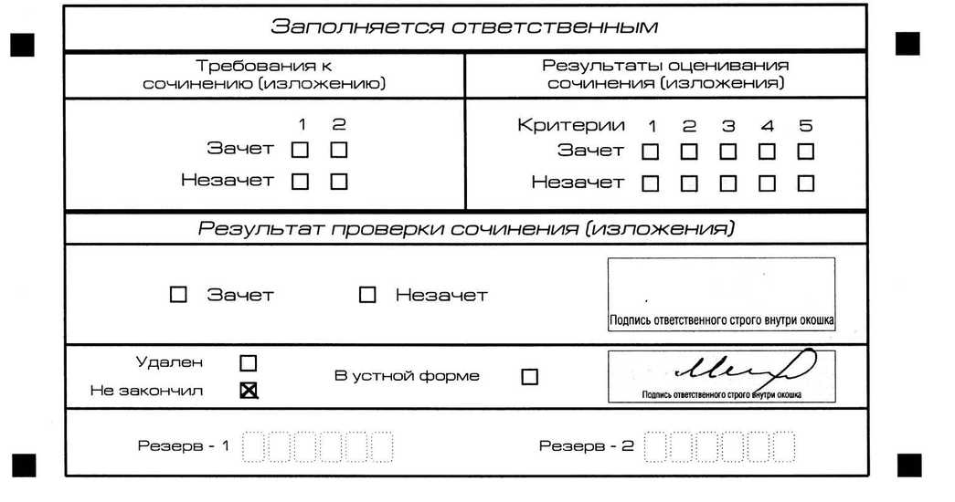

Рис. 12. Заполнение полей нижней части бланка регистрации (завершение написания сочинения (изложения) по уважительным причинам)

6. Заполнение полей бланка регистрации в случае если участник итогового сочинения (изложения) удален с итогового сочинения (изложения)
В случае если участник итогового сочинения (изложения) нарушил установленные требования, изложенные в п. 27 Порядка проведения государственной итоговой аттестации по образовательным программам среднего общего образования (приказ Минпросвещения Российской Федерации и Рособрнадзора от 07.11.2018 № 190/1512), он удаляется с итогового сочинения (изложения). Член комиссии по проведению итогового сочинения (изложения) составляет «Акт об удалении участника итогового сочинения (изложения)» (форма ИС-09), вносит соответствующую отметку в форму ИС-05 «Ведомость проведения итогового сочинения (изложения) в учебном кабинете ОО (месте проведения)» (участник итогового сочинения (изложения) должен поставить свою подпись в указанной форме). В бланке регистрации указанного участника итогового сочинения (изложения) необходимо внести отметку "X" в поле "Удален". Внесение отметки в поле "Удален" подтверждается подписью члена комиссии по проведению итогового сочинения (изложения).

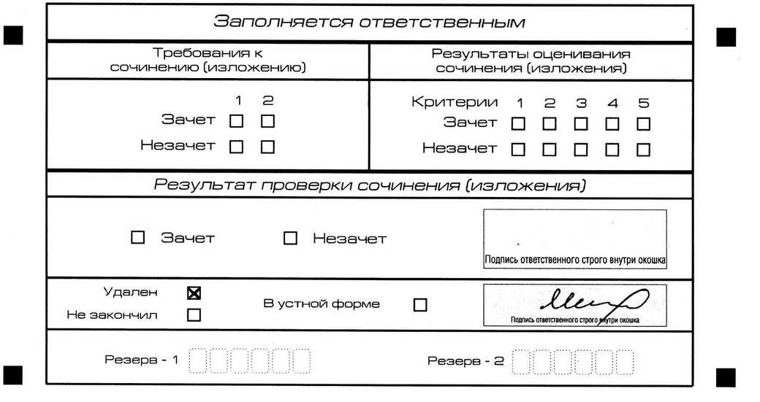

Рис. 13. Заполнение полей нижней части бланка регистрации
(удаление с экзамена)

Приложение № 7
к распоряжению Департамента образования
и молодежной политики Владимирской области
от « 07» ноября 2022 г. № 1049

Приложение 1. Образец заявления на участие в итоговом сочинении (изложении) выпускника текущего года
Руководителю образовательной организации
____________________

Заявление
Я,
фамилия
имя

^{отчество}
Дата рождения: | ч | ч | . | м | м | . |  |  | г | г

Наименование документа, удостоверяющего личность ______________________________________________________________________

Серия |  |  |  |  | Номер

Пол: |  | Мужской |  | Женский

Прошу зарегистрировать меня для участия в итоговом

сочинении |  | изложении

для получения допуска к государственной итоговой аттестации по образовательным программам среднего общего образования.
Прошу для написания итогового сочинения (изложения) создать условия, учитывающие состояние здоровья, особенности психофизического развития, подтверждаемого:
Копией рекомендаций психолого-медико-педагогической комиссии
Оригиналом или заверенной в установленном порядке копией справки, подтверждающей факт установления инвалидности, выданной федеральным государственным учреждением медико-социальной экспертизы
Указать дополнительные условия, учитывающие состояние здоровья, особенности психофизического развития
Увеличение продолжительности написания итогового сочинения (изложения) на 1,5 часа

(иные дополнительные условия/материально-техническое оснащение, учитывающие состояние здоровья, особенности психофизического развития, сдача итогового сочинения (изложения) в устной форме по медицинским показаниям и др.)
Согласие на обработку персональных данных прилагается.
С Памяткой о порядке проведения итогового сочинения (изложения) ознакомлен (-а).

Подпись заявителя ______________/_______________________________(Ф.И.О.)

«____» _____________ 20___ г.

Контактный телефон

Регистрационный номер

Приложение 2. Образец заявления на участие в итоговом сочинении выпускника прошлых лет

КОМУ____________________
Заявление
Я,
фамилия
имя

^{отчество}
Дата рождения: | ч | ч | . | м | м | . |  |  | г | г

Наименование документа, удостоверяющего личность

_______________________________________________________________________

Серия |  |  |  |  | Номер

Пол: |  | Мужской |  | Женский

Прошу зарегистрировать меня для участия в итоговом сочинении (отметить дату участию в итоговом сочинении):

в первую среду декабря;

в первую среду февраля;

в первую рабочую среду мая

для использования его при приеме в образовательные организации высшего образования.
Прошу создать условия, учитывающие состояние здоровья, особенности психофизического развития, для написания итогового сочинения (изложения) подтверждаемого:
Копией рекомендаций психолого-медико-педагогической комиссии
Оригиналом или заверенной в установленном порядке копией справки, подтверждающей факт установления инвалидности, выданной федеральным государственным учреждением медико-социальной экспертизы
Указать дополнительные условия, учитывающие состояние здоровья, особенности психофизического развития
Увеличение продолжительности написания итогового сочинения (изложения) на 1,5 часа

(иные дополнительные условия/материально-техническое оснащение, учитывающие состояние здоровья, особенности психофизического развития сдача итогового сочинения (изложения) в устной форме по медицинским показаниям и др.)

Согласие на обработку персональных данных прилагается.
С Памяткой о порядке проведения итогового сочинения (изложения) ознакомлен (-а).

Подпись заявителя ______________/_______________________________(Ф.И.О.)

«____» _____________ 20___ г.

Контактный телефон

Регистрационный номер

Приложение № 8
к распоряжению Департамента образования
и молодежной политики Владимирской области

от « 07» ноября 2022 г. № 1049

Образец согласия на обработку персональных данных

СОГЛАСИЕ НА ОБРАБОТКУ ПЕРСОНАЛЬНЫХ ДАННЫХ
Я, _____________________________________________________________________,
^{(ФИО)}
паспорт ___________ выдан _______________________________________________,
(серия, номер) (когда и кем выдан)
адрес регистрации:_______________________________________________________,
даю свое согласие на обработку в_______________________________________________
^{(наименование организации)}
на обработку моих персональных данных, относящихся исключительно к перечисленным ниже категориям персональных данных: фамилия, имя, отчество; пол; дата рождения; тип документа, удостоверяющего личность; данные документа, удостоверяющего личность; гражданство; информация о результатах итогового сочинения (изложения), информация об отнесении участника к категории лиц с ограниченными возможностями здоровья, детям-инвалидам, инвалидам.
Я даю согласие на использование персональных данных исключительно в целях формирования федеральной информационной системы обеспечения проведения государственной итоговой аттестации обучающихся, освоивших основные образовательные программы основного общего и среднего общего образования, и приема граждан в образовательные организации для получения среднего профессионального и высшего образования (ФИС) и региональной информационной системы обеспечения проведения государственной итоговой аттестации обучающихся, освоивших основные образовательные программы основного общего и среднего общего образования (РИС), а также хранение данных об этих результатах на электронных носителях.
Настоящее согласие предоставляется мной на осуществление действий в отношении моих персональных данных, которые необходимы для достижения указанных выше целей, включая (без ограничения) сбор, систематизацию, накопление, хранение, уточнение (обновление, изменение), использование, передачу третьим лицам для осуществления действий по обмену информацией (операторам ФИС и РИС), обезличивание, блокирование персональных данных, а также осуществление любых иных действий, предусмотренных действующим законодательством Российской Федерации.
Я проинформирован, что ___________________________________гарантирует
^{(наименование организации)}
обработку моих персональных данных в соответствии с действующим законодательством РФ как неавтоматизированным, так и автоматизированным способами.
Данное согласие действует до достижения целей обработки персональных данных или в течение срока хранения информации.
Данное согласие может быть отозвано в любой момент по моему письменному заявлению.
Я подтверждаю, что, давая такое согласие, я действую по собственной воле и в своих интересах.
"____" ___________ 20__ г. _____________ /_____________/
Подпись Расшифровка подписи

Приложение № 9
к распоряжению Департамента образования
и молодежной политики Владимирской области

от « 07» ноября 2022 г. № 1049

Памятка о порядке проведения итогового сочинения (изложения) (для ознакомления обучающихся и их родителей (законных представителей) под роспись)
1.Итоговое сочинение (изложение) как условие допуска к государственной итоговой аттестации по образовательным программам среднего общего образования (далее – ГИА) проводится для обучающихся XI (XII) классов, экстернов в местах проведения итогового сочинения (изложения), определенных Департаментом (далее – место проведения итогового сочинения (изложения)).
2. Изложение вправе писать следующие категории лиц:
- обучающиеся с ограниченными возможностями здоровья (далее – ОВЗ), экстерны с ОВЗ;
- дети-инвалиды и инвалиды, экстерны – дети-инвалиды и инвалиды;
- обучающиеся по образовательным программам среднего общего образования в специальных учебно-воспитательных учреждениях закрытого типа, а также в учреждениях, исполняющих наказание в виде лишения свободы;
- обучающиеся на дому, в образовательных организациях, в том числе санаторно-курортных, в которых проводятся необходимые лечебные, реабилитационные и оздоровительные мероприятия для нуждающихся в длительном лечении на основании заключения медицинской организации.
3. Итоговое сочинение (изложение) проводится в первую среду декабря.
4. Для участия в итоговом сочинении (изложении) обучающиеся XI (XII) классов подают заявления и согласия на обработку персональных данных в образовательные организации, в которых обучающиеся осваивают образовательные программы среднего общего образования, а экстерны – в образовательные организации по выбору экстерна. Указанные заявления подаются не позднее чем за две недели до начала проведения итогового сочинения (изложения) и фиксируются в журнале учета регистрации заявлений на участие в итоговом сочинении (изложении) в 2022-2023 учебном году.
5. Места проведения итогового сочинения (изложения) могут оборудоваться стационарными и (или) переносными металлоискателями, средствами видеонаблюдения, средствами подавления сигналов подвижной связи.
6. Итоговое сочинение (изложение) начинается в 10.00 по местному времени.
7. Если участник итогового сочинения (изложения) опоздал, он допускается к написанию итогового сочинения (изложения), при этом время окончания написания итогового сочинения (изложения) не продлевается. Повторный общий инструктаж для опоздавших участников не проводится. Члены комиссии по проведению сочинения (изложения) предоставляют необходимую информацию для заполнения регистрационных полей бланков сочинения (изложения).
8. Вход участников итогового сочинения (изложения) в места проведения итогового сочинения (изложения) начинается с 09.00 по местному времени. При себе необходимо иметь документ, удостоверяющий личность.
9. Рекомендуется взять с собой на сочинение (изложение) только необходимые вещи:
документ, удостоверяющий личность\.
ручку(гелевую или капиллярную с чернилами чёрного цвета);
лекарства и питание (при необходимости);
специальные технические средства (для участников с ОВЗ, детей-инвалидов, инвалидов) (при необходимости).
Иные личные вещи участники итогового сочинения (изложения) обязаны оставить в специально выделенном в учебном кабинете месте для хранения личных вещей участников итогового сочинения (изложения).
. 10.Во время проведения итогового сочинения (изложения) вам выдадут листы бумаги для черновиков, а также орфографический словарь для участников итогового сочинения (орфографический и толковый словари для участников итогового изложения).
11.Внимание! ЛИСТЫ БУМАГИ ДЛЯ ЧЕРНОВИКОВ НЕ ПРОВЕРЯЮТСЯ И ЗАПИСИ В НИХ НЕ УЧИТЫВАЮТСЯ ПРИ ПРОВЕРКЕ.
12. Темы итогового сочинения становятся общедоступными за 15 минут до начала проведения. Тексты для изложения доставляются в школы и становятся общедоступными не ранее 10.00 по местному времени.
13. Продолжительность написания итогового сочинения (изложения) составляет 3 часа 55 минут (235 минут).
14. Для участников итогового сочинения (изложения) с ОВЗ, детей-инвалидов и инвалидов продолжительность написания итогового сочинения (изложения) увеличивается на 1,5 часа. При продолжительности итогового сочинения (изложения) четыре и более часа организуется питание участников итогового сочинения (изложения) и перерывы для проведения необходимых лечебных и профилактических мероприятий.
15. В продолжительность написания итогового сочинения (изложения) не включается время, выделенное на подготовительные мероприятия (инструктаж участников итогового сочинения (изложения), заполнение ими регистрационных полей и др.).
16. Для участников итогового сочинения (изложения) с ОВЗ, детей-инвалидов и инвалидов итоговое сочинение (изложение) может по их желанию и при наличии соответствующих медицинских показаний проводиться в устной форме.
17. Во время проведения итогового сочинения (изложения) участникам итогового сочинения (изложения) запрещено иметь при себе средства связи, фото-, аудио- и видеоаппаратуру, справочные материалы, письменные заметки и иные средства хранения и передачи информации, собственные орфографические и (или) толковые словари. Участникам итогового сочинения (изложения) также запрещается пользоваться текстами литературного материала (художественные произведения, дневники, мемуары, публицистика, другие литературные источники). Участники итогового сочинения (изложения), нарушившие установленные требования, удаляются с итогового сочинения (изложения) членом комиссии по проведению итогового сочинения (изложения). Член комиссии по проведению итогового сочинения (изложения) составляет «Акт об удалении участника итогового сочинения (изложения)», вносит соответствующую отметку в форму «Ведомость проведения итогового сочинения (изложения) в учебном кабинете ОО (месте проведения)» (участник итогового сочинения (изложения) должен поставить свою подпись в указанной форме). На основании данного акта педагогическим советом будет принято решение о повторном допуске к написанию итогового сочинения (изложения) в дополнительные сроки.
18. В случае если участник итогового сочинения (изложения) по состоянию здоровья или другим объективным причинам не может завершить написание итогового сочинения (изложения), он может покинуть место проведения итогового сочинения (изложения). Члены комиссии по проведению итогового сочинения (изложения) составляют «Акт о досрочном завершении написания итогового сочинения (изложения) по уважительным причинам», вносят соответствующую отметку в форму «Ведомость проведения итогового сочинения (изложения) в учебном кабинете ОО (месте проведения)» (участник итогового сочинения (изложения) должен поставить свою подпись в указанной форме). На основании данного акта педагогическим советом будет принято решение о повторном допуске к написанию итогового сочинения (изложения) в дополнительные сроки.
19. Участники итогового сочинения (изложения), досрочно завершившие написание итогового сочинения (изложения), сдают бланки регистрации, бланки записи (дополнительные бланки записи), листы бумаги для черновиков и покидают место проведения итогового сочинения (изложения), не дожидаясь установленного времени завершения итогового сочинения (изложения).
20. Повторно к написанию итогового сочинения (изложения) в текущем учебном году в дополнительные сроки , установленные расписанием проведения итогового сочинения (изложения) в текущем учебном году (в первую среду февраля и первую рабочую среду мая) допускаются:
- обучающиеся XI (XII) классов, экстерны, получившие по итоговому сочинению (изложению) неудовлетворительный результат («незачет»);
- обучающиеся XI (XII) классов, экстерны, удаленные с итогового сочинения (изложения) за нарушение требований, установленных пунктом 27 Порядка проведения ГИА-11;
- обучающиеся XI (XII) классов, экстерны, не явившиеся на итоговое сочинение (изложение) по уважительным причинам (болезнь или иные обстоятельства), подтвержденным документально;
- обучающиеся XI (XII) классов, экстерны, не завершившие написание итогового сочинения (изложения) по уважительным причинам (болезнь или иные обстоятельства), подтвержденным документально.
21. Обучающиеся XI (XII) классов, экстерны, получившие по итоговому сочинению (изложению) неудовлетворительный результат («незачет»), могут быть повторно допущены к участию в итоговом сочинении (изложении) в текущем учебном году, но не более двух раз и только в дополнительные сроки, установленные Порядком проведения ГИА-11.
22. В целях предотвращения конфликта интересов и обеспечения объективного оценивания итогового сочинения (изложения) обучающимся при получении повторного неудовлетворительного результата («незачет») за итоговое сочинение (изложение) предоставляется право подать в письменной форме заявление на повторную проверку сданного ими итогового сочинения (изложения) комиссией по проверке итогового сочинения (изложения). В этом случае участником итогового сочинения (изложения) подается заявление на имя председателя ГЭК в образовательной организации.
23. Итоговое сочинение в случае представления его при приеме на обучение по программам бакалавриата и программам специалитета действительно в течение четырех лет, следующих за годом написания такого сочинения. Итоговое сочинение (изложение) как допуск к ГИА – бессрочно.

С правилами проведения итогового сочинения (изложения) ознакомлен (-а).

Участник итогового сочинения (изложения) ______________/______________(Ф.И.О.)

«____» _____________ 20___ г.

Родитель/ законный представитель участника итогового сочинения (изложения)

______________/______________(Ф.И.О.)

«____» _____________ 20___ г.

Приложение №10
к распоряжению Департамента образования
и молодежной политики Владимирской области
от « 07» ноября 2022 г. № 1049

Инструкция для участников итогового сочинения (изложения), зачитываемая членом комиссии по проведению итогового сочинения (изложения) в учебном кабинете перед началом проведения итогового сочинения (изложения)
Текст, который выделен жирным шрифтом, должен быть прочитан участникам слово в слово. Это делается для стандартизации процедуры проведения.
Комментарии, отмеченные курсивом, не читаются участникам. Они даны в помощь члену комиссии по проведению итогового сочинения (изложения). Инструктаж участников и процедура итогового сочинения (изложения) проводятся в спокойной и доброжелательной обстановке.

Подготовительные мероприятия:
До 09.45 по местному времени оформить на доске в учебном кабинете образец регистрационных полей бланков участника итогового сочинения (изложения). Заполнить поля: «Код региона», «Код образовательной организации», «Место проведения», «Номер кабинета», «Дата проведения», «Код вида работы», «Наименование вида работ».
Оставшиеся поля – «Класс: номер и буква», «Номер темы», ФИО, данные документа, удостоверяющего личность, «Пол» – участники итогового сочинения (изложения) заполняют самостоятельно. Поле «Количество бланков записи» заполняется членом комиссии по проведению итогового сочинения (изложения) по завершении итогового сочинения (изложения) в присутствии участника (в указанное поле вписывается то количество бланков записи, включая дополнительные бланки записи (в случае если такие выдавались по запросу участника), которое было выдано участнику).
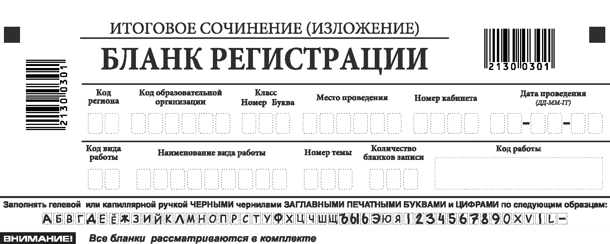

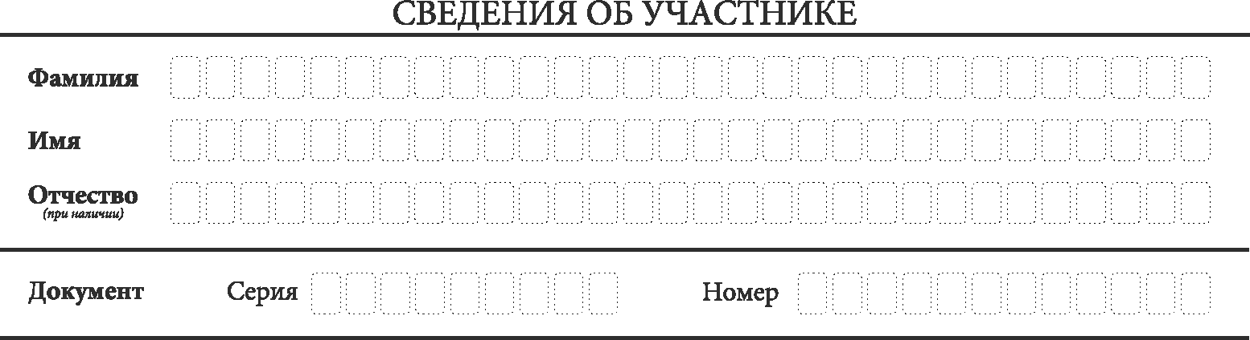

Поля, заполняемые обучающимся, выпускником прошлых лет по указанию члена комиссии по проведению итогового сочинения (изложения) | Указания по заполнению
Код региона | 33
Код образовательной организации | Код образовательной организации, в которой обучается участник, в соответствии с кодировкой, принятой в области (участники итогового сочинения, участвующие в сочинении по желанию, вписывают код ОО. В которой получил уведомление на итоговое сочинение)
Класс: номер, буква | Информация о классе, в котором обучается обучающийся (выпускником прошлых лет не заполняется)
Место проведения | Код образовательной организации, в которой участник пишет сочинение (изложение)
Номер кабинета | Номер кабинета, в котором проходит сочинение (изложение)
Дата проведения | Дата проведения сочинения (изложения)
Код вида работы | 20 – сочинение, 21 – изложение
Наименование вида работы | Указывается вид работы (сочинение, изложение)
Номер темы | Указывается в соответствии с выбранной темой
На итоговом сочинении допускается использование:
орфографического словаря, выданного участнику членом комиссии по проведению итогового сочинения.
На итоговом изложении допускается использование:
орфографического и толкового словарей, выданных участнику членом комиссии по проведению итогового сочинения (изложения).
Инструкция для участников итогового сочинения (изложения).
Первая часть инструктажа (начало проведения до 10.00 по местному времени):
Уважаемые участники, сегодня вы участвуете в написании итогового сочинения (изложения). Прослушайте инструкцию о порядке проведения итогового сочинения (изложения).
Напоминаем, что во время проведения итогового сочинения (изложения) вам необходимо соблюдать порядок проведения итогового сочинения (изложения).
Во время работы в учебном кабинете запрещается:
иметь при себе средства связи, фото-, аудио- и видеоаппаратуру, справочные материалы, письменные заметки и иные средства хранения и передачи информации;
пользоваться текстами литературного материала (художественными произведениями, дневниками, мемуарами, публицистикой, другими литературными источниками), собственными орфографическими и (или) толковыми словарями;
пользоваться текстами литературного материала (художественными произведениями, дневниками, мемуарами, публицистикой, другими литературными источниками), собственными орфографическими и (или) толковыми словарями;
выносить из учебных кабинетов темы сочинений (тексты изложений) на бумажном или электронном носителях, фотографировать материалы итогового сочинения (изложения).
Участники итогового сочинения (изложения), нарушившие установленные требования, удаляются с итогового сочинения (изложения) руководителем места проведения итогового сочинения (изложения) и (или) членом комиссии по проведению итогового сочинения (изложения).
Обращаем ваше внимание, что во время проведения итогового сочинения (изложения) на рабочем столе помимо бланка регистрации и бланков записи, находятся:
ручка (гелевая или капиллярная с чернилами черного цвета);
документ, удостоверяющий личность;
лекарства и питание (при необходимости);
орфографический словарь для участников итогового сочинения (для участников итогового изложения – орфографический и толковый словари);
инструкция для участников итогового сочинения (изложения);
листы бумаги для черновиков;
специальные технические средства (для участников с ОВЗ, детей-инвалидов, инвалидов) (при необходимости).
Вы можете делать пометки на листах бумаги для черновиков. Обращаем ваше внимание на то, что записи на листах бумаги для черновиков не проверяются.
Продолжительность выполнения итогового сочинения (изложения) составляет 3 часа 55 минут (235 минут).
Ознакомиться с результатами итогового сочинения (изложения) вы можете в школе или в местах, в которых были зарегистрированы на участие в итоговом сочинении (изложении).
По всем вопросам, связанным с порядком проведением итогового сочинения (изложения), вы можете обращаться к нам. В случае необходимости выхода из кабинета оставьте ваши материалы итогового сочинения (изложения) и черновики на своем рабочем столе. Член комиссии по проведению итогового сочинения (изложения) проверит комплектность оставленных вами материалов и черновиков, после чего вы сможете выйти из кабинета. На территории школы вас будет сопровождать дежурный.
В случае плохого самочувствия незамедлительно обращайтесь к нам. В школе присутствует медицинский работник. Напоминаем, что по состоянию здоровья и заключению медицинского работника, присутствующего в школе, вы можете досрочно завершить написание итогового сочинения (изложения) и прийти на пересдачу.
Вторая часть инструктажа проводится не ранее 10.00 по местному времени:
Стали известны темы сочинения (тексты изложения).
Члены комиссии по проведению итогового сочинения (изложения) зачитывают участникам темы итоговых сочинений (текст изложения не зачитывается).
Приступаем к заполнению бланка регистрации.
Записывайте буквы и цифры в соответствии с образцом на бланке. Каждая цифра, символ записывается в отдельную клетку, начиная с первой клетки.
Заполните регистрационные поля в соответствии с информацией на доске (информационном стенде) гелевой или капиллярной черной ручкой. При отсутствии такой ручки обращайтесь к нам.
Обратите внимание участников на доску.
Заполняем код региона, код образовательной организации, номер и букву класса, место проведения, номер кабинета, дату проведения итогового сочинения (изложения), код вида работ, наименование вида работ.
Заполняем сведения об участнике итогового сочинения (изложения), поля: фамилия, имя, отчество, данные документа, удостоверяющего личность.
Сделать паузу для заполнения участниками полей бланка регистрации
Ознакомьтесь с информацией в средней части бланка регистрации и поставьте вашу подпись в поле «подпись участника», расположенном в средней части бланка регистрации.
Приступаем к заполнению регистрационных полей бланка записи.
Регистрационные поля в бланке записи заполняются в соответствии с информацией на доске и бланке регистрации.
Служебные поля «Заполняется ответственным» не заполняйте.
Члены комиссии по проведению итогового сочинения (изложения) проверяют правильность заполнения бланков регистрации, соответствие данных участника в документе, удостоверяющем личность, и в бланке регистрации.
Инструктаж закончен.
Перед тем, как вы приступите к написанию итогового сочинения (изложения), впишите номер, выбранной Вами темы, в поле «Номер темы» в бланке регистрации и бланках записи, перепишите тему сочинения (заглавие текста изложения) в бланки записи, внимательно прочитайте инструкцию для участника итогового сочинения (или изложения), которая лежит у вас на рабочем столе.
(Сделать паузу)
Вы можете приступать к написанию итогового сочинения (изложения).
Начало написания итогового сочинения (изложения): (объявить время).
Окончание выполнения итогового сочинения (изложения): (указать время)
Запишите на доске время начала и окончания выполнения итогового сочинения (изложения).
Время, отведенное на инструктаж и заполнение регистрационных полей бланков итогового сочинения (изложения), в общее время проведения итогового сочинения (изложения) не включается.
При проведении изложения после объявления начала проведения итогового изложения, член комиссии по проведению итогового сочинения (изложения) разборчиво читает текст изложения трижды. Интервал между чтением составляет 2 минуты.
Для участников итогового изложения с тяжелыми нарушениями речи, с задержкой психического развития, с расстройствами аутистического спектра, с нарушениями опорно-двигательного аппарата, слепых, слабовидящих, глухих, позднооглоших и слабослышащих участников итогового изложения текст для итогового изложения выдается для чтения и проведения подготовительной работы на 40 минут. В это время участники могут работать с листами бумаги для черновиков, выписывая ключевые слова, составляя план изложения (переписывать текст для итогового изложения в листы бумаги для черновиков запрещено). По истечении 40 минут член комиссии по проведению итогового сочинения (изложения) забирает текст для итогового изложения, и участники приступают к написанию итогового изложения.
Желаем удачи!
За 30 минут до окончания выполнения итогового сочинения (изложения) необходимо объявить:
До окончания выполнения итогового сочинения (изложения) осталось 30 минут.
Не забывайте переносить записи из черновика в бланк записи.
За 5 минут до окончания итогового сочинения (изложения) необходимо объявить:
До окончания выполнения итогового сочинения (изложения) осталось 5 минут.
По окончании времени итогового сочинения (изложения) объявить:
Итоговое сочинение (изложение) окончено. Положите на край стола свои бланки.
Члены комиссии по проведению итогового сочинения (изложения) осуществляют сбор бланков участников в организованном порядке.

Приложение № 11
к распоряжению Департамента образования
и молодежной политики Владимирской области
от « 07» ноября 2022 г. № 1049

Критерии оценивания итогового сочинения в 2022-2023 учебном году

К проверке по критериям оценивания допускаются итоговые сочинения, соответствующие установленным требованиям.

Требование № 1. «Объем итогового сочинения»
Рекомендуемое количество слов - от 350.
При подсчете слов в сочинении учитываются как самостоятельные, так и служебные части речи. Подсчитывается любая последовательность слов, написанных без пробела (например, «всѐ-таки» - одно слово, «всѐ же» – два слова). Инициалы с фамилией считаются одним словом (например, «М.Ю. Лермонтов» – одно слово). Любые другие символы, в частности цифры, при подсчѐте не учитываются (например, «5 лет» – одно слово, «пять лет» – два слова).
Максимальное количество слов в сочинении не устанавливается. Если в сочинении менее 250 слов (в подсчет включаются все слова, в том числе и служебные), то выставляется «незачет» за невыполнение требования № 1 и «незачет» за работу в целом (такое итоговое сочинение не проверяется по требованию № 2 «Самостоятельность написания итогового сочинения (изложения)» и критериям оценивания).

Требование № 2. «Самостоятельность написания итогового сочинения»
Итоговое сочинение выполняется самостоятельно. Не допускается списывание сочинения (фрагментов сочинения) из какого-либо источника или воспроизведение по памяти чужого текста (работа другого участника, текст, опубликованный в бумажном и (или) электронном виде, и др.).
Допускается прямое или косвенное цитирование с обязательной ссылкой на источник (ссылка дается в свободной форме). Объем цитирования не должен превышать объем собственного текста участника.
Если сочинение признано несамостоятельным, то выставляется «незачет» за невыполнение требования № 2 и «незачет» за работу в целом (такое сочинение не проверяется по критериям оценивания).
Итоговое сочинение, соответствующее установленным требованиям, оценивается по критериям:
1. «Соответствие теме»;
2. «Аргументация. Привлечение литературного материала»;
3. «Композиция и логика рассуждения»;
4. «Качество письменной речи»;
5. «Грамотность».
Критерии № 1 и № 2 являются основными.
Для получения «зачета» за итоговое сочинение необходимо получить «зачет» по критериям № 1 и № 2 (выставление «незачета» по одному из этих критериев автоматически ведет к «незачету» за работу в целом), а также дополнительно «зачет» по одному из других критериев.

Критерий № 1 «Соответствие теме»
Данный критерий нацеливает на проверку содержания сочинения.
Участник должен рассуждать на предложенную тему, выбрав путь ее раскрытия (например, отвечает на вопрос, поставленный в теме, или размышляет над предложенной проблемой и т.п.).
«Незачет» ставится только в случае, если сочинение не соответствует теме, в нем нет ответа на вопрос, поставленный в теме, или в сочинении не прослеживается конкретной цели высказывания. Во всех остальных случаях выставляется «зачет».

Критерий № 2 «Аргументация. Привлечение литературного материала»
Данный критерий нацеливает на проверку умения строить рассуждение, доказывать свою позицию, формулируя аргументы и подкрепляя их примерами из опубликованных литературных произведений. Можно привлекать произведения устного народного творчества (за исключением малых жанров), художественную, документальную, мемуарную, публицистическую, научную и научно-популярную литературу (в том числе философскую, психологическую, литературоведческую, искусствоведческую), дневники, очерки, литературную критику и другие произведения отечественной и мировой литературы (достаточно опоры на один текст).
«Незачет» ставится при условии, если сочинение не содержит аргументации, написано без опоры на литературный материал, или в нем существенно искажено содержание выбранного текста, или литературный материал лишь упоминается в работе (аргументы примерами не подкрепляются). Во всех остальных случаях выставляется «зачет».

Критерий № 3 «Композиция и логика рассуждения»
Данный критерий нацеливает на проверку умения логично выстраивать рассуждение на предложенную тему. Участник должен выдерживать соотношение между тезисом и доказательствами.
«Незачет» ставится при условии, если грубые логические нарушения мешают пониманию смысла сказанного или отсутствует тезисно-доказательная часть. Во всех остальных случаях выставляется «зачет».

Критерий № 4 «Качество письменной речи»
Данный критерий нацеливает на проверку речевого оформления текста сочинения.
Участник должен точно выражать мысли, используя разнообразную лексику и различные грамматические конструкции, при необходимости уместно употреблять термины.

«Незачет» ставится при условии, если низкое качество речи (в том числе речевые ошибки) существенно затрудняет понимание смысла сочинения. Во всех остальных случаях выставляется «зачет».

Критерий № 5 «Грамотность»
Данный критерий позволяет оценить грамотность выпускника.
«Незачет» ставится при условии, если на 100 слов в среднем приходится в сумме более пяти ошибок: грамматических, орфографических, пунктуационных.
На оценку сочинения по Критерию № 5 распространяются положения о негрубых, повторяющихся и однотипных ошибках. При подсчете ошибок негрубые ошибки не учитываются
Итоговое сочинение для лиц с ОВЗ, детей-инвалидов и инвалидов может по их желанию и при наличии соответствующих медицинских показаний проводиться в устной форме. Оценивание итогового сочинения указанной категории участников итогового сочинения проводится по двум установленным требованиям «Объем итогового сочинения» и «Самостоятельность написания итогового сочинения». Итоговое сочинение, соответствующее установленным требованиям, оценивается по критериям. Для получения «зачета» за итоговое сочинение необходимо получить «зачет» по критериям № 1 и № 2, а также дополнительно «зачет» по одному из критериев № 3 или № 4. Итоговое сочинение в устной форме по критерию № 5 не проверяется.

Приложение № 12
к распоряжению Департамента образования
и молодежной политики Владимирской области
от « 07» ноября 2022 г. № 1049

Технический регламент проведения итогового сочинения (изложения)

Настоящий технический регламент подготовки и проведения итогового сочинения (изложения) содержит описание:
-требования к программно-аппаратному обеспечению на региональном уровне;
-архитектуры и состава программного обеспечения на региональном уровне;
-материально-технического оснащения на региональном, муниципальном уровнях и уровне образовательной организации.
Архитектура и состав ПО
Схема ПО, используемого для проведения итогового сочинения (изложения). На схеме приведены только новые или значительно модернизируемые, по сравнению со стандартной технологией проведения ЕГЭ, модули и подсистемы.

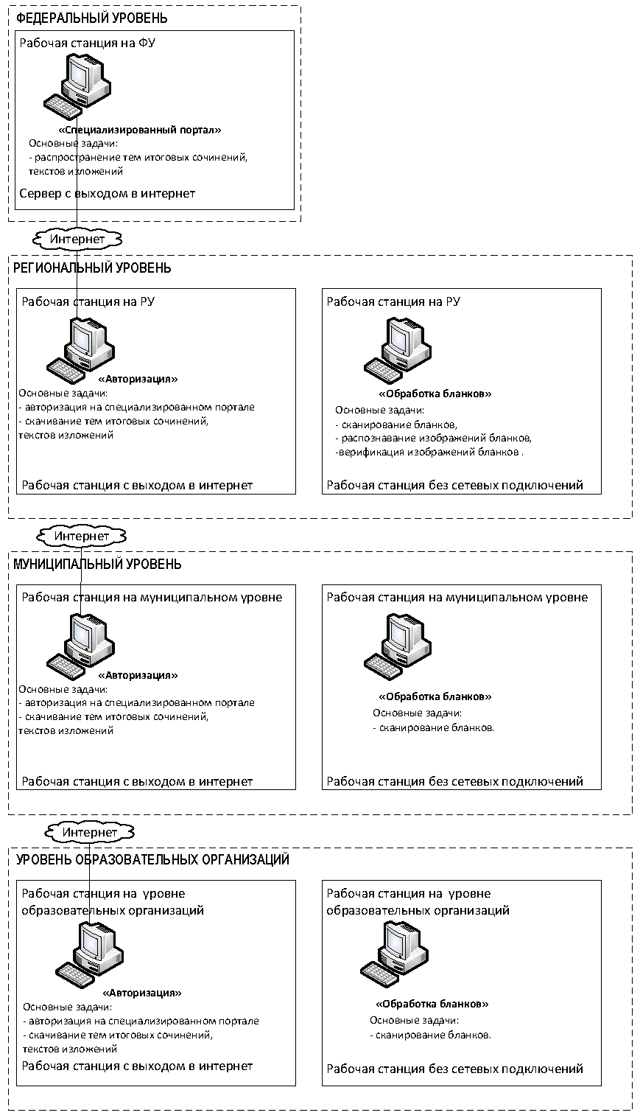

Рисунок 1 - Архитектура и состав ПО

2. Требования к техническому и программному оснащению рабочих станций

2.1. Региональный уровень
Требования к оборудованию, которое должно входить в состав рабочей станции на региональном уровне.

Таблица 2.1 Требования к рабочей станции на региональном уровне
Компонент | Конфигурация
Рабочая станция в РЦОИ | Наличие стабильного канала связи с выходом в Интернет.  Рабочая станция должна иметь устройство резервного копирования; внешний интерфейс: USB 2.0.  Дополнительных специальных требований к рабочей станции не предъявляется.
Лазерный принтер | Формат: A4.  Скорость черно-белой печати (обычный режим, A4): 30 стр./мин.  Качество черно-белой печати (режим наилучшего качества): не менее 600 x 600 точек на дюйм  Технология печати: лазерная
Сканер | Функция отсечения красного цвета  TWAIN-совместимый сканер  Область сканирования: A4  Сканирование с разрешением 300 dpi
Ксерокс | Специальные требования не предъявляются

Таблица 2.2 Требования к аппаратному обеспечению рабочей станции на региональном уровне

Компонент | Конфигурация
Центральный процессор | Рекомендуется Intel Pentium 4 2,4 ГГц, но не менее рекомендуемого для установленной ОС
Оперативная память | Рекомендуемая: 2 Gb  Минимальная: 1 Gb
Дисковая подсистема | SATA (IDE), свободного места не менее 10 Gb
Внешние интерфейсы и накопители | Устройство резервного копирования: ATAPI CD-RW  Внешний интерфейс: USB 2.0
Видеоадаптер | Встроен в чипсет материнской платы, производительность не менее рекомендуемой для установленной ОС
Клавиатура | Присутствует
Мышь | Присутствует
Монитор | SVGA разрешение не менее 1024px по горизонтали Рекомендуемое разрешение: 1280 x 1024
Сетевая плата | Ethernet 10/100 Мбит

Таблица 2.3 Требования к конфигурации программного обеспечения рабочей станции на региональном уровне

Компонент | Конфигурация
Серверная операционная система | Серверная ОС семейства Windows не ниже Server 2008
СУБД | СУБД «SQL Server 2008 R2» с пакетом обновления 3 (SP3) - «SQL Server 2014»
Операционная система | Windows 7 и выше
Дополнительное ПО | Microsoft .NET Framework 3.5 и выше
Интернет браузер | Любой из браузеров:  Mozilla Firefox, версия не ниже 3,  Google Chrome, версия не ниже 18,  Opera, версия не ниже 12,  Microsoft Internet Explorer, версия не ниже 8
ПО для сканирования | Специализированное ПО, обеспечивающее сканирование бланков итоговых сочинений
ПО для распознавания | Специализированное ПО, обеспечивающее распознавание изображений бланков итоговых сочинений
ПО для верификации | Специализированное ПО для проверки и коррекции результатов распознавания изображений бланков итоговых сочинений

Муниципальный уровень

Таблица 2.4 Требования к оборудованию рабочей станции на муниципальном уровне

Компонент | Конфигурация
Рабочая станция на муниципальном уровне | Наличие стабильного канала связи с выходом в "Интернет".  Рабочая станция должна иметь устройство резервного копирования; внешний интерфейс: USB 2.0.  Дополнительных специальных требований к рабочей станции не предъявляется
Лазерный принтер | Формат: A4.  Скорость черно-белой печати (обычный режим, A4): 30 стр./мин.  Качество черно-белой печати (режим наилучшего качества): не менее 600 x 600 точек на дюйм  Технология печати: лазерная
Сканер | Функция отсечения красного цвета  TWAIN-совместимый сканер  Область сканирования: A4  Сканирование с разрешением 300 dpi
Ксерокс | Специальные требования не предъявляются

Таблица 2.5 Требования к аппаратному обеспечению на муниципальном уровне

Компонент | Конфигурация
Центральный процессор | Рекомендуется Intel Pentium 4 2,4 ГГц, но не менее рекомендуемого для установленной ОС
Оперативная память | Рекомендуемая: 2 Gb  Минимальная: 1 Gb
Дисковая подсистема | SATA (IDE), свободного места не менее 1 Gb
Внешние интерфейсы и накопители | Устройство резервного копирования: ATAPI CD-RW  Внешний интерфейс: USB 2.0
Видеоадаптер | Встроен в чипсет материнской платы, производительность не менее рекомендуемой для установленной ОС
Клавиатура | Присутствует
Мышь | Присутствует
Монитор | SVGA разрешение не менее 1024px по горизонтали. Рекомендуемое разрешение: 1280 x 1024
Сетевая плата | Ethernet 10/100 Мбит

Таблица 2.6 Требования к конфигурации программного обеспечения рабочей станции на муниципальном уровне

Компонент | Конфигурация
Операционная система | Windows 7 и выше
Дополнительное ПО | Microsoft .NET Framework 3.5 и выше
Интернет браузер | Любой из браузеров:  - Mozilla Firefox, версия не ниже 3,  - Google Chrome, версия не ниже 18,  - Opera, версия не ниже 12,  Microsoft Internet Explorer, версия не ниже 8
ПО для сканирования | Специализированное ПО, обеспечивающее сканирование бланков итоговых сочинений

Уровень образовательных организаций (мест проведения итогового сочинения (изложения))

Таблица 2.7 Требования к оборудованию на рабочей станции уровня образовательных организаций

Компонент | Конфигурация
Рабочая станция на уровне образовательных организаций | Наличие стабильного канала связи с выходом в Интернет.  Рабочая станция должна иметь устройство резервного копирования; внешний интерфейс: USB 2.0.  Дополнительных специальных требований к рабочей станции не предъявляется
Лазерный принтер | Формат: A4.  Скорость черно-белой печати (обычный режим, A4): 30 стр./мин.  Качество черно-белой печати (режим наилучшего качества): не менее 600 x 600 точек на дюйм  Технология печати: лазерная
Сканер | Функция отсечения красного цвета  TWAIN-совместимый сканер  Область сканирования: A4  Сканирование с разрешением 300 dpi
Ксерокс | Специальных требований не предъявляется

Таблица 2.8 Требования к аппаратному обеспечению рабочей станции на уровне образовательных организаций
Компонент | Конфигурация
Центральный процессор | Рекомендуется Intel Pentium 4 2,4 ГГц, но не менее рекомендуемого для установленной ОС
Оперативная память | Рекомендуемая: 2 Gb  Минимальная: 1 Gb
Дисковая подсистема | SATA (IDE), свободного места не менее 1 Gb
Внешние интерфейсы и накопители | Устройство резервного копирования: ATAPI CD-RW  Внешний интерфейс: USB 2.0
Видеоадаптер | Встроен в чипсет материнской платы, производительность не менее рекомендуемой для установленной ОС
Клавиатура | Присутствует
Мышь | Присутствует
Монитор | SVGA разрешение не менее 1024px по горизонтали. Рекомендуемое разрешение: 1280 x 1024
Сетевая плата | Ethernet 10/100 Мбит
Система бесперебойного питания (рекомендуется) | Выходная мощность, соответствующая потребляемой мощности подключенной рабочей станции.  Время работы при полной нагрузке: не менее 15 мин.

Таблица 2.9 Требования к конфигурации программного обеспечения на уровне образовательных организаций

Компонент | Конфигурация
Операционная система | Windows 7 и выше
Дополнительное ПО | Microsoft .NET Framework 3.5 и выше
Интернет браузер | Любой из браузеров:  - Mozilla Firefox, версия не ниже 3,  - Google Chrome, версия не ниже 18,  - Opera, версия не ниже 12,  - Microsoft Internet Explorer, версия не ниже 8
ПО для сканирования | Специализированное ПО, обеспечивающее сканирование бланков итоговых сочинений

3.Требования к техническому и программному оснащению сервера публикации бланков
В данном разделе указаны требования к техническому и программному оснащению сервера публикации бланков с учетом размещения на серверы бланков итогового сочинения (изложения), а также бланков ЕГЭ.
Основным параметром, который определяет требования к серверу, является количество участников в регионе.
Основными критичными факторами являются:
пропускная способность канала;
скорость работы дисковой системы сервера.

Таблица 3.1 Требования к конфигурации сервера публикации бланков

Количество участников, тыс. чел./Параметры | 10 | 20 | 50
Процессор | 4 ядра от 2 Ггц |  | 8 ядер от 2 Ггц
RAM | от 8 Гб |  | от 16 Гб
Пропускная способность канала | 100 Мбит/с | 200 Мбит/с | 500 Мбит/с
Жесткий диск:
Рекомендованный RAID | RAID-0  4 диска | RAID-0  8 дисков | RAID-0  10 дисков
Объем данных, ГБ | 200 | 400 | 1 000

Таблица 3.3 Требования к системному программному обеспечению сервера и настройке сервера
Параметр | Значение
Операционная система | Windows 2008 Server с последними обновлениями
Web сервер | IIS 6.0+
Поддерживаемые протоколы | http
Поддержка https | не требуется
Поддержка ftp | не требуется
Аутентификация и авторизация пользователей | нет
Анонимный доступ | да
Внешний статический IP адрес | да
Сервер СУБД | нет

4. Требования к материальному оснащению
Печать бланков итогового сочинения производится на региональном уровне. Должно быть подготовлено необходимое количество бумаги формата A4, определяемое из расчета не менее 3 листов на каждого участника итогового сочинения (изложения) (при этом количество листов необходимо увеличить в 2 раза, если на принтере возможна только односторонняя печать) и не менее 3 листов для копирования бланка регистрации и бланков записи (для осуществления проверки и оценивания итогового сочинения (изложения).
Также необходимо предусмотреть резервное количество листов на случай порчи бланков итогового сочинения (изложения), а также на случай выдачи еще одного бланка записи дополнительно (далее – дополнительный бланк записи) по запросу участника итогового сочинения (изложения).
Копирование бланков записи итогового сочинения (изложения) при нехватке распечатанных бланков записи итогового сочинения (изложения) в местах проведения итогового сочинения (изложения) запрещено, так как все бланки имеют уникальный код работы и распечатываются посредством специализированного программного обеспечения.
В целях осуществления проверки и оценивания итогового сочинения (изложения) комиссии по проверке итогового сочинения (изложения) в образовательных организациях обеспечиваются необходимыми техническими средствами (ксерокс, сканер, компьютер с возможностью выхода в Интернет и др.).

Приложение № 13
к распоряжению Департамента образования
и молодежной политики Владимирской области
от « 07» ноября 2022 г. № 1049

Критерии оценивания итогового изложения
Итоговое изложение пишется подробно.
К проверке по пяти критериям оценивания допускаются итоговые изложения, соответствующие установленным требованиям:
Требование № 1. «Объем итогового изложения»
Рекомендуемое количество слов – 200.
Максимальное количество слов в изложении не устанавливается: участник должен исходить из содержания исходного текста.
Если в изложении менее 150 слов (в подсчёт включаются все слова, в том числе и служебные), то выставляется «незачет» за невыполнение требования № 1 и «незачет» за работу в целом (такое итоговое изложение не проверяется по требованию № 2 «Самостоятельность написания итогового изложения» и критериям оценивания).
При подсчете слов в изложении учитываются как самостоятельные, так и служебные части речи. Подсчитывается любая последовательность слов, написанных без пробела (например, «всѐ-таки» – одно слово, «всѐ же» – два слова). Инициалы с фамилией считаются одним словом (например, «М.Ю. Лермонтов» – одно слово). Любые другие символы, в частности цифры, при подсчѐте не учитываются (например, «5 лет» – одно слово, «пять лет» – два слова).
Требование № 2. «Самостоятельность написания итогового изложения»
Итоговое изложение выполняется самостоятельно. Не допускается списывание изложения из какого-либо источника (работа другого участника, исходный текст и др.).
Если изложение признано экспертом несамостоятельным, то выставляется «незачет» за невыполнение требования № 2 и «незачет» за работу в целом (такое изложение не проверяется по пяти критериям оценивания).
Итоговое изложение (подробное), соответствующее установленным требованиям, оценивается по пяти критериям:
1. «Содержание изложения»;
2. «Логичность изложения»;
3. «Использование элементов стиля исходного текста»;
4. «Качество письменной речи»;
5. «Грамотность».
Критерии № 1 и № 2 являются основными.
Для получения «зачета» за итоговое изложение необходимо получить «зачет» по критериям № 1 и № 2 (выставление «незачета» по одному из этих критериев автоматически ведет к «незачету» за работу в целом), а также «зачет» по одному из других критериев.
Критерий № 1 «Содержание изложения»
Проверяется умение участника передать содержание исходного текста.
«Незачет» ставится, если участник существенно исказил содержание прочитанного текста или не передал его содержания. Во всех остальных случаях выставляется «зачет».
Критерий №2 «Логичность изложения»
Проверяется умение участника логично, последовательно излагать содержание исходного текста, избегать неоправданных повторов и нарушений последовательности внутри смысловых частей изложения.
«Незачет» ставится, если грубые логические нарушения мешают пониманию смысла изложенного. Во всех остальных случаях выставляется «зачет».
Критерий № 3 «Использование элементов стиля исходного текста»
Проверяется умение участника сохранить в изложении отдельные элементы стиля исходного текста.
«Незачет» ставится, если в изложении совершенно отсутствуют элементы стиля исходного текста. Во всех остальных случаях выставляется «зачет».
Критерий № 4 «Качество письменной речи»
Проверяется умение участника выражать мысли, используя разнообразную лексику и различные речевые конструкции.
«Незачет» ставится при условии, если низкое качество речи, в том числе грубые речевые ошибки, существенно затрудняют понимание смысла изложения. Во всех остальных случаях выставляется «зачет».
Критерий № 5 «Грамотность»
Проверяется грамотность участника.
«Незачет» ставится при условии, если на 100 слов приходится в сумме более десяти ошибок: грамматических, орфографических, пунктуационных.
При оценке грамотности следует учитывать специфику письменной речи глухих и слабослышащих обучающихся, проявляющуюся в «аграмматизмах», которые должны рассматриваться как однотипные и негрубые ошибки.
Итоговое изложение для лиц с ограниченными возможностями здоровья, детей-инвалидов и инвалидов может по их желанию и при наличии соответствующих медицинских показаний проводиться в устной форме. Оценивание итогового изложения указанной категории участников итогового изложения проводится по двум установленным требованиям «Объем итогового изложения» и «Самостоятельность написания итогового изложения». Итоговое изложение, соответствующее установленным требованиям, оценивается по критериям. Для получения «зачета» за итоговое изложение необходимо получить «зачет» по критериям № 1 и № 2, а также дополнительно «зачет» по одному из критериев № 3 или № 4. Итоговое изложение в устной форме по Критерию № 5 не проверяется.
Приложение № 14
к распоряжению Департамента образования
и молодежной политики Владимирской области
от « 07» ноября 2022 г. № 1049

Инструкция для участника итогового сочинения к комплекту тем итогового сочинения

Выберите только ОДНУ из предложенных тем итогового сочинения, в бланке регистрации и бланки записи укажите номер выбранной темы итогового сочинения, в бланке записи итогового сочинения перепишите название выбранной темы итогового сочинения. Напишите сочинение-рассуждение на эту тему. Рекомендуемый объѐм – от 350 слов. Если в сочинении менее 250 слов (в подсчет включаются все слова, в том числе служебные), то за такую работу ставится «незачѐт».
Итоговое сочинение выполняется самостоятельно. Не допускается списывание сочинения (фрагментов сочинения) из какого-либо источника или воспроизведение по памяти чужого текста (работа другого участника, текст, опубликованный в бумажном и (или) электронном виде, и др.).
Допускается прямое или косвенное цитирование с обязательной ссылкой на источник (ссылка даѐтся в свободной форме). Объѐм цитирования не должен превышать объѐм Вашего собственного текста. Если сочинение признано несамостоятельным, то выставляется «незачѐт» за работу в целом (такое сочинение не проверяется по критериям оценивания).
В рамках заявленной темы сформулируйте свою позицию, докажите еѐ, подкрепляя аргументы примерами из опубликованных литературных произведений. Можно привлекать произведения устного народного творчества (за исключением малых жанров), а также художественную, документальную, мемуарную, публицистическую, научную и научно-популярную литературу (в том числе философскую, психологическую, литературоведческую, искусствоведческую), дневники, очерки, литературную критику и другие произведения отечественной и мировой литературы. Достаточно опоры на один текст (количество привлеченных текстов не так важно, как глубина раскрытия темы с опорой на литературный материал).
Продумайте композицию сочинения. Соблюдайте речевые и орфографические нормы (разрешается пользоваться орфографическим словарём). Сочинение пишите чётко и разборчиво.
При оценке сочинения в первую очередь учитывается соблюдение требований объема и самостоятельности написания сочинения, соответствие выбранной теме, умение аргументировать позицию и обоснованно привлекать литературный материал.

Приложение № 15
к распоряжению Департамента образования
и молодежной политики Владимирской области
от « 07» ноября 2022 г. № 1049

Инструкция для участника итогового изложения к тексту для итогового изложения
Прослушайте (прочитайте) текст. В бланке записи итогового изложения перепишите название текста изложения. Напишите подробное изложение. Рекомендуемый объём – 200 слов. Если в изложении менее 150 слов
(в подсчёт включаются все слова, в том числе и служебные), то за такую работу ставится «незачёт».
Итоговое изложение выполняется самостоятельно. Не допускается списывание изложения из какого-либо источника (работа другого участника, исходный текст и др.).
Если изложение признано несамостоятельным, то выставляется «незачет» за работу в целом (такое изложение не проверяется по критериям оценивания).
Старайтесь точно и полно передать содержание исходного текста, сохраняйте элементы его стиля (изложение можно писать от 1-го или 3-го лица).
Обращайте внимание на логику изложения, речевые и орфографические нормы (разрешается пользоваться орфографическим и толковым словарями).
Изложение пишите чётко и разборчиво.
При оценке изложения в первую очередь учитывается его содержание и логичность.

Приложение № 16
к распоряжению Департамента образования
и молодежной политики Владимирской области
от « 07» ноября 2022 г. № 1049

Директору Департамента образования
и молодежной политики
Владимирской области
___________________________
(начальнику управления образования администрации)
___________________________)
__________________________________________

ЗАЯВЛЕНИЕ
НА ПОВТОРНУЮ ПРОВЕРКУ СОЧИНЕНИЯ (ИЗЛОЖЕНИЯ)

Сведения об участнике итогового сочинения (изложения)

Фамилия

Имя

Отчество

Документ, удостоверяющий личность
(паспорт) | серия номер

Прошу осуществить повторную проверку сданного мною ___________________ (указать дату)

сочинения |  | изложения

Подпись заявителя ______________/_______________________________(Ф.И.О.)

«____» _____________ 20___ г.

Контактный телефон

Приложение № 17
к распоряжению Департамента образования
и молодежной политики Владимирской области
от « 07» ноября 2022 г. № 1049

Район (город)______________________________________________________
Наименование общеобразовательной организации (МОУО) ____________
___________________________________________________________________
___________________________________________________________________
Ж У Р Н А Л
регистрации заявлений на участие
в итоговом сочинении (изложении)
в 2022-2023 учебном году
Начат «___» ___________ 20_____ г.

Окончен «___» ___________ 20_____ г.

№ | ФИО участника итогового сочинения (изложения) (полностью) | Класс (группа) | Дата  подачи  заявления | Форма проведения |  | Дата написания итогового сочинения (изложения) |  |  | Подпись участника итогового сочинения (изложения) | Фамилия и инициалы  ответственного лица | Подпись ответственного лица
 |  |  |  | Сочинение | Изложение | 7 декабря 2022 года | 1 февраля 2023 года | 3 мая  2023 года | Подпись участника итогового сочинения (изложения) | Фамилия и инициалы  ответственного лица | Подпись ответственного лица

Приложение № 18
к распоряжению Департамента образования
и молодежной политики Владимирской области
от « 07» ноября 2022 г. № 1049

Район (город)______________________________________________________
Наименование общеобразовательной организации (МОУО) ____________
___________________________________________________________________
___________________________________________________________________
Ж У Р Н А Л
учета ознакомления участников итогового сочинения (изложения), родителей (законных представителей) несовершеннолетних обучающихся с Памяткой по порядку проведения итогового сочинения (изложения)
во Владимирской области в 2022-2023 учебном году
Начат «___» ___________ 20_____ г.

Окончен «___» ___________ 20_____ г.

№  п/п | Фамилия, имя, отчество участника итогового сочинения (изложения) | Дата ознакомления | Подпись | Фамилия, имя, отчество родителя (законного представителя) несовершеннолетнего обучающегося | Дата ознакомления | Подпись
1 | 2 | 5 | 6 | 7 | 8 | 9
10.

Приложение № 19
к распоряжению Департамента образования
и молодежной политики Владимирской области
от « 07» ноября 2022 г. № 1049

С П И С О К
мест регистрации заявлений на участие в итоговом сочинении (изложении) у выпускников прошлых лет, обучающихся по образовательным программам среднего профессионального образования, обучающихся, получающих среднее общее образование в иностранной образовательной организации

Прием заявлений на участие итоговом сочинении у выпускников прошлых лет, обучающихся по образовательным программам среднего профессионального образования, обучающихся, получающих среднее общее образование в иностранной образовательной организации, осуществляется в Департаменте, муниципальных органах, осуществляющих управление в сфере образования, по месту их пребывания.

№ | Наименование муниципального образования | Телефон для справок
1 | Муромский район | 8 (49234) 2 22 46
2 | Меленковский район | 8 (49247) 2 42 41
3 | Суздальский район | 8 (49231) 2 07 43
4 | Юрьев-Польский район | 8 (49 246) 2 23 51
5 | Г. Ковров | 8 (49232) 3 18 42
6 | Киржачский район | 8 (49237) 2 02 74
7 | Судогодский район | 8 (49 235) 2 36 42
8 | Петушинский район | 8 (49 243) 2 64 66
9 | Гусь-Хрустальный район | 8 (49241) 2 45 72
10 | Кольчугинский район | 8 (49 245) 2 36 31
11 | Камешковский район | 8 (49 248) 2 13 68
12 | Гороховецкий район | 8 (49 238) 2 12 91
13 | О. Муром | 8 (49234) 3 30 50
14 | Селивановский район | 8 (49 236) 2 13 75
15 | Г. Владимир | 8 (49 22) 45 19 13, 43 13 98
16 | Александровский район | 8 (49 244) 2 20 55
17 | Вязниковский район | 8 (49233) 2 44 81
18 | ЗАТО г. Радужный | 8 (49 254) 3 44 60
19 | Ковровский район | 8 (49232) 2 14 17
20 | Г. Гусь-Хрустальный | 8 (49 241) 2 45 92
21 | Собинский район | 8 (49 242) 2 23 25

Приложение № 20
к распоряжению Департамента образования
и молодежной политики Владимирской области
от « 07» ноября 2022 г. № 1049

Порядок аккредитации граждан в качестве общественных наблюдателей при проведении итогового сочинения (изложения) на территории Владимирской области в 2021/2022 учебном году
1.Порядок аккредитации граждан в качестве общественных наблюдателей при проведении итогового сочинения (изложения) (далее –Порядок) определяет правила аккредитации граждан в качестве общественных наблюдателей в целях обеспечения соблюдения порядка проведения итогового сочинения (изложения) на территории Владимирской области в 2022/2023 учебном году.
Настоящий Порядок не распространяется на проведение итогового сочинения (изложения) в специальных учебно-воспитательных образовательных организациях для обучающихся с девиантным (общественно опасным) поведением и общеобразовательных организациях при исправительных учреждениях уголовно-исполнительной системы.
2.Общественными наблюдателями при проведении итогового сочинения (изложения) признаются совершеннолетние граждане Российской Федерации (далее -граждане), получившие аккредитацию в соответствии с настоящим Порядком.
3.Деятельность общественных наблюдателей осуществляется на безвозмездной основе. Понесенные расходы общественным наблюдателям не возмещаются.
4.Аккредитацией граждан в качестве общественных наблюдателей признается наделение граждан статусом общественных наблюдателей при проведении итогового сочинения (изложения). При проведении итогового сочинения (изложения) граждане осуществляют общественное наблюдение с присутствием в местах проведения итогового сочинения (изложения).
5.Аккредитацию граждан в качестве общественных наблюдателей осуществляет Департамент образования и молодежной политики Владимирской области (далее Департамент).
6.Аккредитация граждан осуществляется по их личным заявлениям. Заявление может быть подано также уполномоченным лицом на основании документа, удостоверяющего его личность, и оформленной в установленном порядке доверенности.
В заявлении указываются:
а) фамилия, имя, отчество (при наличии), дата рождения, реквизиты документа, удостоверяющего личность гражданина, подавшего заявление, адреса регистрации и фактического проживания, контактный телефон;
б) населенный пункт, на территории которого гражданин желает присутствовать в качестве общественного наблюдателя в местах проведения итогового сочинения (изложения);
в) дата присутствия в месте проведения итогового сочинения (изложения);
г) дата подачи заявления.
Указанные данные удостоверяются личной подписью лица, подавшего заявление.
Места проведения итогового сочинения (изложения) для общественных наблюдателей определяются Департаментом с учетом пожеланий гражданина, указанных в его заявлении, и с учетом потребностей Департамента.
7.Заявление об аккредитации гражданина в качестве общественного наблюдателя при проведении итогового сочинения (изложения) подается не позднее чем за три рабочих дня даты проведения итогового сочинения (изложения).
8.Решение об аккредитации гражданина в качестве общественного наблюдателя принимается Департаментом не позднее чем за один рабочий день до даты проведения итогового сочинения (изложения).
9.В случае выявления недостоверных данных, указанных в заявлении, возможности возникновения конфликта интересов, выражающегося в наличии у гражданина и (или) его близких родственников личной заинтересованности в результате аккредитации его в качестве общественного наблюдателя, Департамент в течение двух рабочих дней с момента получения заявления выдает гражданину (уполномоченному гражданином лицу на основании документа, удостоверяющего личность, и оформленной в установленном порядке доверенности) на руки или высылает по адресу фактического проживания, указанному в его заявлении, мотивированный отказ в аккредитации гражданина в качестве общественного наблюдателя.
10.Статус общественных наблюдателей подтверждается удостоверением общественного наблюдателя, выдаваемым Департаментом
В удостоверении общественного наблюдателя указываются фамилия, имя, отчество (при наличии) общественного наблюдателя, реквизиты документа, удостоверяющего личность общественного наблюдателя, номер удостоверения, дата его выдачи, фамилия, имя, отчество (при наличии) и должность лица, подписавшего удостоверение общественного наблюдателя.
Удостоверение общественного наблюдателя заверяется печатью Декпартамента. На оборотной стороне удостоверения общественного наблюдателя указываются дата, место и адрес места проведения итогового сочинения (изложения).
Удостоверение общественного наблюдателя в течение одного рабочего дня с момента принятия Департаментом решения об аккредитации гражданина в качестве общественного наблюдателя выдается аккредитующим органом аккредитованному лицу (уполномоченному им лицу на основании документа, удостоверяющего личность, и оформленной в установленном порядке доверенности) на руки или высылается по адресу, указанному в его заявлении.

Заявление
об аккредитации гражданина в качестве общественного наблюдателя
при проведении итогового сочинения (изложения)

в Департамент образования и молодежной политики Владимирской области
от ________________________________________________________________________
(фамилия, имя и отчество (последнее - при наличии) гражданина или доверенного лица)

Доверенность уполномоченного лица от «_______» _____________г. № ______________
(если заявление подается доверенным лицом)

Дата рождения: | Д | Д | . | М | М | . |  |  | Г | Г | Пол: |  | Мужской |  | Женский

Документ, удостоверяющий личность: ______________________ серия ________ № _________
выдан _____________________________________________________________________
(наименование органа, учреждения)
Дата выдачи «_______» ________________ ______ г.
Адрес регистрации: город, поселок, село и т.д. _______________________________________
ул. ______________________________________ дом ___________ корпус ________ квартира __
Адрес фактического проживания: город, поселок, село и т.д. _____________________________________
ул. ______________________________________ дом ___________ корпус ________ квартира __
Контактный телефон: _____________________________________________________________________
Прошу аккредитовать меня в качестве общественного наблюдателя при проведении итогового сочинения (изложения) в месте проведения, расположенного на базе:___________________________________________________________________________ (указать образовательную организацию)

Удостоверяю ознакомление с Порядком проведения государственной итоговой аттестации
по образовательным программам среднего общего образования, утвержденным приказом Министерства просвещения Российской Федерации и Федеральной службы по надзору в сфере образования и науки № 190/1512 от 07.11.2018 (зарегистрирован в Министерстве юстиции Российской Федерации 10.12.2018, регистрационный № 52952): _______________________________________________________________
(подпись заявителя/расшифровка)
Настоящим удостоверяю наличие (отсутствие)* у меня и (или) моих близких родственников* личной заинтересованности в результате аккредитации меня в качестве общественного наблюдателя:
(* ненужное зачеркнуть)
Подпись/расшифровка заявителя ___________________________________

Дата « _____» __________ ________ г.

Для участников изложения с ограниченными возможностями здоровья (глухих, слабослышащих, участников с тяжелыми нарушениями речи, с расстройствами аутистического спектра) текст изложения печатается на каждого участника изложения отдельно.
В продолжительность выполнения итогового сочинения (изложения) не включается время, выделенное на подготовительные мероприятия (инструктаж участников итогового сочинения (изложения), заполнение ими регистрационных полей и др.).

